BAB I
PENDAHULUAN
- Latar Belakang Masalah
Paradigma pendidikan nasional memosisikan bahasa Indonesia sebagai mata pelajaran wajib pada semua tingkat pendidikan. Tujuannya adalah agar peserta didik dapat mempelajari bahasa Indonesia sejak usia dini karena warga negara Indonesia yang baik dan masyarakat yang berkualitas adalah orang yang tahu dan memahami penggunaan bahasa Indonesia yang baik dan benar dalam berbagai konteks. Hal ini membuat bahasa Indonesia sebagai salah satu mata pelajaran yang mendapat perhatian serius dan memiliki fungsi serta peran yang sangat strategis, yaitu berfungsi untuk mengembangkan kemampuan bernalar, berkomunikasi, dan mengungkapkan pikiran dan perasaan.
Pembelajaran bahasa Indonesia dalam kurikulum 2013 menjadi pusat integrasi dari semua mata pelajaran, khususnya di sekolah menengah atas yang mampu membentuk pribadi siswa menjadi pribadi lembut, manusiawi, dan berkarakter. Hal tersebut sejalan dengan karakteristik kurikulum 2013 yang tercantum dalam peraturan menteri pendidikan dan kebudayaan No. 69 tahun 2013 menyatakan bahwa kurikulum 2013 dirancang untuk mengembangkan sikap, pengetahuan, dan keterampilan siswa serta menerapkannya dalam berbagai situasi di sekolah dan masyarakat.
Fungsi dan peran mata pelajaran bahasa Indonesia yang sangat strategis tersebut semakin diperkuat dengan penerapan Kurikulum 2013. Pada kurikulum 2013, posisi bahasa Indonesia bersifat sentralistik, yaitu menjadi pusat integrasi dari semua mata pelajaran sehingga dikatakan sebagai penghela dan pembawa ilmu pengetahuan. Hal ini menjadikan bahasa Indonesia memiliki gaung yang besar sehingga akan memicu semakin meningkatnya jiwa nasionalisme para pelajar bangsa. Siswa bisa berbahasa, baik secara lisan maupun tertulis pada kondisi dan situasi tertentu. Untuk itu, dibutuhkan suatu proses pembelajaran yang terkonsep secara matang dengan upaya maksimal untuk menjadi lebih baik dan menarik bagi siswa dalam mengikuti proses belajar mengajar.
Pembelajaran Bahasa Indonesia pada Kurikulum 2013 menggunakan pendekatan berbasis teks. Hal ini bertujuan agar peserta didik mampu memproduksi dan menggunakan teks sesuai dengan tujuan dan fungsi sosialnya. Dalam pembelajaran bahasa berbasis teks, bahasa Indonesia diajarkan bukan sekadar sebagai pengetahuan bahasa, melainkan sebagai teks yang berfungsi untuk menjadi aktualisasi diri penggunaanya pada konteks sosial dan akademis. Pembelajaran ini membawa peserta didik sesuai perkembangan mentalnya dan mampu menyelesaikan masalah kehidupan nyata dengan berpikir kritis. Masalah kehidupan sehari-hari tidak terlepas dari kehadiran teks karena teks harus dipandang sebagai satuan bahasa yang bermakna secara kontekstual. Dengan berbasis teks, peserta didik menggunakan bahasa tidak hanya sebagai sarana komunikasi, tetapi juga sebagai sarana mengembangkan kemampuan berpikir. Salah satu sarana dalam mengembangkan kemampuan berpikir adalah menulis. Dengan demikian, pembelajaran tidak terlepas dari pembelajaran menulis teks.
Menulis merupakan keterampilan yang sangat kompleks bahkan hasil tulisan kemungkinan akan mencapai hasil yang maksimal jika penguasaan terhadap keterampilan berbahasa yang lain (menyimak, berbicara, dan membaca) telah dikuasai. Menulis adalah rangkaian proses berpikir yang berkaitan erat dengan kegiatan penalaran. Penalaran yang baik dapat menghasilkan tulisan yang baik. Terampil menulis tidak akan datang dengan sendirinya, tetapi memerlukan berbagai latihan yang sungguh-sungguh. Keterampilan menulis merupakan suatu proses belajar yang memerlukan ketekunan.
Kemampuan menulis sangat penting untuk pengembangan dunia ilmu pengetahuan dan teknologi apapun. Hasil penulisan dan bentuk tulisan apapun harus dapat dikomunikasikan kepada orang lain. Seseorang dikatakan mempunyai keterampilan menulis dengan baik, apabila dapat mengemunikasikan gagasannya secara tertulis yaitu penuangan gagasan atau informasi secara efektif serta dapat dipahami oleh pembaca apa yang menjadi tujuan penulis. Oleh karena itu, keterampilan menulis perlu terus diperhatikan agar peserta didik mampu berkomunikasi lewat tulisan dengan baik dan benar. Selain itu, pembelajaran bahasa berbasis teks akan optimal jika ditopang oleh kemampuan menulis peserta didik yang memadai.
Salah satu kompetensi yang akan dicapai yaitu keterampilan menulis teks eksposisi. Kompetensi dasar materi teks eksposisi di kelas VIII. Memproduksi teks eksposisi merupakan sebuah paparan atau penjelasan yang bertujuan untuk memberikan informasi kepada orang lain. Pembelajaran menulis eksposisi memberikan banyak manfaat bagi peserta didik, antara lain mengembangkan kreativitas, memberikan banyak manfaat bagi peserta didik antara lain mengembangkan kreativitas, memberikan sejumlah informasi dan pengetahuan, menanamkan keberanian dan rasa percaya diri, menata dan menjernihkan pikiran, serta kepekaan emosi peserta didik. Pembelajaran menulis eksposisi juga dilakukan untuk membantu peserta didik menuangkan ide atau gagsan, pikiran, pengalaman, perasaan, dan cara memandang kehidupan.
Menulis teks ekposisi sangat penting dikuasai peserta didik, tetapi proses pembelajaran disekolah masih menghadapi berbagai kendala. Berdasarkan observasi awal di SMP Negeri 2 Unggulan Maros, proses pembelajaran menulis pada ummnya dan menulis teks eksposisi pada khususnya belum optimal, peserta didik belum optimal, peserta didik belum bisa menulis teks eksposisi secara logis dan sistematis. Hal ini disebabkan oleh cara atau proses pembelajaran yang meliputi: (1) metode mengajar yang digunakan oeh guru selama ini bersifat konvensional dan hanya berpedoman pada buku teks tanpa menggunakan metode pembelajaran yang inovatif, (2) peserta didik kurang aktif dan merasa jenuh karena metode pembelajaran kurang menarik, (3) kurangnya arahan dan dorongan dalam aktivitas menulis, sehingga peserta didik merasa terbebani dalam pembelajaran menulis.
Fenomena faktual tersebut membuat guru dituntut untuk menggunakan pendekatan model pembelajaran yang kreatif dan inovatif serta berusaha merancang berbagai kegiatan yang dapat merangsang dan memotivasi keingintahuan peserta didik dalam menulis. Untuk itu diperlukan model pembelajaran yang menarik dengan memberdayakan potensi peserta didik dalam menulis.
Model pembelajaran langsung merupakan suatu proses dimana dalam pelaksanaannya dihadapkan pada contoh nyata. Dengan model pembelajaran langsung, diharapkan bisa menumbuhkan rasa kemandirian pada peserta didik, mampu mengembangkan diri sehingga menjadi pribadi yang utuh.model pembelajaran langsung dirancang untuk mengenalkan siswa terhadapa materi yang diajarkan guna membangun minat, menumbuhkan rasa ingin tahu, dan merangsang mereka untuk berpikir.
Penelitian yang relevan dengan penelitian ini telah dilakukan oleh Muhammad Asdar (2014) dengan judul “Keefektifan Penggunaan Model Inquiri dalam Menulis Teks Eksposisi Siswa Kelas X SMA Negeri I Bulukumba”. Hasil penelitian menunjukkan bahwa model inquiri dalam pembelajaran keretampilan menulis dikategorikan efektif dilakukan dengan signifikan yaitu pada kategori sangat baik.
Selanjutnya, Eka Aprilia Handayani (2015) dengan judul tesis “Peningkatan Pembelajaran Menulis Teks Eksposisi melalui Teknik Show Not Tell Siswa Kelas X MIA-1 SMA Negeri 1 Bulukumba.”. Hasil penelitian menunjukkan pelaksanaan pembelajaran kemampuan menulis melalui teknik show not tell dapat meningkatkan aktifitas guru dalam setiap pertemuan pada siklus 1 dan siklus 2 mengalami peningkatan yang signifikan yaitu pada kategori baik..
Penelitian ini memiliki persamaan dan perbedaan dengan kedua penelitian sebelumnya. Persamaannya terletak pada aspek menulis, materi mengenai teks eksposisi. Penelitian ini memiliki perbedaan dengan penelitian sebelumnya yaitu, peneliti ingin mengetahui keefektifan keterampilan menulis dengan menggunakan model pembelajaran langsung. Sedangkan, dalam penelitian Muhammad Asdar mengunakan Model inquiri dalam Pembelajaran Keretampilan menulis teks negosiasi. Penelitian yang dilakukan Muhammad Asdar bertujuan untuk mengetahui efektivitas model pembelajaran inquiri.
Perbedaan penelitian ini terdapat juga pada peneliti Eka Aprilia Handayani (2015) dengan penelitian sebelumnya yaitu penelitian ini merupakan penelitian pre eksperimen. Pada penelitian pre eksperimen, peneliti ingin mengetahui keefektifan keterampilan menulis teks eksposisi dengan menggunakan model pembelajaran langsung. Sedangkan, Penelitian sebelumnya yang dilakukan Eka Aprilia Handayani adalah PTK. Penelitian PTK bertujuan untuk memperbaiki, meningkatkan, dan mengadakan perubahan ke arah yang lebih baik sebagai upaya pemecahan masalah, serta menemukan model dan prosedur tindakan yang memberikan jaminan terhadap upaya pemecahan masalah yang mirip atau sama, dengan melakukan modifikasi dan penyesuaian seperlunya.
Berdasarkan paparan di atas, peneliti tertarik meneliti model pembelajaran langsung terhadap keterampilan menulis teks eksposisi pada siswa kelas VIII SMP Negeri 2 Unggulan Maros.
- Rumusan Masalah
Berdasarkan masalah yang dipaparkan dalam latar belakang penelitian ini, rumusan masalah dalam penelitin ini adalah:
- Bagaimanakah keterampilan menulis teks eksposisi sebelum menggunakan model pembelajaran langsung pada siswa kelas VIII SMP Negeri 2 Unggulan Maros?
- Bagaimanakah keterampilan menulis teks eksposisi sesudah menggunakan meodel pembelajaran langsung pada siswa kelas VIII SMP Negeri 2 Unggulan Maros?
- Apakah penggunaan model pembelajaran langsung efektif digunakan terhadap keterampilan menulis eksposisi pada siswa kelas VIII SMP Negeri 2 Unggulan Maros?

- Tujuan Penelitian
Berdasarkan rumusan masalah tersebut, maka tujuan dalam penelitian adalah sebagai berikut:
- Mendeskripsikan keterampilan menulis teks eksposisi sebelum menggunakan model pembelajaran langsung pada siswa kelas VIII SMP Negeri 2 Unggulan Maros.
- Mendeskripsikan keterampilan menulis teks eksposisi sesudah menggunakan model pembelajaran langsung pada siswa kelas VIII SMP Negeri 2 Unggulan Maros.
- Mendeskripsikan keefektifan penggunaan model pembelajaran langsung terhadap keterampilan menulis teks eksposisi pada siswa kelas VIII SMP Negeri 2 Unggulan Maros.
- Manfaat Penelitian
Hasil penelitian ini diharapan memiliki manfaat, baik manfaat teoretis maupun manfaat praktis. Adapun manfaat teoretis hasil penelitian adalah untuk menambah khasanah keilmuan dalam pengembangan metode pembelajaran, khususnya dalam pengembangan penulisan teks eksposisi di kelas VIII SMP Negeri 2 Unggulan Maros.
Manfaat praktis dalam hasil penelitian ini akan diarahkan kepada domain, yaitu (1) bagi siswa kelas VIII SMP Negeri 2 Unggulan Maros menjadikan hasil penelitian ini sebagai acuan dalam menulis teks eksposisi di SMP Negeri 2 Unggulan Maros, (2) bagi pembaca, hasil penelitian ini dapat menambah teori atau referensi baru dalam pengembang model pembelajaran menulis teks eksposisi, (3) bagi peneliti, hasil penelitian ini disarankan dapat dijadikan teori baru yang memberi arah yang jelas dalam pengembangan metode pembelajaran menulis teks eksposisi khususnya di SMP Negeri 2 Unggulan Maros.

BAB II
KAJIAN PUSTAKA
- Pembelajaran Bahasa Indonesia
Aminuddin (dalam Endonesa,2009) mengemukakan bahwa pembelajaran bahasa harus mengetahui prinsip-prinsip belajar bahasa yang kemudian diwujudkan dalam kegiatan pembelajarannya, serta menjadikan aspek-aspek tersebut sebagai petunjuk dalam kegiatan pembelajaran. Adapun prinsip-prinsip belajar bahasa diuraikan sebagai berikut:
- pebelajar akan belajar bahasa Indonesia dengan baik bila diperlakukan sebagai individu yang memiliki kebutuhan dan minat;
- pebelajar akan belajar bahasa Indonesia dengan baik bila diberi kesempatan berpartisipasi dalam penggunaan bahasa secara komunikatif dalam berbagai macam aktivitas;
- pebelajar akan belajar bahasa Indonesia dengan baik bila ia sengaja memfokuskan pembelajaran kepada bentuk, keterampilan, dan strategi untuk mendukung proses pemerolehan bahasa;
- pebelajar akan belajar bahasa Indonesia dengan baik bila disebarkan dalam data sosiokultural dan pengalaman langsung dengan budaya menjadi bagian dari bahasa sasaran;
- pebelajar akan belajar bahasa Indonesia dengan baik jika menyadari akan peran dan hakikat bahasa dan budaya;
- pebelajar akan belajar bahasa Indonesia dengan baik jika diberi umpan balik yang tepat menyangkut kemajuan mereka;
- pebelajar akan belajar bahasa Indonesia dengan baik jika diberi kesempatan untuk mengatur pembelajaran mereka sendiri.
Marzano (dalam Resmini,2014:2) mengemukakan bahwa pembelajaran bahasa Indonesia dilaksanakan dengan mengacu pada wawasan pembelajaran yang dilandasi prinsip (l) humanisme, (2) progresivme, dan (3) rekonstruksionisme. Prinsip humanismeberisi wawasan sebagai berikut:
- Manusia secara fitrah memiliki bekal yang sama dalam upaya memahami sesuatu. Implikasi wawasan ini terhadap kegiatan pengajaran bahasa Indonesia adalah (a) guru bukan merupakan satu-satunya sumber informasi, (b) siswa disikapi sebagai subyek belajar yang secara kreatif mampu menemukan pemahaman sendiri, (c) dalam proses belajar mengajar guru lebih banyak bertindak sebagai model, teman pendamping, pemotivasi, fasilitator, dan aktor yang juga bertindak sebagai pebelajar.
- Perilaku manusia dilandasi motif dan minat tertentu. Implikasi dari wawasan tersebut dalam kegiatan pengajaran bahasa Indonesia adalah (a) isi pembelajaran harus memiliki kegunaan bagi pebelajar secara aktual, (b) dalam kegiatan belajarnya siswa harus menyadari manfaat penguasaan isi pembelajaran bagi kehidupannya, (c) isi pembelajaran harus disesuaikan dengan tingkat perkembangan, pengalaman, dan pengetahuan pebelajar.
- Manusia selain memiliki kesamaan juga memiliki kekhasan. Implikasi wawasan tersebut dalam kegiatan pengajaran bahasa Indonesia adalah (a) layanan pembelajaran selain bersifat klasikal dan kelompok juga bersifat individual, (b) pebelajar selain ada yang dapat menguasai materi pembelajaran secara cepat juga ada yang menguasai isi pembelajaran secara lambat, dan (c) pebelajar perlu disikapi sebagai subyek yang unik, baik menyangkut proses merasa, berpikir, dan karakteristik individual sebagai hasil bentukan lingkungan keluarga, teman bermain, maupun lingkungan kehidupan sosial masyarakatnya.
Sejumlah prinsip humanisme dapat dihubungkan dengan prinsip progresivisme yang beranggapan bahwa:
- Penguasaan pengetahuan dan keterampilan tidak bersifat mekanistis tetapi memerlukan daya kreativitas. Pemerolehan pengetahuan dan keterampilan melalui kreativitas ini berkembang secara berkesinambungan. Pemahaman kosa kata misalnya, akan membentuk keterampilan menyusun kalimat. Begitu juga kemampuan membaca dan menulis dibentuk oleh kemampuan memahami kosakata dan keterampilan menyusun kalimat. Pengetahuan dan keterampilan tersebut diperoleh secara utuh dan berkesinambungan apabila dalam proses pembelajarannya siswa secara kreatif melakukan pemaknaan kosakata, berlatih menyusun kalimat, melakukan kegiatan membaca, dan berlatih mengarang secara langsung. Selain itu, topik atau isi pembelajaran yang satu dengan yang lain harus memiliki hubungan dan secara potensial harus dapat dibentuk sebagai suatu keutuhan.
- Dalam proses belajarnya, siswa seringkali dihadapkan pada masalah yang memerlukan pemecahan secara baru. Saat memecahkan masalah tersebut siswa perlu menyaring dan menyusun ulang pengalaman dan pengetahuan yang dimilikinya secara coba-coba atau hipotesis. Saat menyaring dan menyusun pengalaman dan hipotesis, terjadi cara berpikir yang terkait dengan metakognisi. Sesuai dengan gambaran proses berpikir dalam pemecahan masalah, metakognisi adalah penghubungan suatu pengetahuan dengan pengalaman atau pengetahuan lain melalui proses berpikir untuk menghasilkan sesuatu
Sejalan dengan wawasan progresivisme, prinsip konstruksionisme menganggap bahwa proses belajar disikapi sebagai kreativitas dalam menata serta menghubungkan pengalaman dan pengetahuan hingga membentuk suatu keutuhan. Dalam tindak kreatif tersebut murid pada dasarnya merupakan subjek pemberi makna. Kesalahan sebagai bagian dari kegiatan belajar justru dapat membuahkan pengalaman dan pengetahuan baru. Sebab dalam proses pembelajaran guru sebaiknya tidak “menggurui” melainkan secara adaptif berusaha memahami jalan pikiran murid untuk kemudian menampilkan sejumlah kemungkinan.
Pembelajaran Bahasa Indonesia terintegrasi ke dalam empat keterampilan berbahasa, yaitu:
- keterampilan menyimak (listening skills);
- keterampilan berbicara (speaking skills);
- keterampilan membaca (reading skills);
- keterampilan menulis (writing skills).
Salah satu prinsip dasar dari linguistik modern, bagaimanapun, dimulai dengan asumsi bertentangan bahwa berbicara adalah yang utama dan menulis adalah yang sekunder. Hal tersebut disebabkan oleh beberapa alasan, yaitu:
- menulis adalah sejarah perkembangan selanjutnya dari umat manusia daripada bahasa lisan. Sejauh antropologi fisik dan budaya dapat memberi tahu, bahasa lisan mungkin telah digunakan oleh manusia selama ratusan ribu tahun;
- menulis tidak berada dimana-mana seperti bahasa lisan, pada kenyataannya, sebagian besar penduduk bumi buta huruf meskipun mengetahui bahasa lisan.
- menulis harus dipelajari sedangkan bahasa lisan diperoleh secara otomatis. Semua anak secara alami berbicara bahasa masyarakat dimana mereka dibesarkan yang memeroleh bahasa ibu mereka sebelum masuk sekolah, atau bahkan jika mereka tidak pernah bersekolah.
Meskipun demikian, setiap keterampilan memiliki hubungan yang erat dengan keterampilan lainnya. Dengan memeroleh keterampilan berbahasa, biasanya melalui suatu hubungan urutan yang teratur; mula-mula pada masa kecil keterampilan yang dipelajari adalah keterampilan menyimak atau mendengarkan bahasa, kemudian berbicara. Setelah mempelajari keterampilan menyimak dan berbicara, keterampilan yang diperlajari selanjutnya adalah keterampilan membaca dan menulis. Keterampilan menyimak dan berbicara, dipelajari sebelum memasuki sekolah sedangkan keterampilan membaca dan menulis dipelajari di tingkat sekolah. Keempat keterampilan tersebut merupakan empat serangkai sebagai alat komunikasi untuk melahirkan pikiran dan perasaan (Junus,2011:17).
- Pembelajaran Menulis
Menurut Djuharie (2005 : 120), menulis merupakan suatu keterampilan yang dapat dibina dan dilatihkan. Hal ini senada dengan pendapat Ebo (2005 : 1), bahwa setiap orang bisa menulis. Artinya, kegiatan menulis itu dapat dilakukan oleh setiap orang dengan cara dibina dan dilatihkan. Selanjutnya, pengertian menulis, Pranoto (2004 : 9) berpendapat,bahwa menulis berarti menuangkan buah pikiran ke dalam bentuk tulisan atau menceritakan sesuatu kepada orang lain melalui tulisan. Menulis juga dapat diartikan sebagai ungkapan atau ekspresi perasaan yang dituangkan dalam bentuk tulisan. Dengan kata lain, melalui proses menulis kita dapat berkomunikasi secara tidak langsung. Batasan menulis menurut Tarigan (1994 : 21), yaitu menurunkan atau menuliskan lambang-lambang grafik, menggambarkan suatu bahasa yang dipahami oleh seseorang, sehingga orang lain dapat membaca lambang-lambang grafik tersebut kalau mereka memahami bahasa dan gambar grafik itu. Gambar atau lukisan mungkin dapat menyampaikan makna-makna, tetapi tidak menggambarkan kesatuan-kesatuan bahasa. Menulis merupakan suatu representasi bagian dari kesatuan-kesatuan ekspresi bahasa. Hal ini merupakan perbedaan utama antara lukisan dan tulisan, antara melukis dan menulis. Menurut Gere (1985), menulis dalam arti komunikasi ialah menyampaikan pengetahuan atau informasi tentang subyek. Menulis berarti mendukung ide.
Byrne (Asdar, 2014:20), mengatakan bahwa menulis tidak hanya membuat satu kalimat atau hanya beberapa hal yang tidak berhubungan,tetapi menghasilkan serangkaian hal yang teratur, yang berhubungan dengan yang lain, dan dalam gaya tertentu. Rangkaian kalimat itu bias pendek, mungkin hanya dua atau tiga kalimat, tetapi kalimat itu diletakkan secara teratur dan berhubungan satu dengan yang lain, dan berbentuk kesatuan yang masuk akal. Crimmon (Asdar, 2014:21), berpendapat bahwa menulis adalah kerja keras, tetapi juga merupakan kesempatan untuk menyampaikan sesuatu tentang diri sendiri mengkomunikasikan gagasan kepada orang lain, bahkan dapat mempelajari sesuatu yang belum diketahui. Berdasarkan uraian di atas, maka dapat diketahui bahwa hasil kegiatan menulis adalah sebuah tulisan. Hasil sebuah tulisan pada dasarnya adalah untuk menyampaikan pikiran, pendapat, atau gagasan yang muncul. Mengingat fungsi utama kegiatan menulis merupakan sarana berkomunikasi secara tidak langsung, maka penting bagi para peserta didik untuk mem-pelajari keterampilan menulis. Selain dapat meningkatkan kecakapan ber-pendapat, menulis juga dapat melatih siswa menuangkan ide pikirannya dengan lebih mudah. Dapat disimpulkan menulis adalah kegiatan yang produktif dan ekspresif dengan cara mengugkapkan gagasan yang ada dalampikiran kita ke dalam bentuk tulisan.
Menulis merupakan suatu kegiatan untuk menciptakan suatu catatan atau informasi pada suatu media dengan menggunakan aksara. (Ahmad dan Alek. 2009: 66). Pada awal sejarahnya, menulis dilakukan dengan menggunakan gambar. Sejarah mengenai tulisan dapat ditelusuri ke tahun 3001 SM pada bangsa Sumeria yang hidup di Mesopotamia purba di antara sungai Tigris dan Euphrates. Pada saat itu orang belum memakai tanda atau huruf seperti yang dipakai sekarang. Mereka memakai apa yang dinamakan cuneiform, yakni gambar-gambar yang melambangkan benda atau konsep. Piktograf (Pictograph) ini digoreskan pada tanah liat dan kalau dirasakan perlu kalau disimpan, tanah liat ini lalu dibakar sehingga goresan-goresan tadi menjadi permanen. (Green dalam Dardjowidjojo, 2005: 292).
Senada dengan pendapat Ahmad, Tarigan mengemukakan (2008: 21) bahwa menulis adalah menurunkan atau melukiskan lambang-lambang grafik yang menggambarkan suatu bahasa yang dipahami oleh seseorang sehingga orang lain dapat membaca lambang-lambang grafik tersebut kalau mereka memahami bahasa dan gambaran grafik itu.
Fachruddin (1994:2), mengungkapkan bahwa seseorang tidak mungkin mencapai kemajuan tanpa kemampuan mengungkapkan pikiran dan perasaan dalam tulisan yang efektif. Menulis merupakan aktivitas komunikasi bahasa yang menggunakan tulisan sebagai mediumnya. Tulisan ini terdiri dari rangkaian huruf yang bermakna dengan segala kelengkapan lambang tulisan seperti ejaan dan pungtuasi. Menulis merupakan kemampuan mengungkapkan pikiran dan juga perasaan dalam tulisan yang efektif (Enre, 1994:2). Menulis berarti melahirkan atau menggunakan pikiran dan perasaan melalui suatu lambang (tulisan). Tentu saja segala lambang (tulisan) yang dipakai haruslah merupakan hasil kesepakatan para pemaskai bahasa yang satu dengan yang lainnya dan saling memahami. Apabila seseorang diminta untuk menulis, maka berarti ia mengungkapkan perasaannya kedalam bentuk tulisan. Jadi, menulis itu berarti melakukan dengan tulisan.
Menurut Semi (1995:16), menulis merupakan suatu proses kreatif memindahkan gagasan ke dalam lambang-lambang tulisan. Dalam pengertian ini, menulis itu memiliki tiga aspek utama, yang pertama adanya tujuan atau maksud tertentu yang hendak dicapai. Kedua, adanya gagasan atau sesuatu yang hendak dikomunikasikan. Ketiga, adanya sistem pemindahan gagasan berupa sistem bahasa.
Menulis adalah melahirkan pikiran atau perasaan dengan tulisan. Akhadiah (1998:13) mengungkapkan pengertian menulis sebagai kegiatan penyampai pesan (gagasan, perasaan, dan informasi) secara tertulis kepada pihak lain. Sebagai salah satu bentuk komunikasi verbal, menulis melibatkan unsur penulis sebagai penyampai pesan, pesan atau isi tulisan, saluran atau medium tulisan, dan pembaca sebagai penerima pesan.
Selanjutnya Tarigan (2008:21), mengemukakan bahwa menulis adalah menurunkan atau melukiskan lambang-lambang grafik yang menggambarkan suatu bahasa yang dipahami oleh seseorang sehingga orang lain dapat membaca lambang-lambang grafik tersebut sepanjang mereka memahami bahasa dan gambaran grafik tersebut. Menulis merupakan kegiatan yang produktif dan ekspresif. Dalam kegiatan menulis ini, penulis haruslah terampil memanfaatkan grafolegi, struktur bahasa, dan kosakata. Disebut sebagai kegiatan produktif karena kegiatan menulis adalah kegiatan yang mengungkapkan ide, gagasan, pikiran, dan pengetahuan penulis kepada pembaca.
Sejalan dengan itu, Lado dalam Tarigan (2008:22), berpendapat bahwa menyalin atau mengopi huruf-huruf ataupun menyusun kerangka pikir suatu naskah dalam huruf-huruf tertentu untk dicetak bukanlah menulis tidak memahami bahasa yang ada beserta representasinya.
Berdasarkan pendapat-pendapat tersebut, maka pengertian menulis adalah suatu aktivitas menciptakan suatu catatan informasi dalam bentuk lambang grafik atau aksara.
- Hakikat Menulis
Menurut Kunandar (2011: 1) kemampuan mendasar penyusunan karya ilmiah adalah menulis. Menulis merupakan salah satu kemampuan bahasa yang harus dimiliki oleh setiap orang, terutama guru. Menurut Tompkins dalam Kunandar (2011:1), masyarakat yang tidak mengekspresikan diri dalam bentuk tulisan, akan tertinggal jauh dari kemajuan karena kegiatan menulis dapat mendorong perkembangan intelektual seseorang sehingga dapat berpikir kritis.
Menulis merupakan kegiatan produktif dan ekspresif untuk mengungkapkan ide, pikiran, gagasan, dan pengetahuan. Dalam kegiatan menulis penulis seharusnya terampil memanfaatkan garafologi, struktur bahasa, dan kosakata. Disebut sebagai kegiatan produktif karena kegiatan menulis menhasilkan tulisan, dan disebut kegiatan ekspresif. Kegiatan menulis adalah kegiatan yang mengungkapkan ide, gagasan dan pengetahuan penulis kepada pembaca (Tarigan, 2008:3-4).
Sementara itu Morsey dalam Tarigan (2008:4), mengatakan bahwa menulis dipergunakan untuk melaporkan, memberitahukan dan memengaruhi. Maksud serta tujuan seperti ini hanya dicapai oleh orang-orang yang dapat menyusun pikirannya dan mengutarakannya denga jelas, kejelasan ini bergantung pada pikiran, organisasi, pemakaian kata-kata, dan struktur kalimat.
Sementara Syafi’ie (1984), berpendapat bahwa proses berkomunikasi berlangsung secara lisan dan tulisan. Kedua bentuk komunikasi ini masing-masing memiliki ciri khas tersendiri. Pada dasarnya hakikat bahasa adalah ucapan lisan, sedangkan tulisan adalah representasi bunyi-bunyi bahasa lisan. Bahasa tulis memberikan kelonggaran waktu yang besar sehingga memungkinkan proses penyusunan materi serta penalaran dapat terlaksana secara intensif (Salam, 2009: 13).
Menurut Tarigan (2008:19), secara luas dikatakan bahwa “komunikasi” adalah suatu proses pengiriman dan penerimaan pesan yang pasti terjadi bila sewaktu-waktu ingin berkenalan atau berhubungan satu sama lain. Selanjutnya, Tarigan (2008:19), mangatakan bahwa proses komunikasi berlangsung melalui tiga media.
- Menulis sebagai Hakikat Penalaran
Beberapa pendapat mengenai batasan dan pengertian menulis pada bagian terdahulu, maka tulisan mencerminkan sesuatu yang dipikirkan oleh penulisnya. Agar pembaca memahami dengan baik ide dan gagasan dalam suatu tulisan, penulis dituntut untuk menuliskan ide dan gagasannya secara teratur/tersusun dengan rinci. Selain itu penulis harus mampu menghubungkan dengan fakta-fakta yang ada menjadi satu kesatuan yang utuh dalam karyanya. Apabila tulisan yang dihasilkan tidak tersusun dengan baik, pembaca kesulitan memahami maksud dan tujuan, serta ide dan gagasan yang ada dalam tulisan dengan demikian, kegiatan menulis dapat dikatakan sebagai kegiatan yang melibatkan secara keseluruhan penalaran penulis. Sejalan dengan itu, Akhadiah dkk (1994:41), menyatakan bahwa menulis adalah proses bernalar. Untuk menulis topik, seseorang harus berpikir, menhubungkan berbagai fakta, membandingkan, dan sebagainya.
Menulis adalah rangkaian proses berpikir, sedangkan proses berpikir berhubungan dengan proses penalaran. Penalaran yang baik akan menghasilkan tulisan yang baik pula. Bahkan tanpa penalaran yang dipelajari akan tumpang tindih. Apabila ingin menghasilkan suatu kesimpulan yang benar dari suatu tulisan, seseorang harus bernalar secara cermat berdasarkan pada pikiran yang logis dan runtut.
Pada prinsipnya fungsi utama tulisan adalah sebagai alat komunikasi yang tidak langsung. Kegiatan menulis sangat penting dalam pendidikan karena dapat membantu siswa dalam berpikir, mengungkapkan gagasan, dan memecahkan masalah. Menulis adalah suatu bentuk berpikir, yang juga merupakan alat untuk membuat orang lain (pembaca) berpikir (Tarigan, 2008:22).
- Menulis sebagai Suatu Proses
Menulis merupakan suatu proses pengembangan penalaran bagi siswa disekolah menuntut seorang guru melakukan bimbingan yang nyata dan terarah sehingga dapat meningkatkan kemampuan menulis siswa. Bimbingan yang tepat terarah yang dilakukan oleh guru idealnya melalui tahap proses menulis, yaitu tahap perencanaan, tahap pelaksanaan (pra menulis, pasca menulis) dan evaluasi apabila bimbingan yang dilakukan dalam pelajaran menulis tidak tepat dan terarah, hasil yang diperoleh pun tidak akan dapat dimengerti dengan baik oleh pembaca.
Menulis sebagai suatu proses kreatif dalam belajar mempunyai beberapa tahapan. Tompkins (1994) dan Ellis dkk (1989) menguraikan lima tahap menulis, yaitu pramenulis, pengedrapan, perbaikan, penyuntingan dan publikasi. Pada tahap pramenulis, siswa diberi kesempatan untuk memilih tema apa yang akan ditulis, merumuskan tujuan menulis dan kerangka tulisan setelah siswa menemukan tema yang akan ditulis dan juga menyusun kerangka tulisannya, siswa kemudian diarahkan untuk mengumpulkan bahan-bahan tulisan dengan menggunakan buku serta bahan bacaan lainnya yang sesuai dengan tema tulisan agar memudahkan penulisan. Tahap pengedrapan, pada tahap ini siswa diberikan bimbingan bagaimana menuangkan gagasan, pikiran dan perasaannya dalam bentuk draf kasar. Tahap perbaikan, tahap ini adalah tahap memperbaiki draf yang telah disusun. Siswa dapat meminta bantuan dan masukan guru serta teman-teman sekelas agar memberikan pertimbangan mengenai gagasan yang dikemukakan dalam konsep tulisan. Tahap penyuntingan yang dilakukan dalam tahap penyuntingan adalah siswa dibimbing untuk memperbaikiaspek-aspek mekanik (ejaan, penggunaan tanda baca, pilihan kata, struktur kalimat dan wacana) yang tidak sesuai dengan kaidah-kaidah penulisan. Tahap terakhir adalah tahap publikasi, pada tahap ini siswa meminta masukan guru dan teman sekelas agar dapat memberi masukan dan informasi agar apa yang telah dituliskan menjadi sempurna.
Sedangkan menurut Akhadiah dkk (1994:2-3), kegiatan penulisan ada beberapa tahap, yakni tahap prapenulisan, tahap penulisan, dan tahap revisi. Meskipun ketiga tahap penulisan menunjukkan kegiatan utama yang berbeda-beda, namun ketiganya tidak dapat dipisahkan antara satu dengan yang lainnya.
Dalam tahap prapenulisan hal-hal pokok yang mengarahkan penulis kepada suatu kegiatan penulisan. Tahap penulisan dilakukan apa yang telah ditentukan dengan mengembangkan gagasan, kalimat, suatu wacana, baba atau bagian, tahap terakhir adalah revisi yang dilakukan pada tahap ini adalah membaca kembali apa yang telah ditulis, memperbaiki, mengubah, bahkan jika perlu memperluas tulisan.
Kedua pendapat mengenai tahapan penulisan diatas, sesungguhnya tidak mempunyai perbedaan berarti. Namun pendapat yang dikemukakan oleh Tompkins serta Ellis dkk, menambahkan publikasi tulisan setelah semua tahap penulisan seperti yang dikemukakan oleh Akhadiah.
Tahap publikasi yang dimaksudkan adalah tahap siswa memberi kesempatan kepada teman kelas dan guru untuk membaca tulisan itu. Tujuannya adalah setelah membaca mereka dapat memberi pendapat agar tulisan yang dibuat semakin baik dan berkembang. Setelah menerima saran dan pendapat dari guru dan teman kelasnya, siswa akan semakin mengenali apa yang perlu dikembangkan dalam tulisan yang dihasilkan.
- Tahapan-Tahapan Menulis
Menurut Akhadiah dkk (1994: 2-5), kegiatan yang dilakukan sesungguhnya merupakan suatu kegiatan tunggal jika yang ditulis hanyalah tulisan sederhana, pendek, dan bahannya dikuasai. Akan tetapi jika diamati dengan cermat, kegiatan menulis adalah proses. Artinya kegiatan ini melalui tiga tahap yaitu tahap prapenulisan, tahap penulisan, dan tahap revisi.
  - Tahap Prapenulisan
Tahap prapenulisan merupakan tahap perencanaan dan persiapan menulis. Pertama yang dilakukan adalah menemukan topik tulisan, kemudian membatasi topik itu jika masih luas. Dengan membatasi topik sebenarnya sudah menunjukkan tujuan. Selanjutnya, bahan penulisan dan sumbernya. Hal yang tidak boleh dilupakan adalah menyusun kerangka tulisan.

  - Tahap Penulisan
Pada tahap ini, penulis membahas setiap topik yang ada dalam kerangka tulisan yang disusun. Hal ini berarti bahwa hendaknya penulis menggunakan bahan yang telah diklasifikasikan. Dalam mengembangkan gagasan menjadi suatu tulisan yang utuh diperlukan bahasa. Itulah sebabnya, seorang penulis harus mampu memilih kata dan istilah yang tepat sehingga dapat dipahami oleh pembaca. Kata harus dirangkaikan menjadi kalimat yang efektif. Selanjutnya, kalimat-kalimat tersebut harus disusun menjadi wacana yang memenuhi persyaratan. Tapi hal itu saja belum cukup. Tulisan harus menggunakan ejaan berlaku dan tanda baca yang tepat.
  - Tahap Revisi
Pada tahap ini, biasanya peneliti meneliti secara menyeluruh mengenai sistematika penulisan, ejaan, tanda baca, pilihan kata, hubungan antar kalimat dalam wacana, dan hubugan antar wacana dalam karangan.
Berbeda dengan pendapat Akhadiah, menurut Angraeni dkk (2006:123) berpendapat bahwa tahap penulisan khususnya dalam penulisan ilmiah hanya dibagi dalam dua tahap, yaitu: (1) tahap prapenulisan (2) tahap penulisan.
- Tahap prapenulisan terdiri atas beberapa kegiatan, yaitu penentuan topik atau judul, masalah, tujuan dan tesis, menyusun rancangan, menetapkan dan mengumpulkan data (primer dan sekunder), menetapkan metode pembahasan, dan menjadwalkan pelaksanaan.
- Tahap penulisan terdiri atas beberapa kegiatan, yaitu menulis keseluruhan naskah dalam konseptual, disertai kutipan dan data, serta penulisan.
- Teks Eksposisi
- Hakikat Teks
Istilah teks sebenarnya berasal dari kata text yang berarti ‘tenunan’. Teks dalam filologi diartikan sebagai ‘tenunan kata-kata’, yakni serangkaian kata-kata yang berinteraksi membentuk satu kesatuan makna yang utuh. Teks dapat terdiri dari beberapa kata, namun dapat pula terdiri dari milyaran kata yang tertulis dalam sebuah naskah berisi cerita yang panjang (Sudardi:4-5).
Dalam Kamus Besar Bahasa Indonesia (Sugono, 2008: 1422), teks adalah naskah yang berupa kata-kata asli dari pengarang dan bahan tertulis untuk dasar memberikan pelajaran, berpidato, dan lain sebagainya.
Selanjutnya, Halliday (1994: 13) memaknai teks secara dinamis. Teks adalah bahasa yang sedang melaksanakan tugas tertentu dalam konteks situasi. Teks merupakn contoh interaksi lingual tempat masyarakat secara aktual menggunakan bahasa, apa saja yang dikatakan atau ditulis, dalam konteks operasional (operational context) yang dibedakan dari konteks kutipan (a cicational contetx), seperti apa secara aktual dilakukan, dimaknai, dan dikatakan oleh masyarakat dalam situasi yang nyata.
Pernyataan tersebut diperjelas oleh pendapat (Luxemburg, 1992: 86-88) bahwa teks merupakan ungkapan bahasa yang menurut isi, sintaksis, dan pragmatik merupakan satu kesatuan. Dalam hal ini, isi sangat berkaitan dengan konteks dari sebuah teks, secara sintaksis yang berupa tata kalimat dalam sebuah teks yang harus memperlihatkan pertautan, dan yang terakhir adalah pragmatik berkaitan dengan situasi atau keadaan bahasa yang digunakan dalam keadaan tertentu. Berdasarkan pengertian tersebut dapat diartikan teks adalah suatu kesatuan bahasa yang memiliki isi dan bentuk, baik lisan maupun tulisan yang disampaikan oleh seseorang pengirim kepada penerima untuk menyampaikan pesan tertentu.
Pengertian teks dalam kurikulum 2013 berbeda dengan pengertian teks selama ini. Teks selama ini diartikan sebagai teks tertulis. Dalam kurikulum 2013 teks tidak diartikan sebagai bentuk bahasa tulis. Teks itu adalah ungkapan pikiran manusia yang lengkap yang didalamnya ada situasi dan konteksnya (Mahsun dalam Sufianti, 2013: 3). Teks dibentuk oleh konteks situasi penggunaan bahasa yang didalamnya ada register atau ragam bahasa yang melatar belakangi lahirnya teks tersebut. Senada dengan pendapat Maryanto (kompas, 3 April 2013) yang menyatakan bahwa yang dimaksud teks dalam kurikulum 2013 berbentuk tulisan, lisan, dan bahkan multimodal seperti gambar dan tata organisasi tertentu untuk mengungkapkan makna secara kontekstual.
Berdasarkan pendapat beberapa para ahli, maka disimpulkan bahwa teks adalah suatu bentuk yang merujuk pada wujud konkret penggunaan bahasa berupa untaian kalimat yang mengembang proposisi tertentu sebagai suatu keutuhan baik tulis maupun lisan.
- Pengertian Teks Eksposisi
Kata eksposisi yang diambil dari kata bahasa Inggris ‘exposisition’ sebenarnya berasal dari kata bahasa latin yang berarti :membuka” atau “memulai” (Finaza, 2001:2014). Eksposisi juga bisa disebut paparan, yaitu suatu teks yang menampilkan suatu objek yang peninjauannya tertuju pada satu unsur saja dengan cara penyampaian yang menggunakan perkembangan analisis kronologis.
Teks eksposisi adalah teks yang memaparkan suatu hal dengan sejelas-jelasnya. Teks eksposisi banyak menggunakan fakta. Luasnya wawasan dan pengetahuan berkenaan dengan topik yang ditulis sangatlah utama. Kita harus menyiapkan berbagai sumber untuk mengembangkan topik yang dipilih. Kalau tidak demikian, isi tulisan akan dangkal dan tidak memberikan sesuatau yang baru bagi pembaca.
Dalam karangan eksposisi, masalah yang dikomunikasikan terutama adalah pemberitahuan atau informasi. Hasil karangan eksposisi berupa informasi dapat kita baca sehari-hari di dalam media massa. Melalui media massa berita di expose atau dipaparkan dengan tujuan memperluas pandangan dan pengetahuan pembaca. Pembaca tidak dipaksa untuk menerima pendapat penulis, tetapi setiap pembaca sekadar diberi tahu bahwa ada orang yang berpendapat demikian karena jenis teks eksposisi bersifat memaparkan sesuatu (Finaza, 2001: 204).
Selanjutnya, dikemukakan oleh Kosasih (2012: 17) bahwa teks eksposisi adalah paragraf yang memaparkan sejumlah pengetahuan atau informasi. Teks tersebut memaparkan atau menerangkan suatu hal atau objek dengan sejelas-jelasnya. Teks eksposisi menggunakan contoh, grafik, serta berbagai bentuk fakta dan data lainnya untuk memperjelas masalah yang dikemukakan. Selanjutnya, Enre (1994: 137) mengemukakan bahwa teks pemaparan (eksposisi) adalah bentuk teks yang menjelaskan suatu subyek. Bentuk ini biasa dipakai jika seseorang ingin menjelaskan hakekat sesuatu, bagaimana ia bekerja, bagaiamana unsur-unsurnya saling berhubungan satu dengan yang lain.
Lain halnya dengan Alwasilah (2005: 111) yang menyatakan eksposisi adalah tulisan yang tujuan utamanya mengklarifikasi, menjelaskan, mendidik, atau mengevaluasi sebuah persoalan. Penulis berniat untuk memberi petunjuk kepada pembaca. Eksposisi mengandalkan strategi pengembangan alinea seperti lewat pemberian contoh, proses, sebab-akibat, klasifikasi, definisi, analisis, komparasi dan kontras. Pendapat yang sama dikemukakan oleh
Nasucha (2009:50) dalam bukunya mengungkapkan teks eksposisi bertujuan memaparkan, menjelaskan, menyampaikan informasi, mengajarkan, dan menerangkan sesuatu tanpa disertai ajakan atau desakan agar pembaca menerima atau mengikutinya. Paragraf eksposisi biasanya digunakan untuk menyajikan pengetahuan/ilmu, definisi, pengertian, langkah-langkah suatu kegiatan, metode, cara dan proses terjadinya sesuatu.
Sementara, Keraf (2014:124-125) mengemukakan bahwa eksposisi adalah suatu bentuk tulisan atau retorika yang berusaha untuk menerangkan dan menguraikan suatu pokok pikiran yang dapat memperluas pandangan atau pengetahuan pembaca. Dalam karangan eksposisi, penulis tidak berusaha mempengaruhi pendapat pembaca, setiap pembaca boleh menolak atau menerima apa yang dikemukakan oleh penulis.
Berdasarkan beberapa pendapat diatas meka dapat disimpulkan bahwa eksposisi adalah suatu bentuk tulisan atau retorika untuk menerangkan dan menguraikan suatu pokok pikiran yang dapat memperluas pandangan atau pengetahuan pembaca. Eksposisi juga mengandalkan strategi pengembangan alinea seperti lewat pemberian contoh, proses, sebab-akibat, klasifikasi, definisi, analisis, komparasi dan kontras.
- Tujuan Teks Eksposisi
Tujuan utama karangan eksposisi itu semata-mata untuk memberikan informasi dan tidak sama sekali untuk mendesak atau memaksa pembaca untuk menerima pandangan atau pendirian tertentu sebagai suatu yang benar. Memang teks eksposisi merupakan teks yang bertujuan untuk memberi tahu, mengupas, menguraikan, atau menerangkan sesuatu (Finoza, 2001:204).
Teks eksposisi mempunyai tujuan utama untuk memberi tahu, mengupas, menguraikan, atau menerangkan sesuatu. Dalam teks eksposisi masalah yang dikomunikasikan terutama informasi. Hal yang dikomunikasikan berupa: (1) data faktual, misalnya tentang suatu kondisi yang benar-benar terjadi atau historis, tentang bagaiman sesuatu; (2) suatu analisis atau suatu penafsiran yang objektif terhadap seperangkat fakta; dan (3) mengkin juga tengtang fakta seseoarang yang berpegang teguh pada suatu pendirian yang khusus, salkan tujuan utamanya adalah memberikan informasi.
Menurut Kosasih (2012), tujuan teks eksposisi adalah agar pembaca mendapat informasi dan pengetahuan dengan sejelas-jelasnya. Berita pada umumnya berbentuk eksposisi. Selain itu, teks eksposisi dapat ditemukan dalam jenis teks yang berupa resep, petunjuk penggunaan, laporan ilmiah, ataupun artikel.
Teks eksposisi bertujuan untuk memperluas pengetahauan pembaca. Tujuan tersebut dapat dicapai apabila memenuhi syarat-syarat tertentu. Keraf (2004) menyatakan(1) penulis mengetahui serba sedikitnya tentang subjeknya, dengan demikian penulis dapat mengembangkan pengetahuannya mengenai subjeknya untuk kemudian ditampilkan dalam tulisan; (2) penulis harus mampu menganalisis persoalan yang ada dengan jelas dan konkret.
Selanjutnya, Mahmudi (2013:25) mengemukakan bahwa teks eksposisi merupakan karangan yang bertujuan untuk mengimpormasikan tengteng sesuatu sehingga memperluas pengetahuan pembaca. Tujuan teks eksposisi tersebut yaitu (1) memberikan informasi atau keterangan yang terperinci mengenai objek dan (2) memberitahu, mengupas, menguraikan dan menerangkan sesuatu.
- Struktur dan Kaidah Teks Eksposisi
Struktur teks eksposisi pada kurikulum 2013 merujuk pada aspek, yaitu:
  - Pernyataan pendapat (tesis)
Pernyataan pendapat adalah sesuatu yang diyakini kebenarannya oleh penutur dan dikemukakan kepada mitra tutur agar dapat diterima dengan alasan-alasan mendasar yang dapat ditunjukkan. Pernyataan merupakan tujuan yang ingin dicapai oleh penutur. Adapun contoh yang ada pada buku siswa mengenai “Ekonomi Indonesia akan melampaui Jerman dan Inggris.
“Media itu mengangkat hasil riset dari McKinsey dan Standar Chartered yang mengatakan bahwa ekonomi Indonesia akan melampai Jerman dan Inggris pada tahun 2030”.
  - Argumentasi
Argumentasi adalah bukti-bukti yang bersifat khusus yang diperlukan untuk mendukung pernyataan. Semakin banyak alasan yang dipaparkan akan semakin menguatkan argumen yang disampaikan. Alasan atau bukti pendukung dapat berupa data statistik. Alasan sangat penting dalam argumentasi agar pendapat yang dikemukakan lebih bisa diterima oleh pembaca. Adapun contoh argumentasi yang ada dalam buku siswa adalah:
“Kekuatan terbesar ekonomi Indonesia tidak hanya berupa ekspor yang didukung oleh kekuatan tenaga kerjaan komoditas, tetapi juga kekuatan komsumsi domestik dan jasa-jasa, yang menjadi motor penggerak ekonomi Indonesia”.
  - Penegasan ulang pendapat
Penegasan ulang pendapat adalah pernyataan yang menunjukkan kaidah-kaidah umum untuk mempertahankan pernyataan. Pembenaran sebagai jembatan penghubung antara pernyataan dan argumentasi.
“Contoh penegasan pendapat adalah besarnya potensi Indonesia dan sempitnya momentum yang sedang kita kuasai saat ini. Apabila potensi itu tidak diwujudkan dalam aksi dan momentum yang lebih dilewatkan begitu saja karena kita begitu asyik dengan urusan lain, prediksi para investor tersebut tidak akan menjadi kenyataan”.
Berdasarkan unsur kebahasaan dalam teks eksposisi terdiri atas tiga yaitu : (a) teks eksposisi dikatakan sebagai teks ilmiah dalam teks tersebut terdapat pronominal atau kata ganti saya dan kita. Akan tetapi, kata tersebut tidak boleh meletakkan pronominal disembarang tempat. Kata ganti saya dan kita hanya terdapat pada buku siswa, (b) kata-kata leksikal (nomina, verba, adjektiva, dan adverbial). Salah satu contoh dalam buku siswa adalah kata percaya. Kata percaya ini tergolong dalam bentuk verba yang menyatakan persepsi. Kata-kata yakin, optimis, potensial adalah sejenis kata percaya, (c) kata hubung atau konjungsi untuk menghubungkan pendapat dengan kata hubung pada kenyataannya, kemudian, dan lebih lanjut.
- Langkah-langkah Menulis Teks Eksposisi
- Menemukan Topik yang Menarik
Suatu topik dikatakan menarik apabila topik itu berkenaan dengan hal-hal yang aktual, menyangkut kepentingan pembaca, menyangkut orang-orang terkenal atau peristiwa-peristiwa besar, hal yang langkah ataupun unik. Perlu diperhatikan pula penguasaan terhadap topik-topik, topik yang tidak dikuasai, sebaiknya menghindari hal itu akan memberatkan dalam penulisannya dan hasilnya pun akan menjadi dangkal.
- Menspesifikkan Topik ke Dalam Gagasan yang Lebih Terperinci
Bagian ini sering disebut langkah penyusunan kerangka tulisan. Bagian ini penting untuk menjadikan tulisan lebih sistematis; juga membantu dalam pengumpulan bahan tulisan. Bahan yang perlu dibaca adalah bahan yang sesuai dengan perincian gagasan-gagasan.

- Mempertimbangkan Sasaran Pembaca
Langkah ini perlu diperhatikan sebab akan berpengaruh peda kedalaman dan keluasan isi tulisan, termasuk pada pilihan kata yang digunakan.
- Mengumpulkan Bahan
Teks eksposisi sangat memerlukan kejelasan didalam penulisannya. Suatu tulisan akan jelas apabila memiliki keluasan ilmu pengetahuan yang sesuai dengan topik tulisan.
- Mengembangkan Kerangka ke dalam Tulisan secara Lengkap dan Utuh
Pengetahuan dan wawasan harus relevan dengan topik dan rincian kerangkanya perlu dituangkan kedalam tulisan secara benar agar pemahaman pembaca lebih jelas dan mendalam.
- Kriteria Penilaian Menulis Teks Eksposisi
- Isi
Menguasai topik tulisan dalam hal pengembangan pernyataan pendapat (tesis)^argumentasi^penegasan ulang secara lengkap kemudian relevan dengan topik yang dibahas.

- Struktur Teks
Gagasan yang digunakan terungkap padat, jelas, bahasa yang digunakan tertata dengan baik, ekspresi lancar serta urutan logis dengan pernyataan pendapat (tesis)^argumentasi^penegasan ulang pendapat.
- Kalimat
Kalimat efektif adalah kalimat yang dapat menimbulkan kesan atau gagasan pada pikiran pembaca seperti yang terdapat dalam pikiran penulis. Kalimat yang dikatakan efektif adalah kalimat yang disusun serta informasi yang diinginkan dapat tersalurkan dan diterima oleh pembaca serta mudah dipahami.
- Kosakata
Kata adalah unsur yang lebih kecil dari kalimat. Satu kalimat biasanya terdiri atas beberapa kata, penggunaan kata yang tepat dalam sebuah tulisan akan lebih mudah dicerna oleh pembaca. Dalam menulis, seorang penulis harus menyesuaikan kata-kata yang dipergunakannya dengan topik yang telah dipilihnya. Dengan demikian, seorang penulis dituntut agar memiliki banyak perbendaharaan kata yang harus dikuasai sebelum melakukan sebuah tulisan agar yang ditulis dapat tersalurkan dan mudah dipahami oleh pembaca.
- Mekanik
Ejaan dan tanda baca merupakan rambu-rambu dalam kegiatan menulis. Bahasa tulis sebagai bahasa yang dapat dipahami, penggunaan tanda baca dan ejaan harus tepat agar memudahkan pembaca untuk membacanya. Peranan tanda baca dan ejaan dalam karya tulis sangat penting, karena dengan adanya ejaan dan tanda baca akan memantapkan keberadaan bahasa tulis.
- Teknik Penulisan Teks Eksposisi
Suatu penulisan yang baik pasti memerlukan pula suatu teknik yang baik untuk bisa memperoleh hasil yang baik. Menurut Rofi’uddin & Zuhdi (1998/1999) ada enam cara dalam penulisan teks eksposisi yaitu : (1) panjang karangan yang akan disusun,bisa diperkirakan dengan jumlah halaman atau jumlah kata-kata. (2) menulis artinya memberitahu, menjelaskan atau mengajari cara melakukan sesuatu, (3) kesempatan untu menulis berarti tersedianya sumber penulisan, waktu, dan dana. (4) keadaan yang melukiskan umur, jenis kelamin, pengalamannya, lapisan sosialnya, dan sebagainya, (5) pengetahuan dan pengalaman yang berkaitn dengan masalah yang akan ditulis, yakni seberapa luas dan dalam pengetahuan yang hendak ditulis itu, dan itu, (6) hal-hal yang paling utama mengenai masalah yang hendak disajikan kepada para pembaca.
Bertolak dengan apa yang diutarakan di atas, cara ke (2) dan cara ke (4) sangat bertalian erat dengan maksud penulisan yaitu untuk memberitahu, menjelaskan atau mengajari para pembaca melakukan sesuatu, dan bagaimana mengorganisasikannya. Dengan kata lain, penulisan tersebut dapat diprediksikan setepat mungkin tentang apa yang sudah diketahui oleh pembaca dan apa yang hendak ditulis itu.
Berdasarkan pemikiran-pemikiran diatas, dapatlah ditentukan bahwa apa saja yang diprediksikan tersebut telah diketahui oleh pembaca dan tidak perlu dikemukakan dalam penulisan yang hendak dipaparkan itu. Namun, bila penulis merasa perlu mengemukakan beberapa hal dan sekian banyak hal yang sudah diketahui oleh pembaca, dapat ditentukan berdasarkan pertimbangan tentang perlu tidaknya hal tersebut untuk pemaparan hal-hal baru yang lin.
- Teknik Penilaian Menulis Teks Eksposisi
- Isi Karangan
Isi karangan adalah kandungan atau inti karangan yang ditulis. Isi karangan meliputi: (1) pendahuluan, (2) tubuh karangan, (3) penutup (Keraf, 1982). Bagian pendahuluan merupakan bagian yang menarik perhatian pembaca tentang masalah yang akan dibahas dalam menulis karangan eksposisi.
- Penyusunan Organisasi Karangan
Penyusunan organisasi karangan erat kaitannya dengan penyusunan dan pengembangan paragraf.
- Penyusunan paragraf
Paragraf merupakan kumpulan kalimat yang membentuk sebuah ide atau gagasan. Kalimat tersebut harus saling berhubungan, hal ini sesuai dengan pernyataan Syafi’ie (1988) bahwa paragraf merupakan rangkaian kalimat yang minimal memiliki dua ide pokok.
  - Pengembangan Paragraf
Dalam pengembangan paragraf menjadi suatu tulisan yang utuh, dapat dilakukan dengan cara sebagai berikut:
- Secara alamiah, yaitu teknik yang dilakukan oleh penulis berdasarkan pola yang sudah ada pada objek atau masalah dalam tulisan.
- Klimaks dan anti klimaks, cara ini dilakukan dengan mendahulukan gagasan utama.
- Umum ke khusus dan khusus ke umum, pengembangan ini yang paling umum dilakukan dalam sebuah tulisan. Gagasan utama diletakkan diawal paragraf, yang diikuti perincian. Sebaliknya, dari khusus ke umum, diawali dengan perincian kemudian gagasan utama ditempatkan pada akhir dalam sebuah tulisan.
  - Penyusunan Kalimat Efektif
Kalimat efektif adalah kalimat yang dapat menimbulkan kesan atau gagasan pada pikiran pembaca seperti yang terdapat dalam pikiran penulis. Kalimat yang dikatan efektif adalah kalimat yang disusun serta informasi yang diinginkan dapat tersalurkan dan diterima oleh pembaca serta mudah dipahami.
Efektif tidaknya suatu kalimat, ditentukan oleh beberapa faktor, yaitu:

- Pemakaian tanda baca
Tanda baca adalah tanda ekstralingual didalam suatu kalimat, seperti: koma, titik, tanda penghubung dan sebagainya.
- Bentuk kata
Bentuk kata adalah perubahan suatu kata. Dalam bahasa Indonesia ada tiga unsur pembentukan kata, yaitu : (1) afiksasi (pengimbuhan), (2) reduplikasi (perulangan), dan (3) komposisi (pemajemukan).
- Urutan kata
Urutan kata adalah penempatan kata atau kelompok kata sesuai dengan fungsi yang dimiliki dalam penyusunan kata.
- Pilihan Kata (Diksi)
Kata adalah unsur yang lebih kecil dari kalimat. Satu kalimat biasanya terdiri atas beberapa kata, penggunaan kata yang tepat dalam sebuah tulisan akan lebih mudah dicerna oleh pembaca. Dalam menulis, seorang penulis harus menyesuaikan kata-kata yang dipergunakannya dengan topik yang telah dipilihnya. Kesalahan dalam pilihan kata (diksi) menyebabkan gagasan yang disampaikan tidak sampai pada tujuan yang diinginkan. Dengan demikian, seorang penulis dituntut agar memiliki banyak perbendaharaan kata yang harus dikuasai sebelum melakukan sebuah tulisan agar yang ditulis dapat tersalurkan dan mudah dipahami oleh pembaca.

- Penggunaan Ejaan yang Disempurnakan (EYD) dan Tanda Baca
Ejaan dan tanda baca merupakan rambu-rambu dalam kegiatan menulis. Bahasa tulis sebagai bahasa yang dapat dipahami, penggunaan tanda baca dan ejaan harus tepat agar memudahkan pembaca untuk membacanya. Peranan tanda baca dan ejaan dalam karya tulis sangat penting, karena dengan adanya ejaan dan tanda baca akan memantapkan keberadaan bahasa tulisan (Akhadiah dkk, 1999).
- Medel Pembelajaran Langsung
Model pembelajaran langsung adalah model pembelajaran yang menekankan pada penguasaan konsep dan perubahan perilaku dengan mengutamakan pendekatan deduktif, dengan ciri-ciri sebagai berikut: (1) transformasi dan ketrampilan secara langsung; (2) pembelajaran berorientasi pada tujuan tertentu; (3) materi pembelajaran yang telah terstuktur; (4) lingkungan belajar yang telah terstruktur; dan (5) distruktur oleh guru. Guru berperan sebagai penyampai informasi, dan dalam hal ini guru seyogyanya menggunakan berbagai media yang sesuai, misalnya film, tape recorder, gambar, peragaan, dan sebaganya (Sudrajat, 2011).
Informasi yang disampaikan dapat berupa pengetahuan prosedural (yaitu pengetahuan tentang bagaimana melaksanakan sesuatu) atau pengetahuan deklaratif, (yaitu pengetahuan tentang sesuatu dapat berupa fakta, konsep, prinsip, atau generalisasi). Kritik terhadap penggunaan model ini antara lain bahwa model ini tidak dapat digunakan setiap waktu dan tidak untuk semua tujuan pembelajaran dan semua siswa (Sudrajat, 2011).
Tahapan atau sintaks model pembelajaran langsung menurut Bruce dan Weil (Sudrajat, 2011) sebagai berikut:
- Orientasi sebelum menyajikan dan menjelaskan materi baru, akan sangat menolong siswa jika guru memberikan kerangka pelajaran dan orientasi terhadap materi yang akan disampaikan. Bentuk-bentuk orientasi dapat berupa: (1) kegiatan pendahuluan untuk mengetahui pengetahuan yang relevan dengan pengetahuan yang telah dimiliki siswa; (2) mendiskusikan atau menginformasikan tujuan pelajaran; (3) memberikan penjelasan/arahan mengenai kegiatan yang akan dilakukan; (4) menginformasikan materi/konsep yang akan digunakan dan kegiatan yang akan dilakukan selama pembelajaran; dan(5) menginformasikan kerangka pelajaran.
- Presentasi pada fase ini guru dapat menyajikan materi pelajaran baik berupa konsep-konsep maupun keterampilan. Penyajian materi dapat berupa: (1) penyajian materi dalam langkah-langkah kecil sehingga materi dapat dikuasai siswa dalam waktu relatif pendek;(2) pemberian contoh-contoh konsep; (3) pemodelan atau peragaan keterampilan dengan cara demonstrasi atau penjelasan langkah-langkah kerja terhadap tugas; dan (4) menjelaskan ulang hal-hal yang sulit.
- Latihan terstruktur pada fase ini guru memandu siswa untuk melakukan latihan-latihan. Peran guru yang penting dalam fase ini adalah memberikan umpan balik terhadap respon siswa dan memberikan penguatan terhadap respon siswa yang benar dan mengoreksi respon siswa yang salah.
- Latihan terbimbing pada fase ini guru memberikan kesempatan kepada siswa untuk berlatih konsep atau keterampilan. Latihan terbimbing ini baik juga digunakan oleh guru untuk mengases/menilai kemampuan siswa untuk melakukan tugasnya. Pada fase ini peran guru adalah memonitor dan memberikan bimbingan jika diperlukan.
- Latihan mandiri pada fase ini siswa melakukan kegiatan latihan secara mandiri, fase ini dapat dilalui siswa jika telah menguasai tahap-tahap pengerjaan tugas 85-90% dalam fase bimbingan latihan.
Di lain pihak, Slavin (Depdiknas, 2009) mengemukakan tujuh langkah dalam sintaks pembelajaran langsung, yaitu sebagai berikut.
- Menginformasikan tujuan pembelajaran dan orientasi pelajaran kepada siswa. Dalam tahap ini guru menginformasikan hal-hal yang harus dipelajari dan kinerja siswa yang diharapkan.
- Me-review pengetahuan dan keterampilan prasyarat. Dalam tahap ini guru mengajukan pertanyaan untuk mengungkap pengetahuan dan keterampilan yang telah dikuasai siswa.
- Menyampaikan materi pelajaran. Dalam fase ini, guru menyampaikan materi, menyajikan informasi, memberikan contoh-contoh, mendemontrasikan konsep dan sebagainya.
- Melaksanakan bimbingan. Bimbingan dilakukan dengan mengajukan pertanyaan-pertanyaan untuk menilai tingkat pemahaman siswa dan mengoreksi kesalahan konsep.
- Memberikan kesempatan kepada siswa untuk berlatih. Dalam tahap ini, guru memberikan kesempatan kepada siswa untuk melatih keterampilannya atau menggunakan informasi baru secara individu atau kelompok.
- Menilai kinerja siswa dan memberikan umpan balik. Guru memberikan reviu terhadap hal-hal yang telah dilakukan siswa, memberikan umpan balik terhadap respon siswa yang benar dan mengulang keterampilan jika diperlukan.
- Memberikan latihan mandiri. Dalam tahap ini, guru dapat memberikan tugas-tugas mandiri kepada siswa untuk meningkatkan pemahamannya terhadap materi yang telah mereka pelajari.
Beberapa situasi yang memungkinkan model pembelajaran langsung cocok untuk diterapkan dalam pembelajaran:
- Ketika guru ingin mengenalkan suatu bidang pembelajaran yang baru dan memberikan garis besar pelajaran dengan mendefinisikan konsep-konsep kunci dan menunjukkan keterkaitan di antara konsep-konsep tersebut.
- Ketika guru ingin mengajari siswa suatu keterampilan atau prosedur yang memiliki struktur yang jelas dan pasti.
- Ketika guru ingin memastikan bahwa siswa telah menguasai keterampilan-keterampilan dasar yang diperlukan dalam kegiatan-kegiatan yang berpusat pada siswa, misalnya penyelesaian masalah (problem solving).
- Ketika guru ingin menunjukkan sikap dan pendekatan-pedekatan intelektual (misalnya menunjukkan bahwa suatu argumen harus didukung oleh bukti-bukti, atau bahwa suatu penjelajahan ide tidak selalu berujung pada jawaban yang logis)
- Ketika subjek pembelajaran yang akan diajarkan cocok untuk dipresentasikan dengan pola penjelasan, pemodelan, pertanyaan, dan penerapan.
- Ketika guru ingin menumbuhkan ketertarikan siswa akan suatu topik.
- Ketika guru harus menunjukkan teknik atau prosedur-prosedur tertentu sebelum siswa melakukan suatu kegiatan praktik.
- Ketika guru ingin menyampaikan kerangka parameter-parameter untuk memandu siswa dalam melakukan kegiatan pembelajaran kelompok atau independen.
- Ketika para siswa menghadapi kesulitan yang sama yang dapat diatasi dengan penjelasan yang sangat terstruktur.
- Ketika lingkungan mengajar tidak sesuai dengan strategi yang berpusat pada siswa atau ketika guru tidak memiliki waktu untuk melakukan pendekatan yang berpusat pada siswa.
Menurut Depdiknas (2009) model langsung terdapat kelebihan dan kekurangan.
Kelebihan model langsung yakni:
- Model pembelajaran langsung, guru mengendalikan isi materi dan urutan informasi yang diterima oleh siswa sehingga dapat mempertahankan fokus mengenai apa yang harus dicapai oleh siswa.
- Dapat diterapkan secara efektif dalam kelas yang besar maupun kecil
- Dapat digunakan untuk menekankan poin-poin penting atau kesulitan-kesulitan yang mungkin dihadapi siswa sehingga hal-hal tersebut dapat diungkapkan.
- Dapat menjadi cara yang efektif untuk mengajarkan informasi dan pengetahuan faktual yang sangat terstruktur.
- Cara yang paling efektif untuk mengajarkan konsep dan keterampilan-keterampilan yang eksplisit kepada siswa yang berprestasi rendah.
- Menjadi cara untuk menyampaikan informasi yang banyak dalam waktu yang relatif singkat yang dapat diakses secara setara oleh seluruh siswa.
- Memungkinkan guru untuk menyampaikan ketertarikan pribadi mengenai mata pelajaran (melalui presentasi yang antusias) yang dapat merangsang ketertarikan dan dan antusiasme siswa.
- Ceramah merupakan cara yang bermanfaat untuk menyampaikan informasi kepada siswa yang tidak suka membaca atau yang tidak memiliki keterampilan dalam menyusun dan menafsirkan informasi.
- Secara umum, ceramah adalah cara yang paling memungkinkan untuk menciptakan lingkungan yang tidak mengancam dan bebas stres bagi siswa. Para siswa yang pemalu, tidak percaya diri, dan tidak memiliki pengetahuan yang cukup tidak merasa dipaksa dan berpartisipasi dan dipermalukan.
- Model pembelajaran langsung dapat digunakan untuk membangun model pembelajaran dalam bidang studi tertentu. Guru dapat menunjukkan bagaimana suatu permasalahan dapat didekati, bagaimana informasi dianalisis, dan bagaimana suatu pengetahuan dihasilkan.
- Pengajaran yang eksplisit membekali siswa dengan ”cara-cara disipliner dalam memandang dunia (dan) dengan menggunakan perspektif-perspektif alternatif” yang menyadarkan siswa akan keterbatasan perspektif yang inheren dalam pemikiran sehari-hari.
- Model pembelajaran langsung yang menekankan kegiatan mendengar (misalnya ceramah) dan mengamati (misalnya demonstrasi) dapat membantu siswa yang cocok belajar dengan cara-cara ini.
Keterbatasan Model Pembelajaran Langsung:
- Model pembelajaran langsung bersandar pada kemampuan siswa untuk mengasimilasikan informasi melalui kegiatan mendengarkan, mengamati, dan mencatat. Karena tidak semua siswa memiliki keterampilan dalam hal-hal tersebut, guru masih harus mengajarkannya kepada siswa.
- Dalam model pembelajaran langsung, sulit untuk mengatasi perbedaan dalam hal kemampuan, pengetahuan awal, tingkat pembelajaran dan pemahaman, gaya belajar, atau ketertarikan siswa.
- Karena siswa hanya memiliki sedikit kesempatan untuk terlibat secara aktif, sulit bagi siswa untuk mengembangkan keterampilan sosial dan interpersonal mereka.
- Karena guru memainkan peran pusat dalam model ini, kesuksesan strategi pembelajaran ini bergantung pada image guru. Jika guru tidak tampak siap, berpengetahuan, percaya diri, antusias, dan terstruktur, siswa dapat menjadi bosan, teralihkan perhatiannya, dan pembelajaran mereka akan terhambat.
- Terdapat beberapa bukti penelitian bahwa tingkat struktur dan kendali guru yang tinggi dalam kegiatan pembelajaran, yang menjadi karakteristik model pembelajaran langsung, dapat berdampak negatif terhadap kemampuan penyelesaian masalah, kemandirian, dan keingintahuan siswa.
- Model pembelajaran langsung sangat bergantung pada gaya komunikasi guru. Komunikator yang buruk cenderung menghasilkan pembelajaran yang buruk pula dan model pembelajaran langsung membatasi kesempatan guru untuk menampilkan banyak perilaku komunikasi positif.
- Jika materi yang disampaikan bersifat kompleks, rinci, atau abstrak, model pembelajaran langsung mungkin tidak dapat memberi siswa kesempatan yang cukup untuk memproses dan memahami informasi yang disampaikan.
- Model pembelajaran langsung memberi siswa cara pandang guru mengenai bagaimana materi disusun dan disintesis, yang tidak selalu dapat dipahami atau dikuasai oleh siswa. Siswa memiliki sedikit kesempatan untuk mendebat cara pandang ini.
- Jika model pembelajaran langsung tidak banyak melibatkan siswa, siswa akan kehilangan perhatian setelah 10-15 menit dan hanya akan mengingat sedikit isi materi yang disampaikan.
- Jika terlalu sering digunakan, model pembelajaran langsung akan membuat siswa percaya bahwa guru akan memberitahu mereka semua yang perlu mereka ketahui. Hal ini akan menghilangkan rasa tanggung jawab mengenai pembelajaran mereka sendiri.
- Karena model pembelajaran langsung melibatkan banyak komunikasi satu arah, guru sulit untuk mendapatkan umpan balik mengenai pemahaman siswa. Hal ini dapat membuat siswa tidak paham atau salah paham.
- Demonstrasi sangat bergantung pada keterampilan pengamatan siswa. Sayangnya, banyak siswa bukanlah pengamat yang baik sehingga dapat melewatkan hal-hal yang dimaksudkan oleh guru.
- Kerangka Pikir
Pengajaran Bahasa Indonesia tingkat SMP menekankan pada lima aspek bahasa yaitu menyimak, berbicara, membaca, menulis, dan memirsa. Kelima aspek inilah yang menjadi dasar dalam pembelajaran bahasa dan sastra Indonesia. Selain itu, aspek-aspek tersebut harus berjalan seimbang untuk mencapai tujuan pembelajaran bahasa dan sastra Indonesia.
Menulis adalah keterampilan menuangkan buah pikiran kedalam bentuk tulisan atau menceritakan sesuatu kepada orang lain melalui tulisan.
Penelitian yang dilakukan terfokus pada aspek menulis khususnya keterampilan menulis dengan menentukan keefektivan model pembelajaran langsung terhadap keterampilan menulis yang dilakukan dengan membandingkan nilai antara pre-tes sebelum menggunakan model pembelajaran langsung dengan pos-tes sesudah menggunakan model pembelajaran langsung. Hasil perbandingan itu, diolah dengan analisis (uji t).
Setelah analisis (uji t) yang diberikan kepada siswa, peneliti menganalisis untuk menentukan hasil, apakah model pembelajaran langsung efektif dilakukan atau tidak efektif dalam keterampilan menulis siswa kelas VIII SMP Negeri 2 Unggulan Maros Kabupaten Maros.

Gambar 2.1 bagan Kerangka Pikir
Pembelajaran Bahasa Indonesia

Memirsa
Menulis
Membaca
Berbicara
Menyimak

Keterampilan Menulis
Sesudah Menggunakan Model Pembelajaran Langsung

Sebelum Menggunakan Model Pembelajaran Langsung

Data
Analisis

Temuan
Efektif
Tidak Efektif

- Hipotesis
Berdasarkan latar belakang dan kajian pustaka yang telah diuraikan sebelumnya, maka hipotesis dalam penelitian ini adalah model pembelajaran langsung efektf digunakan terhadap keterampilan menulis teks eksposisi.
Adapun kriteria atau ketentuan untuk diterima hipotesis alternative (H1) yaitu:
- Jika nilai signifikansi atau t _{hitung} > t _{tabel}, maka secara signifikan hipotesis alternative (H1) diterima atau H_{o} ditolak.
- Jika nilai signifikan atau t _{hitung} > t _{tabel},, maka secara signifikan H1 ditolak atai H_{o} diterima.

BAB III
METODE PENELITIAN
- Jenis Penelitian
Jenis penelitian yang digunakan dalam penelitian ini adalah jenis penelitian pre eksperimen. Dalam penelitian ini peneliti akan menguji satu kelompok dengan memeberikan dua tes yaitu tes pertama sebelum menggunakan model pembelajaran langsung dan tes kedua sesudah menggunakan model pembelajaran langsung terhadap keterampilan menulis teks eksposisi. Sekolah yang akan dijadikan lokasi penelitian yaitu SMP Negeri 2 Unggulan Maros.
- Variable Penelitian
Dalam penelitian ini terdapat dua jenis variable, yaitu veriabel bebas (independen variable) dan variabel terikat (dependent variable). Penelitian ini yang menjadi variabel bebas adalah penggunaan model pembelajaran langsung (X). Variabel terikat dalam penelitian ini adalah keterampilan menulis teks eksposisi (O)
- Definisi Operasional Variabel
Definisi operasional variabel dimaksudkan untuk menghindari salah penafsiran variabel dalam penelitian ini. Oleh sebab itu, peneliti memperjelas variabel penelitian yang dimaksud:
- Model pembelajaran langsung adalah model pembelajaran yang menekankan pada penguasaan konsep dan perubahan perilaku dengan mengutamakan pendekatan deduktif
- Teks eksposisi adalah teks yang memaparkan suatu hal dengan sejelas-jelasnya. Teks eksposisi banyak menggunakan fakta. Luasnya wawasan dan pengetahuan berkenaan dengan topik yang ditulis sangatlah utama
- Desain Penelitian
Penelitian ini merupakan penelitian eksperimen. Penelitian eksperimen (Sugiyono, 2009: 72) dapat diartikan sebagai suatu metode penelitian yang digunakan untuk mencari pengaruh perlakuan tertentu terhadap yang lain dalam kondisi yang terkendalikan. Desain eksperimen yang digunakan dalam penelitian ini adalah Desain Pree Eksperimen. Adapun desain yang digunakan dalam penelitian ini seperti pada tabel berikut:
O₁ – X – O₂

Keterangan: X : Perlakuan
O₁ : Nilai siswa terhadap keterampilan
Menulis teks eksposisi sebelum menggunakan model pembelajaran langsung (pre-tes)
O₂ : Nilai siswa terhadap keterampilan
Menulis teks eksposisi sesudah menggunakan model pembelajaran langsung (post-tes)
- Populasi dan Sampel
- Populasi
Populasi adalah keseluruhan objek yang diteliti. Populasi dalam penelitian ini adalah siswa kelas VIII SMP Negeri 2 Unggulan Maros Kabupaten Maros yang berjumlah 300 orang. Sifat dan karakteristik populasi dalam penelitian ini adalah sama (homogeny) karena siswa diajar oleh guru yang sama, keadaan populasi dapat dilihat pada tabel 3.2 berikut ini.
Tabel 3.2 Populasi Siswa Kelas SMPN 2 Unggulan Maros
No. | Kelas | Jumlah Siswa
1. | VIII- A | 30
2.  3.  4.  5. | VIII – B  VIII - C  VIII- D  VIII –E | 30  30  30  30
6.  7.  8.  9.  10. | VIII – F  VIII – G  VIII – H  VIII – I  VIII – J | 30  30  30  30  30
 | JUMLAH | 300
Sumber: Tata Usaha SMP Negeri 2 Unggulan Maros Kabupaten Maros T.A 2016/2017
- Sampel
Populasi penelitian ini cukup besar, maka diadakan penarikan siswa. Dengan cara random sampling (acak). Artinya, peneliti memilih kelompok dalam hal ini kelas secara acak dan siswa yang berada dalam kelas terpilih itu berada pada siswa penelitian (Furchan, 2007:201).
Sebagai sampel yang digunakan dalam penelitian ini adalah siswa kelas VIII.J. Jumlah seluruh siswa kelas VIII.J SMP Negeri 2 Unggulan Maros yaitu 30 siswa.
- Instrumen Penelitian
Pengumpulan data dalam penelitian ini menggunakan instrumen tes, yaitu dengan memberikan tugas kepada siswa dalam hal menulis teks eksposisi. Peneliti memberikan tes awal dan tes akhir.
- Teknik Pengumpulan Data
Data penelitian ini diperoleh melalui pemberian tugas menulis teks eksposisi sebelum dan sesudah menggunakan model pembelajaran langsung. Tugas tersebut sebagai instrumen penelitian untuk mendapatkan data hasil belajar siswa. Hal ini bertujuan untuk mengetahui kemampuan siswa dalam menulis teks eksposisi. Pembelajaran dilaksanakan dalam tiga kali pertemuan pada setiap kelas. Setiap pertemuan dilakukan dalam waktu 2 x 40 menit. Waktu yang digunakan disesuaikan pada jam pelajaran pada sekolah yang bersangkutan.
Adapun aspek yang dinilai beserta bobotnya masing-masing tergambarkan pada tabel berikut:
Tabel 3.3 Kriteria Penilaian Teks Eksposisi
No | Kriteria Penilaian | Skor | Kategori
1. | Isi  - Menguasai topik tulisan, subtantif, pengembangan pernyataan pendapat (tesis)^argumentasi^penegasan ulang pendapat secara lengkap, relevan dengan topik yang dibahas.  - Cukup menguasai permasalahan; cukup memadai; pengembangan tesis terbatas; relevan dengan topik tetapi kurang terperinci.  - Penguasaan permasalahn terbatas; substansi kurang; pengembangan topik tidak memadai.  - Tidak menguasai permasalahan; tidak ada substansi; tidak relavan; tidak layak dinilai. | 27-30  22-26  17-21  13-16 | Sangat Baik  Baik  Sedang  Kurang
2.  1 | Struktur Teks  - Ekspresi lancar; gagasan terungkap padat dengan jelas; tertata dengan baik; urutan  2  - logis (pernyataan pendapat (tesis)^argumentasi^penegasan ulang pendapat; kohesif.  - Kurang langcar; kurang terorganisasi; tetapi ide utama ternyatakan; pendukung terbatas; logis; tetapi tidak lengkap.  - Tidak lancar; gagasan kacau atau tidak terkait; urutan dan pengembangan kurang logis.  - Tidak komunikatif; tidak terorganisasi; tidak layak dinilai. | 18-20  3  14-17  10-13  7-9 | Sangat Baik  4  Baik  Sedang  Kurang
3. | Kosakata  - Penguasaan kata canggih; pilihsn ksts dsn ungkspsn efektif; menguasai pembentukan kata; penggunaan register tepat.  - Penguasaan kata memadai; pilihan, bentuk, dan pengginaan kata/ungkapan kadang-kadang salah, tetapi tidak mengganggu.  - Penguasaan kata terbatas; sering terjadi kesalahan bentuk, pilihan, dan penggunaan  - kosakata/ ungkapan; makna membingungkan atau tidak jelas.  - Pengetahuan tentang kosakata, ungkapan dan pembentukan kata rendah; tidak layak nilai. | 18-20  14-17  10-13  7-9 | Sangat Baik  Baik  Sedang  Kurang
4.  1 | Kalimat  - Konstruksi kompleks dan efektif; terdapat hanya sedikit kesalahan penggunaan bahasa (urutan/fibgsi kata, artikel, pronomina, preposisi).  - Konstruksi sederhana, tetapi efektif; terdapat kesalahan kecil pad konstruksi kompleks; terjadi sejumlah kesalahan penggunaan bahasa (fungsi/urutan kata, artikel, pronomina, preposisi); tetapi makna cukup jelas.  - Terjadi kesalahan serius dalam kontruksi kalimat tunggal/kompleks (sering terjadi kalimat negasi, urutan/fungsi kata, artikel, pronominal, kalimat fragmen, pelesapan;  2  - makna membingungkan atau kabur.  - Tidak menguasai tata kalimat; terdapat banyak kesalahan; tidak komunikatif; tidak layak dinilai. | 18-20  14-17  10-13  3  7-9 | Sangat Baik  Baik  Sedang  4  Kurang
5. | Mekanik  - Menguasai aturan penulisan; terdapat sedikit kesalahan ejaan; tanda baca; penggunaan huruf kapital; dan penataan paragraf.  - Kadang-kadang terjadi kesalahan ejaan; tanda baca; penggunaan huruf kapital; penataan paragraf; tetapi tidak menggaburkan makna.  - Sering terjadi kesalahan ejaan; tanda baca; penggunaan huruf kapital; dan penataan paragraf; tulisan tangan tidak jelas; makna membingunkan atau kabur.  - Tidak menguasai aturan penulisan; terdapat banyak kesalahan ejaan; tanda baca; penggunaan huruf kapital; dan penataan paragraf; tulisan tidak terbaca; tidak layak dinilai. | 9-10  7-8  4-6  1-3 | Sangat Baik  Baik  Sedang  Kurang
(Sumber: Modifikasi buku petunjuk guru Bahasa Indonesia kelas VIII)
Skor tertinggi: 100
Hasil tulisan siswa diperiksa oleh dua orang. Pemeriksa dipilih berdasarkan latar belakang pendidikan yang sesuai pengalaman dan kemampuan dalam menulis teks eksposisi.
- Teknik Analisi Data
Dalam penelitian ini, data yang terkumpul dengan menggunakan teknik statistik deskriptif dan analisis deskriptif inferensial. Adapun prosedur pengolahan data yang digunakan sebagai berikut:
- Analisis Statistik Deskriptif
- Analisi Frekuensi
Analisis frekuensi digunakan untuk mengetahui seberapa banyak siswa yang memeroleh nilai tertentu. Analisis frekuensi ini digunakan pada setiap tes baik itu pada tes awal dan tes akhir. Sebelum melakukan analisis sebaiknya terlebih dahulu dibuat tabulasi skor siswa sebagai pedoman untuk membuat analisis frekuensi.
- Analisis Persentase
Analisis persentase digunakan untuk mengetahui gambaran atau deskripsi masing-masing nilai tugas menulis teks eksposisi pada tes awal dan tes sebelum dan sesudah menggunakan model pembelajaran langsung. Nilai tersebut kemudian dijadikan acuan untuk menentukan persentase dan kategori nilai siswa dapat dilihat pada tabel berikut:
Tabel 3.4 Kategori Prestasi Siswa
No | Interval Kelas | Kategori
1  2  3  4  5 | 90-100  80-89  65-79  55-64  0-54 | Sangat tinggi  Tinggi  Sedang  Rendah  Sangat rendah
(Diadaptasi dari Djiwandono, 2008:251)
Berdasarkan pada pedoman untuk frekuensi masing-masing kelas dapat diketahui kategori model pembelajaran langsung dan kategori metode langsung SMP Negeri 2 Unggulan Maros dengan melihat tabel frekuensi total skor tugas menulis siswa tersebut.
- Analisis rata-rata
Analisis rata-rata digunakan untuk memberikan deskripsi mengenai sifat-sifat kelompok (Brog dan Gall dalam Akhadiah, 2012:68). Teknik ini digunakan dengan tujuan untuk mengetahui peringkat skor rata-rata untuk masing-masing variabel penelitian.
$$X=\frac{∑X}{N}$$
Keterangan:
X= Skor rata-rata
∑X= jumlah skor butir
N= jumlah siswa
- Analisis Statistika Inferensial
Analisis statistika inferensial digunakan untuk menguji hipotesis penelitian dengan menggunakan uji-t. Namun, sebelum dilakukan pengujian hipotesis, terlebih dahulu dilakukan uji normalisasi dan homogenitas.
Pengujian normalisasi yang digunakan adalah Kolmogorov-smirnov dan Shapiro-wilk untuk mengetahui apakah data mengikuti populasi berdistribusi normal. Kriteria yang digunakan adalah data hasil belajar dikatakan mengikuti populasi yang berdistribusi normal jika nilai p-value>a=0,005. Sementara untuk pengujian homoginatasnya digunakan test of homogeneity of variance yang bertujuan untuk mengetahui apakah variasi kedua data homogeny. Data hasil belajar yang diperoleh dikatakan homogeny jika p-value>a=0,005.
Pengujian hipotesis untuk menjawab hipotesis penelitian yang telah diajukan. Pengujian dilakukan dengan menggunakan uji-t tetapi pengujian ini digunakan dengan bantuan komputer yaitu program SPSS versi 22.0.

BAB IV
HASIL PENELITIAN DAN PEMBAHASAN
- Penyajian Data dan Hasil Analisis Data
Berdasarkan data penelitian ini dapat diuraikan dan dideskripsikan secara rinci hasil penelitian tentang keefektifan model pembelajaran langsung terhadap keterampilan menulis teks eksposisi pada siswa kelas VIII.J SMP Negeri 2 Unggulan Maros. Untuk mengetahui keefektifan strategi tersebut, terlebih dahulu perlu dianalisis tentang (1) keterampilan menulis teks eksposisi pada siswa kelas VIII.J SMP Negeri 2 Unggulan Maros sebelum menggunakan model pembelajaran langsung (pretes) dan (2) keterampilan menulis teks eksposisi pada siswa kelas VIII.J SMP Negeri 2 Unggulan Maros dengan menggunakan metode kepramukaan (postes). Hasil penelitian tersebut hasil kuantitatif yang dinyatakan dengan angka.
Penyajian yang bertujuan mengungkap keefektifan model pembelajaran langsung terhadap keterampilan menulis teks eksposisi pada siswa kelas VIII.J SMP Negeri 2 Unggulan Maros dapat diamati analisis berikut ini yang dikelompokkan ke dalam dua bagian, yaitu penyajian data pretes dan data postest.
Hasil dari keterampilan menulis teks eksposisi siswa sebelum (pretes) dan setelah (postes) mendapat perlakuan dengan menggunakan model pembelajaran langsung disajikan terlebih dahulu dengan menggunakan analisis statistik deskriptif, kemudian diukur dengan menggunakan analisis inferensial jenis uji t.
- Hasil Keterampilan Menulis Teks Eksposisi sebelum Menggunakan Model Pembelajaran Langsung pada siswa kelas VIII.J SMP Negeri 2 Unggulan Maros Kabupaten Maros (O₁)

Dari hasil analisis data sebelum menggunakan model pembelajaran langsung terhadap keterampilan menulis teks eksposisi siswa kelas VIII.J SMP Negeri 2 Unggulan Maros, terdapat 30 siswa, akan tetapi hanya 28 orang saja yang mengikuti tes, 2 siswa yang tidak mengikuti tes karena memiliki alasan yang berbeda, ada yang sakit dan ada yang mengikuti kegiatan sekolah. Namun, dari analisis data tes keterampilan menulis teks eksposisi sebelum menggunakan model pembelajaran langsung diperoleh gambaran, yaitu: tidak ada siswa yang mampu memeroleh skor 100 sebagai skor maksimal. Skor tertinggi hanya 82 yang diperoleh 1 orang dan skor terendah adalah 20 yang diperoleh 5 orang.
Perolehan skor siswa dari skor tertinggi sampai skor terendah secara berurutan dapat diuraikan sebagai berikut: skor tertinggi yang dicapai siswa yaitu skor tertinggi 91 diperoleh 1 siswa (3,6%). Selanjutnya sampel yang mendapat skor 89.5 berjumlah 1 orang (3,6%); sampel yang mendapat skor 87 berjumlah 1 orang (3,6%); sampel yang mendapat skor 84 berjumlah 2 orang (7,1%); sampel yang mendapat skor 82 berjumlah 1 orang (3,6%); sampel yang mendapat skor 79,5 berjumlah 2 orang (7,1%); sampel yang mendapat skor 77 berjumlah 2 orang (7,1%); sampel yang mendapat skor 75 berjumlah 1 orang (3,6%); sampel yang mendapat skor 74,5 berjumlah 3 orang (10,7%); sampel yang mendapat skor 7,51 berjumlah 1 orang (3,6%); sampel yang mendapat skor 65 berjumlah 1 orang (3,6%); sampel yang mendapat skor 62,5 berjumlah 2 orang (7,1%); sampel yang mendapat skor 61,5 berjumlah 1 orang (3,6%); sampel yang mendapat skor 61 berjumlah 3 orang (10,7%); sampel yang mendapat skor 60,5 berjumlah 1 orang (3,6%); sampel yang mendapat skor 59 berjumlah 1 orang (3,6%); sampel yang mendapat skor 58,5 berjumlah 1 orang (3,6%); sampel yang mendapat skor 57,5 berjumlah 1 orang (3,6%); sampel yang mendapat skor 55,5 berjumlah 1 orang (3,7%); dan sampel yang mendapat skor 50 berjumlah 1 orang (3,6%).
Uraian data lebih jelas dari skor tertinggi sampai dengan skor terendah yang diperoleh siswa beserta frekuensinya dapat dilihat pada Tabel 4.1 berikut ini:
Tabel 4.1. Frekuensi Skor Pree-Test Keterampilan Menulis Teks Eksposisi Siswa Kelas VIII.J SMP Negeri 2 Unggulan

No. | Skor Pos-Test yang diperoleh | Frekuensi (F) | Persentase (%)
1. | 91.0 | 1 | 3.6
2. | 89.5 | 1 | 3.6
3. | 87.0 | 1 | 3.6
4. | 84.0 | 2 | 7.1
5. | 82.0 | 1 | 3.6
6. | 79.5 | 2 | 7.1
7. | 77.0 | 2 | 7.1
8. | 75.0 | 1 | 3.6
9. | 74.5 | 3 | 10.7
10. | 67.5 | 1 | 3.6
11. | 65.0 | 1 | 3.6
12. | 62.5 | 2 | 7.1
13. | 61.5 | 1 | 3.6
1 | 2 | 3 | 4
14. | 61.0 | 3 | 10.7
15. | 60.5 | 1 | 3.6
16. | 59.0 | 1 | 3.6
17. | 58.5 | 1 | 3.6
18. | 57.5 | 1 | 3.6
19. | 55.5 | 1 | 3.6
20 | 50.0 | 1 | 3.6
Total |  | 28 | 100.0

Berdasarkan hasil analisis data tersebut dapat ditransformasikan ke dalam klasifikasi keterampilan menulis teks drama siswa sebelum menggunakan model pembelajaran langsung. Untuk lebih jelasnya dapat dilihat pada Tabel 4.2 berikut ini:

Tabel4.2.Klasifikasi Keterampilan Menulis Teks Eksposisi Pree-Test Hasil Siswa Kelas VIII.J SMP Negeri 2 Unggulan Maros

No. | Interval Nilai | Tingkat Kemampuan | Frekuensi | Persentase (%)
1.  2.  3.  4.  5. | 90 – 100  80 – 89  65 - 79  55 – 64  0 – 54 | sangat baik  baik  sedang  rendah  sangat rendah | 1  7  8  11  1 | 3.57  25  28.57  39.28  3.57

Berdasarkan tabel 4.2 dapat digambarkan bahwa hasil evaluasi siswa berada pada skor tinggi dengan tingkat kemampuan kategori sangat baik yang diperoleh 1 siswa (3,57%), klasifikasi sedang diperoleh 7 siswa (25%), klasifikasi sedang diperoleh 8 siswa (28,57%), klasifikasi rendah diperoleh 11 siswa (39,28%), dan klasifikasi sangat rendah diperoleh 1 siswa (3,57%).
Hasil analisis data tersebut dapat ditransformasikan ke dalam kriteria kemampuan yang telah ditetapkan oleh sekolah. Untuk lebih jelasnya, dapat dicermati Tabel 4.3 berikut ini.

Tabel 4.3. Distribusi Skor Ketuntasan Keterampilan Menulis Teks Eksposisi Pree-Test Hasil Siswa Kelas VIII.J SMP Negeri 2 Unggulan Maros
No. | Skor | Kategori | Frekuensi | Persentase
1. | ≥ 75 | Tuntas | 11 | 39.29
2. | < 75 | Tidak Tuntas | 17 | 60.71
Jumlah |  |  | 28 | 100

Berdasarkan Tabel 4.3 di atas dapat diketahui bahwa frekuensi dan persentase nilai keterampilan menulis teks eksposisi Siswa Kelas VIII.J SMP Negeri 2 Unggulan Maros sebelum menggunakan model pembelajaran langsung (pretes), adalah siswa yang mendapat nilai ≥ 75 sebanyak 11 orang (39,29%) dari jumlah sampel sedangkan siswa yang mendapat nilai < 75 sebanyak 17 orang (60,71%) dari jumlah sampel.
Berdasarkan uraian tersebut maka dapat disimpulkan bahwa 11 orang siswa telah memenuhi Standar Ketuntasan Belajar Minimun (SKBM) dan 17 orang siswa tidak mencapai Standar Ketuntasan Belajar Minimun (SKBM).
Hasil analisis statistik yang berkaitan dengan skor variabel keterampilan menulis teks eksposisi sebelum menggunakan metode kepramukaan disajikan dalam Tabel 4.4 berikut ini.

Table. 4.4. Deskripsi Skor Keterampilan Menulis Teks Eksposisi Pree-Test Hasil Siswa Kelas VIII.J SMP Negeri 2 Unggulan Maros

Statistics
PRETES
N | Valid | 28
 | Missing | 0
Mean |  | 70.429
Std. Error of Mean |  | 2.1744
Median |  | 71.000
Mode |  | 61.0ª
Std. Deviation |  | 11.5058
Variance |  | 132.384
Range |  | 41.0
Minimum |  | 50.0
Maximum |  | 91.0
Sum |  | 1972.0
a. Multiple modes exist. The smallest value is shown
Berdasarkan tabel 4. 4 dapat digambarkan bahwa dari 28 siswa yang dijadikan sebagai sampel penelitian. Skor tertinggi yaitu 91 dan skor terendah berada pada angka 50 dari skor ideal pada angka 100 dengan nilai rata-rata siswa 70,42 dan nilai tengah 71.
Berdasarkan paparan tersebut, hasil nilai rata-rata dapat diklasifikasi keterampilan menulis teks eksposisi siswa kelas VIII.J SMP Negeri 2 Unggulan Maros dalam pembelajaran bahasa Indonesia dapat dilihat pada Tabel 14 berikut ini:
Tabel 14. Kompetensi sebelum Menggunakan Model Pembelajaran Langsung terhadap keterampilan Menulis Teks Eksposisi pada Siswa Kelas VIII.J SMP Negeri 2 Unggulan Maros

No. | Interval | Nilai  Rata-Rata | Tingkat hasil belajar
1.  2.  3.  4.  5. | 90 – 100  80 – 89  65 - 79  55 – 64  0 – 54 | 70,42 | Sangat tinggi  Tinggi  Sedang  Rendah  Sangat rendah

Berdasarkan hasil tersebut maka nilai rata-rata keterampilan menulis teks eksposisi dengan menggunakan model pembelajaran langsung pada siswa kelas VIII.J SMP Negeri 2 Unggulan Maros dikategorikan sedang. Hal ini terlihat pada tabel di atas yang menunjukkan bahwa nilai 70,42 berada pada rentang nilai 65 – 79 (kategori sedang).

- Hasil Keterampilan Menulis Teks Eksposisi sebelum Menggunakan Model Pembelajaran Langsung pada siswa kelas VIII SMP Negeri 2 Unggulan Maros Kabupaten Maros (O₂)

Dari hasil analisis data, keterampilan menulis teks eksposisi siswa sesudah menggunakan model pembelajaran langsung pada siswa kelas VIII.J SMP Negeri 2 Unggulan Maros diperoleh gambaran, yaitu: tidak ada siswa yang mampu memeroleh skor 100 sebagai skor maksimal. Skor tertinggi hanya 97 yang diperoleh 1 siswa dan skor terendah adalah 55 yang diperoleh 1 siswa.
Perolehan skor siswa dari skor tertinggi sampai skor terendah secara berurutan dapat diuraikan sebagai berikut: skor tertinggi yang dicapai siswa yaitu skor tertinggi diperoleh 1 siswa (3,6%) dengan jumlah skor 97. Selanjutnya sampel yang mendapat skor 96,5 diperoleh 2 siswa (7,1%); sampel dengan skor 92,5 diperoleh 1 siswa (3,7%); sampel yang mendapat skor 92 diperoleh 2 siswa (7,1%); sampel yang mendapat skor 91 diperoleh 1 siswa (3,6%); sampel yang mendapat skor 89,5 diperoleh 1 siswa (3,6%); sampel yang mendapat skor 89 diperoleh 1 siswa (3,6%); sampel dengan skor 88,5 diperoleh 2 siswa (7,1%); sampel yang mendapat skor 88 diperoleh 1 siswa (3,6%); sampel dengan skor 86,5 diperoleh 1 siswa (3,6%); sampel yang mendapat skor 86 diperoleh 1 siswa (3,6%); sampel yang mendapat skor 85,5 diperoleh 1 siswa (3,6%); sampel dengan skor 84 diperoleh 3 siswa (10,7%); sampel dengan skor 82 diperoleh 1 siswa (3,6%); sampel dengan skor 81 diperoleh 1 siswa (3,6%); sampel dengan skor 79,5 diperoleh 1 siswa (3,6%); sampel dengan skor 77 diperoleh 1 siswa (3,6%); sampel dengan skor 74,5 diperoleh 1 siswa (3,6%); sampel dengan skor 67,5 diperoleh 1 siswa (3,6%); sampel dengan skor 65 diperoleh 1 siswa (3,6%); sampel dengan skor 64,5 diperoleh 1 siswa (3,6%); sampel dengan skor 61,5 diperoleh 1 siswa (3,6%); dan sampel dengan skor 55 diperoleh 1 siswa (3,6%).
Secara sistematis uraian data perolehan skor tertinggi sampai dengan skor terendah siswa beserta frekuensinya dapat dilihat pada Tabel 4.5 berikut ini.

Tabel 4.5. Frekuensi Hasil Post-Test Pembelajaran Menulis Teks Eksposisi Siswa Kelas VIII.J SMP Negeri 2 Unggulan Maros

No. | Skor Pos-Test yang diperoleh | Frekuensi (F) | Persentase (%)
1 | 2 | 3 | 4
1.  2.  3.  4.  5.  6.  7.  8.  9.  10.  11.  12.  13.  14.  15.  16.  17. | 97.0  96.5  92.5  92.0  91.0  89.5  89.0  88.5  88.0  86.5  86.0  85.5  84.0  82.0  81.0  79.5  77.0 | 1  2  1  2  1  1  1  2  1  1  1  1  3  1  1  1  1 | 3.6  7.1  3.6  7.1  3.6  3.6  3.6  7.1  3.6  3.6  3.6  3.6  10.7  3.6  3.6  3.6  3.6
1 | 2 | 3 | 4
18.  19.  20.  21  22  23. | 74.5  67.5  65.0  64.5  61.5  55.0 | 1  1  1  1  1  1 | 3.6  3.6  3.6  3.6  3.6  3.6
Total |  | 28 | 100.0
Berdasarkan hasil analisis data tersebut dapat ditransformasikan ke dalam klasifikasi keterampilan menulis teks eksposisi siswa dengan menggunakan model pembelajaran langsung. Untuk lebih jelasnya dapat dilihat pada Tabel 4.6 berikut ini.

Tabel. 4.6. Klasifikasi Keterampilan Menulis Teks Eksposisi Pos-Test Hasil Siswa Kelas VIII.J SMP Negeri 2 Unggulan Maros

No. | Interval Nilai | Tingkat Kemampuan | Frekuensi | Persentase (%)
1.  2.  3.  4.  5. | 90 – 100  80 – 89  65 - 79  55 – 64  0,0 – 54 | sangat baik  baik  sedang  rendah  sangat rendah | 7  13  5  3  - | 25  46.42  17.85  10.71  -

Berdasarkan tabel 4.6 dapat digambarkan bahwa ada siswa yang berada pada klasifikasi sangat baik yang diperoleh 7 siswa (25%), klasifikasi baik yang diperoleh 13 siswa (46,42%), klasifikasi sedang diperoleh 5 Siswa (17,85%), dan klasifikasi rendah diperoleh 3 Siswa (10,71%).
Berdasarkan hasil analisis data tersebut dapat ditransformasikan ke dalam kriteria kemampuan yang telah ditetapkan oleh sekolah. Untuk lebih jelasnya, dapat dicermati Tabel 4.7 berikut ini.

Tabel 4.7. Distribusi Skor Ketuntasan Hasil Keterampilan Menulis Teks Eksposisi Post-Test Siswa Kelas VIII.J SMP Negeri 2 Unggulan Maros

No. | Skor | Kategori | Frekuensi | Persentase
1. | ≥ 75 | Tuntas | 23 | 82.14
2. | < 75 | Tidak Tuntas | 5 | 17.85
Jumlah |  |  | 28 | 100

Tabel 4.7 di atas menunjukkan bahwa frekuensi dan persentase nilai keterampilan menulis teks eksposisi siswa siswa Kelas VIII.J SMP Negeri 2 Unggulan Maros, setelah menggunakan model pembelajaran langsung (postest) dengan jumlah 28 siswa, yaitu 23 siswa (82,14%) dikategorikan tuntas dan 5 siswa (17,85%) dikategorikan tidak tuntas.
Berdasarkan uraian tersebut maka dapat disimpulkan bahwa 23 orang siswa telah memenuhi Standar Ketuntasan Belajar Minimun (SKBM) dan 5 orang siswa tidak mencapai Standar Ketuntasan Belajar Minimun (SKBM). Maka dapat digambarkan bahwa 28 orang siswa telah memenuhi Standar Ketuntasan Belajar Minimun (SKBM). Hal ini berarti keterampilan menulis teks eksposisi Siswa Kelas VIII.J SMP Negeri 2 Unggulan Maros, setelah menggunakan model pembelajaran langsung (postes) dikategorikan memadai dan memenuhi ketuntasan.
Hasil analisis statistik yang berkaitan dengan skor variabel keterampilan menulis teks eksposisi dengan menggunakan model pembelajaran langsung disajikan dalam Tabel 4.8 berikut ini.
Table 4.8. Deskripsi Skor Keterampilan Menulis Teks Eksposisi Post-Test Siswa Kelas VIII.J SMP Negeri 2 Unggulan Maros
Statistics
POSTES
N | Valid | 28
 | Missing | 0
Mean |  | 82.804
Std. Error of Mean |  | 2.1045
Median |  | 85.750
Mode |  | 84.0
Std. Deviation |  | 11.1358
Variance |  | 124.006
Range |  | 42.0
Minimum |  | 55.0
Maximum |  | 97.0
Sum |  | 2318.5

Berdasarkan Tabel 4. 8 dapat digambarkan bahwa dari 28 siswa yang dijadikan sebagai sampel penelitian. Skor tertinggi yaitu 97, skor terendah berada pada angka 55, dan dari skor ideal pada angka 100 dengan nilai rata-rata siswa 82,80 nilai tengah 85,75.
Berdasarkan paparan tersebut, hasil nilai rata-rata dapat diklasifikasi keterampilan menulis teks eksposisi siswa kelas VIII.J SMP Negeri 2 Unggulan Maros dalam pembelajaran bahasa Indonesia dapat dilihat pada Tabel 14 berikut ini:
Tabel 14. Kompetensi keterampilan Menulis Teks Eksposisi dengan Menggunakan Metode Kepramukaan Siswa Kelas VIII.J SMP Negeri 2 Unggulan Maros

No. | Interval | Nilai  Rata-Rata | Tingkat hasil belajar
1.  2.  3.  4.  5. | 90 – 100  80 – 89  65 - 79  55 – 64  0,0 – 5,4 | 82.80 | Sangat tinggi  Tinggi  Sedang  Rendah  Sangat rendah

Berdasarkan hasil tersebut maka nilai rata-rata keterampilan menulis teks eksposisi dengan menggunakan model pembelajaran langsung pada siswa kelas VIII.J SMP Negeri 2 Unggulan Maros dikategorikan tinggi. Hal ini terlihat pada tabel di atas yang menunjukkan bahwa nilai 82,80 berada pada rentang nilai 80 - 89 (kategori tinggi).

- Hasil Analisis Efektivitas Penggunaan Metode Kepramukaan terhadap Keterampilan Menulis Teks Eksposisi Siswa Kelas VIII.J SMP Negeri 2 Unggulan Maros

Perbedaan sebelum menggunakan model pembelajaran langsung dan setelah menggunakan model pembelajaran langsung terhadap keterampilan menulis teks eksposisi, dianalisis dengan menggunakan analisis statistika inferensial. Analisis statistika inferensial menggunakan bantuan laptop dengan program SPSS versi 22,00. Hasil analisis statistika inferensial dimaksudkan untuk menjawab hipotesis penelitian yang telah dirumuskan sebelumnya. Sebelum melakukan analisis statistika inferensial, terlebih dahulu dilakukan uji normalitas dan uji homogenitas sebagai syarat untuk melakukan uji t atau uji hipotesis. Adapun uji tersebut adalah sebagai berikut:
- Uji Normalitas

Uji normalitas dalam penelitian ini, dengan menggunakan Kolmogorov-Smirnov, untuk mengetahui apakah data yang mengikuti populasi berdistribusi normal. Hasil uji normalitas memeroleh nilai p = 0,017 dengan ketentuan bahwa jika nilai p > α = 0,05, maka data tersebut berasal dari data yang berdistribusi normal. Data hasil analisis SPSS menunjukkan bahwa nilai p= 0,017 > α= 0,05. Hal ini berarti data skor hasil belajar siswa pada kompetensi dasar menulis berasal dari populasi yang berdistribusi normal. Untuk lebih jelasnya dapat dilihat pada lampiran.
- Uji Homogenitas Variansi

Prasyarat kedua yang harus dipenuhi sebelum melakukan uji t adalah kehomogenan variansi data. Syarat kehomogenan variansi adalah jika p > α= 0,05. Uji homogenitas variansi populasi data hasil belajar menulis teks eksposisi untuk populasi penelitian ini, menggunakan Teks of Homogeneity of Variances. Dari analisis data pada SPSS dengan menggunakan perhitungan homogenitas variansi populasi, diperoleh nilai p = 0,319. Ketentuan yang harus dipenuhi sebagai syarat agar data berasal dari populasi yang homogen (sama) yaitu p > α, α= 0,05. Karena nilai p= 0,319 > α= 0,05 maka, dapat disimpulkan bahwa variansi populasi berasal dari populasi yang sama (homogen).

Setelah dilakukan uji normalitas dan homogenitas sebagai uji prasyarat sebelum melakukan uji hipotesis (t), dan data yang diperoleh memenuhi syarat untuk melakukan uji t. Maka, selanjutnya akan dilakukan uji t untuk menjawab hipotesis yang telah disusun sebelumnya.
Hipotesis yang diajukan pada penelitian ini adalah ada perbedaan yang signifikan hasil pembelajaran sebelum menggunakan model pembelajaran langsung dan setelah menggunakan model pembelajaran langsung terhadap keterampilan menulis teks eksposisi siswa kelas VIII.J SMP Negeri 2 Unggulan Maros. Dalam penelitian ini, terungkap bahwa nilai siswa setelah menggunakan model pembelajaran langsung terhadap keterampilan menulis teks eksposisi lebih meningkat dibandingkan nilai siswa sebelum menggunakan model pembelajaran langsung terhadap keterampilan menulis teks eksposisi. Uji hipotesis yang digunakan adalah teknik analisis uji t setelah sebelumnya dilakukan uji prasyarat analisis yaitu, uji normalitas dan uji homogenitas, dan diperoleh hasil bahwa data tersebut normal dan homogen.
Skor perolehan siswa kemudian dianalisis dengan menggunakan uji t independen sehingga diperoleh hasil sebagai berikut:
Tabel 4.9. Hasil uji t Paired
Variabel | T | Df | P
Hasil keterampilan berbicara siswa | 8.615 | 27 | 0,000

Dalam pengujian statistik, hipotesis ini dinyatakan sebagai berikut:
H₀ = th < tt (tolak) lawan H₁ = th > tt (terima)
Setelah diadakan perhitungan berdasarkan hasil statistik inferensial jenis uji t desain 2 diperoleh nilai th = 8.615dan df = N-1 = 28-1= 27 pada taraf signifikan 0,000 maka nilai tt adalah 1.706. Kriteria pengujiannya, yaitu : H₁ ditolak jika th < tt dan H₁ diterima jika th > tt. Jadi th 8.615> tt 1.703 atau nilai sig=0,000<a=0,05 maka hipotesis H₀ ditolak yang berarti menerima hipotesis H₁.
Berdasarkan hasil perhitungan tersebut, maka hipotesis yang diajukan yang menyatakan “penggunaan model pembelajaran langsung efektif digunakan terhadap keterampilan menulis teks eksposisi sebelum dan setelah menggunakan model pembelajaran langsung siswa kelas VIII.J SMP Negeri 2 Unggulan Maros”, diterima.
- Pembahasan
Bagian ini diuraikan temuan yang diperoleh dari hasil analisis data penelitian mengenai keefektifan penggunaan model pembelajaran langsung terhadap keterampilan menulis teks elsposisi siswa kelas VIII SMP Negeri 2 Unggulan Maros. Berdasarkan hasil analisis data pretes bahwa rata-rata keterampilan menulis teks eksposisi siswa sangat rendah. Dalam hal ini, masih banyak siswa yang belum terampil menulis dengan baik.
Pada proses keterampilan menulis teks eksposisi siswa kelas VIII SMP Negeri 2 Unggulan Maros Kabupaten Maros sebelum menggunakan model pembelajaran langsung, siswa diarahkan oleh peneliti untuk menulis teks eksposisi dengan tema perbedaan olahraga jogging dan diving tanpa menggunakan model pembelajaran langsung. Hasil menulis teks eksposisi siswa kelas VIII SMP Negeri 2 Unggulan Maros Kabupaten Maros sebelum menggunakan model pembelajaran langsung belum maksimal.
Fenomena menunjukkan bahwa ketidakterampilan siswa dalam menulis teks eksposisi dengan berbagai kendala. Tampak sebagian siswa mengalami kebingungan, hanya tinggal diam sambil melihat-lihat kertas, dan kurang bersemangat. Menurutnya, sulit memulai menulis kalimat, hal ini dikarnakan kurangnya kosakata yang dimiliki oleh siswa tersebut. Kesulitan selanjutnya adalah kesesuaian tema dan isi dinilai kurang relevan dengan isi teks. Pada aspek kosakata, pengungkapannya kurang jelas dengan pokok permasalahan dalam teks eksposisi, sehingga tidak kalimat yang ditulis oleh siswa sangat rancuh. Pada penggunaan mekanik terdapat kesalahan penggunaan tanda baca dan penggunaan huruf kapital. Fenomena yang dialami oleh siswa dalam menulis teks eksposisi sebelum menggunakan model pembelajaran langsung memudahkan dalam menulis teks eksposisi.
Hal ini berkaitan dengan teori Sudrajat (2011), Model pembelajaran langsung adalah model pembelajaran yang menekankan pada penguasaan konsep dan perubahan perilaku dengan mengutamakan pendekatan deduktif, dengan ciri-ciri sebagai berikut: (1) transformasi dan ketrampilan secara langsung; (2) pembelajaran berorientasi pada tujuan tertentu; (3) materi pembelajaran yang telah terstuktur; (4) lingkungan belajar yang telah terstruktur; dan (5) distruktur oleh guru. Guru berperan sebagai penyampai informasi, dan dalam hal ini guru seyogyanya menggunakan berbagai media yang sesuai, misalnya film, tape recorder, gambar, peragaan, dan sebaganya.
Proses keterampilan menulis teks eksposisi siswa kelas VIII SMP Negeri 2 Unggulan Maros Kabupaten Maros setelah menggunakan model pembelajaran langsung. Siswa diarahkan oleh peneliti keluar dari ruang kelas menuju lapangan sekolah sambil bernyanyi riang gembira, setelah sampai di lapangan sekolah peneliti membagi lima kelompok dalam satuan terpisah, dua kelompok putra dan dua kelompok putri. Selanjutnnya, peneliti dan beberapa siswa membangun tenda bulan dan tenda regu, siswa yang lain mencatat hal-hal yang penting dalam pembuatan tenda dan siswa menulis teks eksposisi berdasarkan pengamatan. Langkah ini membuat siswa lebih antusias menulis teks eksposisi karena adanya interaksi yang baik antara siswa satu dengan siswa yang lain serta siswa merasa lebih nyaman belajar di alam terbuka. Tampak semua siswa seolah tidak mengalami kendala dan bersemangat dalam menulis, tampak perubahan yang signifikan terutama peningkatan keterampilan menulis eksposisi. Sejalan dengan teori Wikipedia (2012), model pembelajran langsung merupakan prosedur dan cara untuk mengimplementasikan nilai dan prinsip dasar kepramukaan. Setiap unsur dalam model pembelajaran langsung memiliki fungsi pendidikan spesifik, yang secara bersama-sama dan keseluruhan saling memperkuat dan menunjang tercapainya tujuan pendidikan kepramukaan.
Keantusiasan siswa tampak pada proses pembangunan tenda dengan suasana santai,tetapi tidak melupakan tujuan pembelajaran. Rata-rata siswa antusias memberikan pertanyaan yang kurang dipahami kepada peneliti. Siswa diberikan ruang kebebasan menuangkan ide dan gagasannya secara tulisan berdasarkan tema yang telah ditentukan. Berdasarkan ide-ide yang telah dikemas, lalu dituntun untuk mengembangkannya menjadi topik yang dipaparkan dalam teks eksposisi. Sejalan dengan Semi (1995:16), menulis merupakan suatu proses kreatif memindahkan gagasan ke dalam lambang-lambang tulisan. Dalam pengertian ini, menulis itu memiliki tiga aspek utama, yang pertama adanya tujuan atau maksud tertentu yang hendak dicapai. Kedua, adanya gagasan atau sesuatu yang hendak dikomunikasikan. Ketiga, adanya sistem pemindahan gagasan berupa sistem bahasa.
Hasil keterampilan menulis teks eksposisi dengan menggunakan model pembelajaran langsung ternyata sangat membantu siswa dalam menulis teks eksposisi. Hal ini dapat dilihat dari tulisan siswa yang lebih bervariasi, penggunaan diksinya pun lebih menyentuh, susunan kosakata dan ejaanya lebih pas, penentuan judulnya lebih menarik dan pemaparan kalimatnya lebih jelas. Dari pemaparan ini, jelas memperlihatkan adanya kesesuaian antara instrumen penelitian dengan pelaksanaan tindakan saat berinteraksi dengan siswa di lapangan sekolah. Banyak perubahan proses dan hasil yang ditunjukkan oleh siswa, tampak siswa sangat antusias mengikuti pelajaran, khususnya menulis teks eksposisi. Keantusiasan tersebut disebabkan karena siswa lebih gampang menemukan kata-kata secara bebas tapi imajinatif sehingga berimplikasi pada hasil belajar khususnya menulis teks negosiasi yang menunjukkan banyak peningkatan.
Model pembelajaran langsung adalah salah satu model yang mampu menciptakan suasana pembelajaran yang memberikan kesempatan siswa untuk terlibat secara fisik dan psikologis. Menurut penulis, seharusnya model pembelajaran langsung dapat digunakan untuk meningkatkan motivasi belajar siswa di sekolah.. Dalam tesis ini penulis mencoba melemparkan beberapa ide yang berkaitan dengan memotivasi belajar siswa di sekolah dengan menggunakan kegiatan diluar dari ruang kelas. Harapan penulis ide-ide tersebut dapat ditanggapi dan dikembangkan oleh para pembaca.
Model pembelajaran langsung ternyata sangat membantu siswa terhadap keterampilan menulis. Hal ini dapat dilihat dari proses belajar di alam terbuka, siswa lebih antusias dalam memberikan pertanyaan yang belum dipahami, penggunaan kalimat dan pemilihan kata berdasarkan topik yang diamati, mekanik atau ejaan kurang di dapati dari hasil kerja siswa dalam menulis teks eksposisi . Dari pemaparan tersebut, jelas memperlihatkan adanya kesesuaian antara instrumen penelitian dengan pelaksanaan tindakan saat berinteraksi dengan siswa di kelas.
Setelah menggunakan model pembelajaran langsung terhadap keterampilan menulis teks eksposisi pada siswa kelas VIII SMP Negeri 2 Unggulan Maros Kabupaten Maros dan sebelum menggunakan model pembelajaran langsung terhadap keterampilan menulis teks eksposisi, menurut peneliti disebabkan oleh beberapa faktor, diantaranya adalah banyak perubahan proses dan hasil yang ditunjukkan oleh siswa. Pada proses belajar, tampak siswa sangat antusias mengikuti pelajaran, khususnya menulis. Keantusiasan tersebut disebabkan karena siswa lebih mudah menemukan kata-kata sehingga berimplikasi pada hasil belajar khususnya menulis teks eksposisi yang menunjukkan banyak perubahan dalam diri siswa.
Hasil analisis data penelitian ini dapat diuraikan berdasarkan temuan penggunaan model pembelajaran langsung terhadap keterampilan menulis teks eksposisi siswa kelas VIII SMP Negeri 2 Unggulan Maros Kabupaten Maros. Perbandingan hasil analisis data antara pretes dan postes yaitu pretes diperoleh nilai rata-rata siswa adalah 70,42 dan postes nilai rata-rata siswa adalah 82,80. Hal ini, menunjukkan ada peningkatan keterampilan menulis teks eksposisi siswa setelah menggunakan model pembelajaran langsung.

BAB V
PENUTUP
- Simpulan
Berdasarkan pemaparan hasil analisis data dan pembahasan tersebut, dapat disimpulkan tentang efektivitas penggunaan model pembelajaran langsung terhadap keterampilan menulis teks eksposisi Siswa Kelas VIII.J SMP Negeri 2 Unggulan Maros sebagai berikut:
Keterampilan menulis teks eksposisi sebelum mengunakan model pembelajaran langsung pada Siswa Kelas VIII.J SMP Negeri 2 Unggulan Maros diklasifikasikan sedang dengan nilai rata-rata 70,48.
Keterampilan menulis teks eksposisi sesudah model pembelajaran langsung pada Siswa Kelas VIII.J SMP Negeri 2 Unggulan Maros diklasifikasikan tinggi dengan nilai rata-rata 82,80.
Keterampilan menulis teks eksposisi sebelum dan sesudah menggunakan model pembelajaran langsung siswa kelas VIII.J SMP Negeri 2 Unggulan Maros Kabupaten Maros efektif digunakan karena hasil perhitungan statistik inferensial jenis uji t diperoleh t _{hitung} > t _{tabel} dengan nilai 8,615 > 1,703.

- Saran
Berdasarkan simpulan tersebut, dapat dikemukakan beberapa saran sehubungan dengan hasil penelitian ini, sebagai berikut:
- Bagi guru Bahasa dan Sastra Indonesia khususnya Kelas VIII.J SMP Negeri 2 Unggulan Maros Kabupaten Maros berusaha memperkaya model pembelajaran khususnya model pembelajaran langsung terhadap keterampilan menulis dan selalu memberikan pelatihan kepada siswa dalam menulis khususnya teks eksposisi.
- Bagi siswa hendaknya membiasakan diri menulis guna mempermudah siswa menuangkan gagasannya secara tulisan.

DAFTAR PUSTAKA

Akhadiah, S. 2001. Materi Pokok Menulis I. Jakarta: Universitas Terbuka.
Akhadiah, S., Arsyad, M.G., dan Ridwan. 1998. Kemampuan Menulis Bahasa Indonesia. Jakarta: Erlangga.
Alwasilah, A.C. 2005. Pokoknya Menulis: Cara Baru Menulis dengan Metode Kolaboprasi. Bandung: Kiblat.
Alwi, Hasan, dkk. 1977. Kamus Besar Bahasa Indonesia: Balai Pustaka
Ambo Enre, Fachruddin. 1994. Dasar-Dasar Keterampilan Menulis. Jakarta: Depdikbud, Proyek PLPTK.
Aminuddi. 1996. Pendekatan dan Pengajaran Bahasa dan Sastra. IPS IKIP Malang.
Arikunto, Suharsimi. 1993. Prosedur Penelitian, Suatu Pendekatan Praktik. Jakarta: Rineka Cipta.
Asdar, Muhammad. 2014. Keefektifan Penggunaan Model Inquiri dalam Menulis Teks Eksposisi Siswa Kelas X SMA Negeri I Bulukumba. Makassar: Universitas Negeri Makassar.
Citra. 2012. Metode, Model, dan Teknik Pembelajaran. (Online). http://citraindonesiaku.blogspot.co.id/2012/02/metode-model-dan-teknik-pembelajaran.html. (Diakses 18 November 2016).
Dardjowidjojo, Soenjono. 2005. Psikolinguistik (Pengantar Pemahaman Bahasa Manusia). Jakarta: Yayasan Obor Indonesia.
Depdiknas. 2008. Kamus Besar Bahasa Indonesia. Jakarta: Balai Pustaka.

Depdiknas. 2009. Model Pembelajaran Langsung (Direct Instruction). (Online).

Dimyati, M., Mudjiono. 2002. Belajar dan Pembelajaran. Jakarta: Rineka Cipta.
Endonesa. 2009. PembelajaranBahasa Indonesia(Online), (www.endonesa.wordpress.com, Diakses16 Januari 2016).

Enre, F.A. 1998. Dasar-Dasar Keterampilan Menulis. Jakarta: Depsikbud.
Finaza, Lamudin. 2001. Komposisi Bahasa Indonesia. Jakarta: Dwadasa Sarana Bersama.
Furhan, Arif. 2007. Pengantar Penelitian dalam Pendidikan. Malang: Pustaka Pelajar.

Gudep. 2009.Pramuka dan Pembelajaran Di Sekolah. (Online). https://pramukaxp2.wordpress.com/2009/04/06/pramuka-dan-pembelajaran-di-sekolah/. (diakses 18 November 2009)
Gunawan, dkk. 1997. Dari Narasi Hingga Argumentasi. Jakarta: Djambatan.
Halik, Abdul. 2013. Keefektifan Pembelajaran Berbasis Neuro Linguistik Programing dalm Menulis Paragraf Argumentasi Siswa Kelas X SMA Negarai 11 Makassar. Makassar: Universitas Negeri Makassar.
Halliday dan Rukaya, Hasan. 1994. Bahasa, Konteks, dan Teks; Aspek-Aspek Bahasa dalam Pandangan Simiotik Sosial. Yogyakarta: Gadjah Mada University Press.
Hamalik, Oemar. 2004. Proses Belajar Mengajar. Jakarta: Bumi Aksara.
Handayani, Eka Aprilia. 2015. Peningkatan Pembelajaran Menulis Teks Eksposisi melalui Teknik Show Not Tell Siswa Kelas X MIA-1 SMA Negeri 1 Bulukumba. Makassar: Universitas Negeri Makassar.
Hidayat, Kosasi, dkk. 1987. Strategi Belajar Mengajar Bahasa Indonesia. Bandung: Rineka Cipta.
Humar, Zaeriyah. 2016. Metode Pembelajaran Menulis. (Online). https://zaeriyahumar.wordpress.com/artikel/metode-pembelajaran-menulis/. (diakses 21 November 2016).

Junus, Andi Muhammad &Andi Fatimah Junus. 2011. KeterampilanBerbahasaLisan. Makassar: BadanPenerbitUniversitasNegeri Makassar.
Keraf, Gorys. 2004. Argumentasi dan Narasi. Jakarta: Gramedia.
Keraf, Gorys. 1982. Ekposisi dan Narasi. Ende Flores: Nusa Idah.
Keraf, Gorys. 1982. Eksposisi dan Deskripsi: Komposisi Lanjutan II. Jakarta: Nusa Indah.
Kunandar. 2001. Menulis Laporan Ilmiah. Jakarta: Rajawali Press.
Koncoro, Mudrajad. 2009. Mahir Menulis; Kiat jitu Menulis Artikel, Opini, Kolom dan Resensi Buku. Jakarta: Erlangga.
Kosasih, E. 2012. Dasar-Dasar Keterampilan Menulis. Bandung: yrama Widya.
Mahsun. 2005. Metode Penelitian Bahasa: Tahap Strategi, metode dan Tekniknya. Jakarta: Rajawali Press.
Mahmudi. 2013. Penuntun Penulisan Karangan Ilmiah untuk Mahasiswa, Guru, dan Umum. Yogyakarta: Aswaja Perindo.
Murahimin, Ismail. 2011. Menulis Secara Populer. Jakarta: Pustaka Karya.
Nurgiantoro, Burhan. 2001. Penilaian dan Pengajaran Bahasa dan Sastra. Yogyakarta: BEFE.
Nursito. 2000. Penuntun Mengarang. Yogyakarta: Adicipta.
Program Pascasarjana UNM. 2010. Pedoman Penulisan Tesis dan Disertasi. Makassar: Badan Penerbit UNM.
Setyawan. 2009. Dari Gerakan Kepanduan ke Gerakan Pramuka. Medan: Pustaka Tunas Media.
Sudjarat, Ahmad, 2011. Model Pembelajaran Langsung (Direct Instruction). (Online). https://akhmadsudrajat.wordpress.com/2011/01/27/model-pembelajaran-langsung/. (diakses tanggal 28 April 2017).

Sunjaya, Wina. 2010. Pembelajaran Berorientasi Standar Proses Pendidikan. Jakarta: Prenada Media Group.

Suyanto. 2015. Metode Kepramukaan. Surabaya: Mustika Ilmu.

Tarigan, Henry Guntur. 2008. Menulis Sebagai Suatu Keterampilan Membaca.Bandung: Angkasa.
Wikipedia. 2012. Metode Kepramukaan. (Online). https://id.wikipedia.org/wiki/Metode_Kepramukaan. (Diakses 18 November 2016).

- Statistic deskriptif
- Pretes
Statistics
PRETES
N | Valid | 28
 | Missing | 0
Mean |  | 70.429
Std. Error of Mean |  | 2.1744
Median |  | 71.000
Mode |  | 61.0ª
Std. Deviation |  | 11.5058
Variance |  | 132.384
Range |  | 41.0
Minimum |  | 50.0
Maximum |  | 91.0
Sum |  | 1972.0
a. Multiple modes exist. The smallest value is shown

PRETES
 |  | Frequency | Percent | Valid Percent | Cumulative Percent
Valid | 50.0 | 1 | 3.6 | 3.6 | 3.6
 | 55.5 | 1 | 3.6 | 3.6 | 7.1
 | 57.5 | 1 | 3.6 | 3.6 | 10.7
 | 58.5 | 1 | 3.6 | 3.6 | 14.3
 | 59.0 | 1 | 3.6 | 3.6 | 17.9
 | 60.5 | 1 | 3.6 | 3.6 | 21.4
 | 61.0 | 3 | 10.7 | 10.7 | 32.1
 | 61.5 | 1 | 3.6 | 3.6 | 35.7
 | 62.5 | 2 | 7.1 | 7.1 | 42.9
 | 65.0 | 1 | 3.6 | 3.6 | 46.4
 | 67.5 | 1 | 3.6 | 3.6 | 50.0
 | 74.5 | 3 | 10.7 | 10.7 | 60.7
 | 1 | 2 | 3 | 4 | 5
 | 75.0  77.0  79.5  82.0  84.0  87.0  89.5  91.0  Total | 1  2  2  1  2  1  1  1  28 | 3.6  7.1  7.1  3.6  7.1  3.6  3.6  3.6  100.0 | 3.6  7.1  7.1  3.6  7.1  3.6  3.6  3.6  100.0 | 64.3  71.4  78.6  82.1  89.3  92.9  96.4  100.0

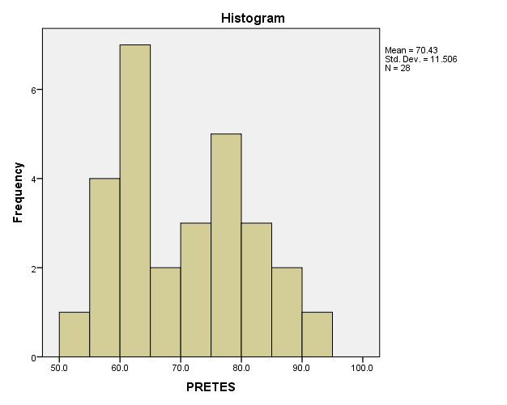

- Postes
Statistics
POSTES
N | Valid | 28
 | Missing | 0
Mean |  | 82.804
Std. Error of Mean |  | 2.1045
Median |  | 85.750
Mode |  | 84.0
Std. Deviation |  | 11.1358
Variance |  | 124.006
Range |  | 42.0
Minimum |  | 55.0
Maximum |  | 97.0
Sum |  | 2318.5

POSTES
 |  | Frequency | Percent | Valid Percent | Cumulative Percent
Valid | 55.0 | 1 | 3.6 | 3.6 | 3.6
 | 61.5 | 1 | 3.6 | 3.6 | 7.1
 | 64.5 | 1 | 3.6 | 3.6 | 10.7
 | 65.0 | 1 | 3.6 | 3.6 | 14.3
 | 67.5 | 1 | 3.6 | 3.6 | 17.9
 | 74.5 | 1 | 3.6 | 3.6 | 21.4
 | 77.0 | 1 | 3.6 | 3.6 | 25.0
 | 79.5 | 1 | 3.6 | 3.6 | 28.6
 | 81.0 | 1 | 3.6 | 3.6 | 32.1
 | 82.0 | 1 | 3.6 | 3.6 | 35.7
 | 84.0 | 3 | 10.7 | 10.7 | 46.4
 | 1 | 2 | 3 | 4 | 5
 | 85.5 | 1 | 3.6 | 3.6 | 50.0
 | 86.0 | 1 | 3.6 | 3.6 | 53.6
 | 86.5 | 1 | 3.6 | 3.6 | 57.1
 | 88.0 | 1 | 3.6 | 3.6 | 60.7
 | 88.5 | 2 | 7.1 | 7.1 | 67.9
 | 89.0 | 1 | 3.6 | 3.6 | 71.4
 | 89.5 | 1 | 3.6 | 3.6 | 75.0
 | 91.0 | 1 | 3.6 | 3.6 | 78.6
 | 92.0 | 2 | 7.1 | 7.1 | 85.7
 | 92.5 | 1 | 3.6 | 3.6 | 89.3
 | 96.5 | 2 | 7.1 | 7.1 | 96.4
 | 97.0 | 1 | 3.6 | 3.6 | 100.0
 | Total | 28 | 100.0 | 100.0

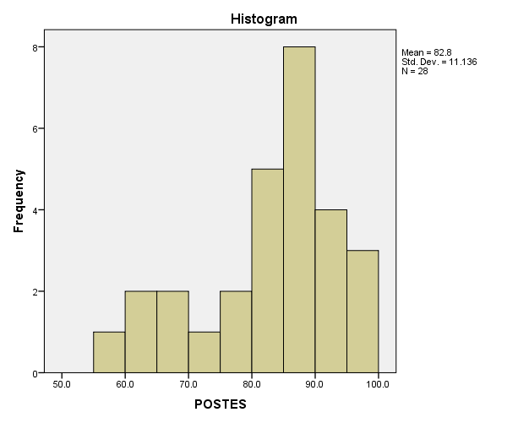

- Statistic inferensial
Case Processing Summary
 |  |  | Pretes-Postes |  | Cases
 |  |  |  |  | Valid |  | Missing |  |  | Total
 |  |  |  |  | N | Percent | N |  | Percent | N |  | Percent
Hasil Menulis Teks Eksposisi |  |  | Pretes |  | 28 | 100.0% | 0 |  | 0.0% | 28 |  | 100.0%
 |  |  | postes |  | 28 | 100.0% | 0 |  | 0.0% | 28 |  | 100.0%
 | Descriptives
 |  | Pretes-Postes |  |  |  |  |  |  |  |  | Statistic |  | Std. Error
 | Hasil Menulis Teks Eksposisi | Pretes |  | Mean |  |  |  |  |  |  | 70.429 |  | 2.1744
 |  |  |  | 95% Confidence Interval for Mean |  |  |  | Lower Bound |  |  | 65.967
 |  |  |  |  |  |  |  | Upper Bound |  |  | 74.890
 |  |  |  | 5% Trimmed Mean |  |  |  |  |  |  | 70.357
 |  |  |  | Median |  |  |  |  |  |  | 71.000
 |  |  |  | Variance |  |  |  |  |  |  | 132.384
 |  |  |  | Std. Deviation |  |  |  |  |  |  | 11.5058
 |  |  |  | Minimum |  |  |  |  |  |  | 50.0
 |  |  |  | Maximum |  |  |  |  |  |  | 91.0
 |  |  |  | Range |  |  |  |  |  |  | 41.0
 |  |  |  | Interquartile Range |  |  |  |  |  |  | 18.5
 |  |  |  | Skewness |  |  |  |  |  |  | .170 |  | .441
 |  |  |  | Kurtosis |  |  |  |  |  |  | -1.177 |  | .858
 |  | postes |  | Mean |  |  |  |  |  |  | 82.804 |  | 2.1045
 |  |  |  | 95% Confidence Interval for Mean |  |  |  | Lower Bound |  |  | 78.486
 |  |  |  |  |  |  |  | Upper Bound |  |  | 87.122
 |  |  |  | 5% Trimmed Mean |  |  |  |  |  |  | 83.464
 |  |  |  | Median |  |  |  |  |  |  | 85.750
 |  |  |  | Variance |  |  |  |  |  |  | 124.006
 |  |  |  | Std. Deviation |  |  |  |  |  |  | 11.1358
 |  |  |  | Minimum |  |  |  |  |  |  | 55.0
 |  |  |  | Maximum |  |  |  |  |  |  | 97.0
 |  |  |  | Range |  |  |  |  |  |  | 42.0
 |  |  |  | Interquartile Range |  |  |  |  |  |  | 13.0
 |  |  |  | Skewness |  |  |  |  |  |  | -1.015 |  | .441
 |  |  |  | Kurtosis |  |  |  |  |  |  | .314 |  | .858

Tests of Normality
 | Pretes-Postes | Kolmogorov-Smirnovª |  |  | Shapiro-Wilk
 |  | Statistic | df | Sig. | Statistic | df | Sig.
Hasil Menulis Teks Eksposisi | Pretes | .183 | 28 | .017 | .940 | 28 | .110
 | Postes | .186 | 28 | .015 | .899 | 28 | .011
a. Lilliefors Significance Correction

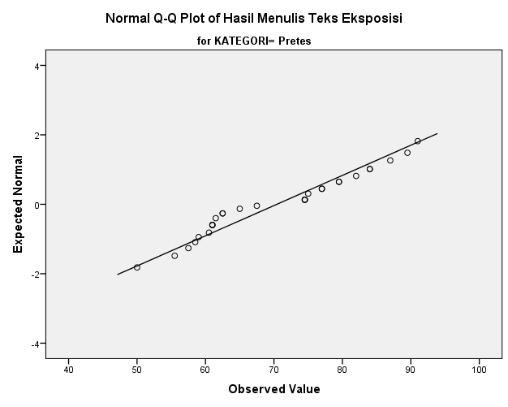

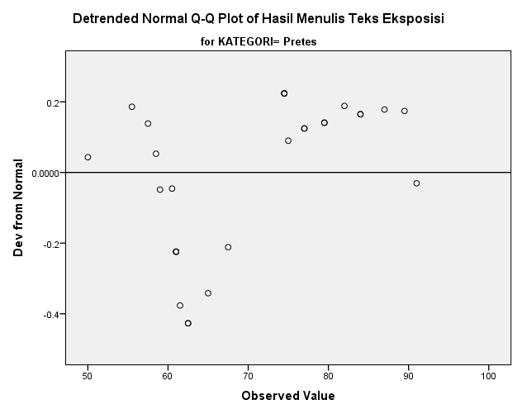

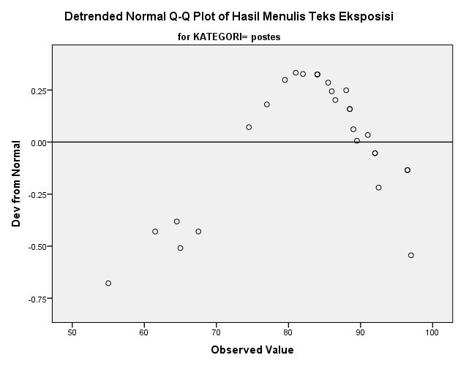

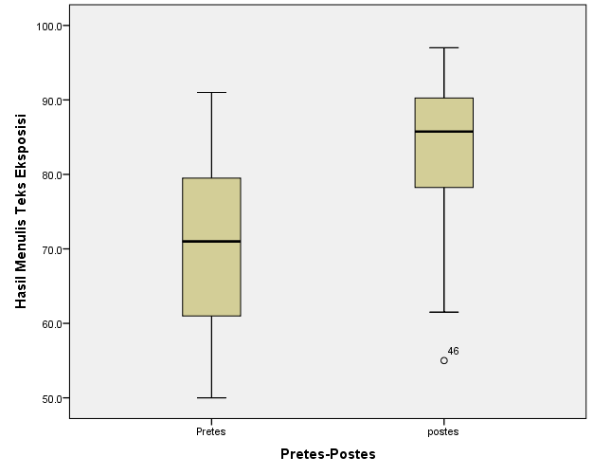

Test of Homogeneity of Variances
Hasil Menulis Teks Eksposisi
Levene Statistic | df1 | df2 | Sig.
1.011 | 1 | 54 | .319

ANOVA
Hasil Menulis Teks Eksposisi
 | Sum of Squares | Df | Mean Square | F | Sig.
Between Groups | 2143.969 | 1 | 2143.969 | 16.724 | .000
Within Groups | 6922.527 | 54 | 128.195
Total | 9066.496 | 55

Paired Samples Statistics
 |  | Mean | N | Std. Deviation | Std. Error Mean
Pair 1 | POSTES | 82.804 | 28 | 11.1358 | 2.1045
 | PRETES | 64.268 | 28 | 11.8880 | 2.2466

Paired Samples Correlations
 |  | N | Correlation | Sig.
Pair 1 | POSTES & PRETES | 28 | .513 | .005

Paired Samples Test
 |  | Paired Differences |  |  |  |  | t | df | Sig. (2-tailed)
 |  | Mean | Std. Deviation | Std. Error Mean | 95% Confidence Interval of the Difference
 |  |  |  |  | Lower | Upper
Pair 1 | POSTES - PRETES | 18.5357 | 11.3854 | 2.1516 | 14.1209 | 22.9505 | 8.615 | 27 | .000

- Daftar nilai siswa

PRE TES
PEMERIKSA PERTAMA
NO | NAMA | ASPEK PENILAIAN |  |  |  |  | Skor
 |  | Isi | Struktur Teks | Kosakata | Kalimat | Mekanik
1. | NFD | 24 | 14 | 19 | 16 | 8 | 81
2. | MN | 26 | 16 | 20 | 16 | 8 | 86
3. | AIQ | 23 | 16 | 14 | 14 | 6 | 73
4. | KKM | 26 | 19 | 18 | 18 | 8 | 89
5. | MF | 19 | 16 | 14 | 13 | 6 | 68
6. | MI | 18 | 15 | 14 | 12 | 6 | 65
7. | MII | 15 | 12 | 12 | 10 | 6 | 55
8. | MDA | 14 | 13 | 13 | 12 | 5 | 57
9. | SNF | 14 | 13 | 12 | 14 | 7 | 60
10. | AA | 16 | 13 | 13 | 13 | 6 | 61
11. | AAZ | 24 | 19 | 17 | 15 | 7 | 81
12. | MA | 24 | 19 | 16 | 14 | 8 | 82
13. | RA | 24 | 19 | 16 | 16 | 8 | 83
14. | MCA | 14 | 12 | 12 | 12 | 5 | 55
15. | SAN | 16 | 14 | 13 | 13 | 6 | 62
16. | ACPI | 23 | 16 | 15 | 15 | 7 | 76
17. | SN | 23 | 17 | 16 | 14 | 6 | 75
18. | MFR | 13 | 11 | 11 | 11 | 5 | 51
19. | FF | 16 | 14 | 13 | 13 | 6 | 62
20. | ARM | 19 | 17 | 14 | 14 | 8 | 72
21. | MRD | 26 | 16 | 20 | 17 | 10 | 89
22. | NS | 16 | 13 | 13 | 13 | 6 | 61
23. | MM | 15 | 13 | 13 | 13 | 6 | 60
24. | MAZ | 17 | 13 | 13 | 12 | 6 | 61
25. | MFM | 16 | 13 | 13 | 13 | 6 | 61
26. | NABSP | 24 | 19 | 16 | 16 | 7 | 82
27. | AUKA | 14 | 12 | 12 | 12 | 6 | 56
28. | ADO | 24 | 17 | 16 | 14 | 6 | 76

PEMERIKSA KEDUA
NO | NAMA | ASPEK PENILAIAN |  |  |  |  | Skor
 |  | Isi | Struktur Teks | Kosakata | Kalimat | Mekanik
1. | NFD | 26 | 16 | 19 | 15 | 7 | 83
2. | MN | 28 | 18 | 17 | 17 | 8 | 88
3. | AIQ | 25 | 15 | 15 | 13 | 9 | 77
4. | KKM | 27 | 19 | 20 | 19 | 8 | 93
5. | MF | 19 | 16 | 13 | 13 | 6 | 67
6. | MI | 18 | 16 | 14 | 12 | 5 | 65
7. | MII | 16 | 12 | 12 | 10 | 6 | 56
8. | MDA | 16 | 14 | 13 | 12 | 5 | 60
9. | SNF | 17 | 15 | 13 | 13 | 7 | 65
10. | AA | 16 | 14 | 13 | 12 | 6 | 61
11. | AAZ | 22 | 19 | 16 | 14 | 7 | 78
12. | MA | 26 | 20 | 16 | 16 | 8 | 86
13. | RA | 26 | 18 | 17 | 16 | 8 | 85
14. | MCA | 15 | 13 | 13 | 13 | 6 | 60
15. | SAN | 15 | 12 | 12 | 12 | 5 | 56
16. | ACPI | 22 | 19 | 16 | 14 | 7 | 78
17. | SN | 22 | 17 | 15 | 14 | 6 | 74
18. | MFR | 11 | 11 | 11 | 11 | 5 | 49
19. | FF | 16 | 13 | 13 | 13 | 6 | 61
20. | ARM | 24 | 18 | 16 | 14 | 6 | 77
21. | MRD | 26 | 19 | 20 | 16 | 9 | 90
22. | NS | 17 | 14 | 14 | 13 | 6 | 64
23. | MM | 15 | 14 | 13 | 13 | 6 | 61
24. | MAZ | 17 | 13 | 13 | 12 | 6 | 61
25. | MFM | 16 | 13 | 13 | 13 | 6 | 61
26. | NABSP | 24 | 17 | 16 | 14 | 7 | 77
27. | AUKA | 16 | 12 | 12 | 12 | 5 | 57
28. | ADO | 24 | 18 | 17 | 14 | 6 | 78

NILAI PEMERIKSA PERTAMA DAN KEDUA (PRETES)
NO | NAMA |  |  | Skor
 |  | P1 | P2
1. | NFD | 81 | 83 | 82
2. | MN | 86 | 88 | 87
3. | AIQ | 73 | 77 | 75
4. | KKM | 89 | 93 | 91
5. | MF | 68 | 67 | 67.5
6. | MI | 65 | 65 | 65
7. | MII | 55 | 56 | 55.5
8. | MDA | 57 | 60 | 58.5
9. | SNF | 60 | 65 | 62.5
10. | AA | 61 | 61 | 61
11. | AAZ | 81 | 78 | 79.5
12. | MA | 82 | 86 | 84
13. | RA | 83 | 85 | 84
14. | MCA | 55 | 60 | 57.5
15. | SAN | 62 | 56 | 59
16. | ACPI | 76 | 78 | 77
17. | SN | 75 | 74 | 74.5
18. | MFR | 51 | 49 | 50
19. | FF | 62 | 61 | 61.5
20. | ARM | 72 | 77 | 74.5
21. | MRD | 89 | 90 | 89.5
22. | NS | 61 | 64 | 62.5
23. | MM | 60 | 61 | 60.5
24. | MAZ | 61 | 61 | 61
25. | MFM | 61 | 61 | 61
26. | NABSP | 82 | 77 | 79.5
27. | AUKA | 56 | 57 | 74.5
28. | ADO | 76 | 78 | 77

Pemeriksa pertama Pemeriksa kedua

Herawati, S. pd. Irma Andriani, S. S., S. Pd.
POSTES
PEMERIKSA PERTAMA
NO | NAMA | ASPEK PENILAIAN |  |  |  |  | Skor
 |  | Isi | Struktur Teks | Kosakata | Kalimat | Mekanik
1. | NFD | 26 | 18 | 19 | 17 | 8 | 88
2. | MN | 27 | 19 | 19 | 17 | 9 | 91
3. | AIQ | 25 | 17 | 16 | 16 | 8 | 82
4. | KKM | 27 | 20 | 20 | 19 | 10 | 96
5. | MF | 27 | 19 | 18 | 18 | 8 | 90
6. | MI | 23 | 15 | 14 | 16 | 7 | 75
7. | MII | 24 | 15 | 15 | 16 | 7 | 77
8. | MDA | 17 | 14 | 15 | 14 | 6 | 66
9. | SNF | 25 | 18 | 18 | 16 | 7 | 84
10. | AA | 26 | 17 | 17 | 16 | 7 | 83
11. | AAZ | 27 | 18 | 17 | 17 | 8 | 87
12. | MA | 27 | 18 | 18 | 17 | 9 | 89
13. | RA | 28 | 18 | 18 | 18 | 8 | 90
14. | MCA | 16 | 14 | 13 | 13 | 6 | 62
15. | SAN | 16 | 15 | 12 | 13 | 6 | 62
16. | ACPI | 28 | 19 | 18 | 18 | 9 | 82
17. | SN | 26 | 17 | 16 | 16 | 7 | 82
18. | MFR | 14 | 12 | 13 | 11 | 5 | 55
19. | FF | 26 | 17 | 17 | 16 | 7 | 83
20. | ARM | 26 | 18 | 17 | 17 | 7 | 85
21. | MRD | 29 | 20 | 20 | 18 | 10 | 97
22. | NS | 26 | 18 | 19 | 17 | 8 | 88
23. | MM | 25 | 19 | 17 | 16 | 7 | 84
24. | MAZ | 16 | 15 | 12 | 13 | 6 | 62
25. | MFM | 26 | 16 | 16 | 16 | 7 | 81
26. | NABSP | 28 | 19 | 18 | 18 | 9 | 92
27. | AUKA | 26 | 17 | 17 | 16 | 7 | 83
28. | ADO | 27 | 20 | 20 | 19 | 10 | 96

PEMERIKSA KEDUA
NO | NAMA | ASPEK PENILAIAN |  |  |  |  | Skor
 |  | Isi | Struktur Teks | Kosakata | Kalimat | Mekanik
1. | NFD | 28 | 19 | 19 | 17 | 8 | 91
2. | MN | 28 | 20 | 19 | 17 | 9 | 93
3. | AIQ | 25 | 16 | 15 | 14 | 7 | 77
4. | KKM | 28 | 20 | 20 | 19 | 10 | 97
5. | MF | 26 | 18 | 18 | 17 | 8 | 87
6. | MI | 25 | 15 | 14 | 14 | 6 | 74
7. | MII | 24 | 16 | 16 | 15 | 6 | 77
8. | MDA | 17 | 14 | 14 | 14 | 5 | 64
9. | SNF | 27 | 19 | 19 | 16 | 8 | 89
10. | AA | 27 | 18 | 18 | 16 | 6 | 85
11. | AAZ | 28 | 19 | 19 | 17 | 8 | 91
12. | MA | 29 | 20 | 20 | 18 | 9 | 96
13. | RA | 28 | 19 | 18 | 18 | 9 | 92
14. | MCA | 17 | 14 | 13 | 12 | 5 | 61
15. | SAN | 18 | 16 | 14 | 13 | 6 | 67
16. | ACPI | 28 | 20 | 20 | 18 | 9 | 95
17. | SN | 27 | 18 | 17 | 16 | 8 | 86
18. | MFR | 14 | 12 | 13 | 11 | 5 | 55
19. | FF | 26 | 17 | 16 | 16 | 6 | 81
20. | ARM | 27 | 18 | 18 | 17 | 7 | 87
21. | MRD | 29 | 20 | 20 | 18 | 10 | 97
22. | NS | 26 | 18 | 19 | 17 | 8 | 88
23. | MM | 28 | 19 | 17 | 16 | 7 | 87
24. | MAZ | 25 | 16 | 13 | 13 | 6 | 73
25. | MFM | 26 | 16 | 16 | 16 | 7 | 81
26. | NABSP | 28 | 19 | 18 | 18 | 9 | 92
27. | AUKA | 27 | 18 | 18 | 16 | 6 | 85
28. | ADO | 28 | 20 | 20 | 19 | 10 | 97

NILAI PEMERIKSA PERTAMA DAN KEDUA (POSTES)

NO | NAMA |  |  | Nilai
 |  | P1 | P2
1. | NFD | 88 | 91 | 89.5
2. | MN | 91 | 93 | 92
3. | AIQ | 82 | 77 | 79.5
4. | KKM | 96 | 97 | 96.5
5. | MF | 90 | 87 | 88.5
6. | MI | 75 | 74 | 74.5
7. | MII | 77 | 77 | 77
8. | MDA | 66 | 64 | 65
9. | SNF | 84 | 89 | 86.5
10. | AA | 83 | 85 | 84
11. | AAZ | 87 | 91 | 89
12. | MA | 89 | 96 | 92.5
13. | RA | 90 | 92 | 91
14. | MCA | 62 | 61 | 61.5
15. | SAN | 62 | 67 | 64.5
16. | ACPI | 82 | 95 | 88.5
17. | SN | 82 | 86 | 84
18. | MFR | 55 | 55 | 55
19. | FF | 83 | 81 | 82
20. | ARM | 85 | 87 | 86
21. | MRD | 97 | 97 | 97
22. | NS | 88 | 88 | 88
23. | MM | 84 | 87 | 85.5
24. | MAZ | 62 | 73 | 67.5
25. | MFM | 81 | 81 | 81
26. | NABSP | 92 | 92 | 92
27. | AUKA | 83 | 85 | 84
28. | ADO | 96 | 97 | 96.5

Pemeriksa pertama Pemeriksa kedua

Herawati, S. Pd. Irma Andriani, S. S., S. Pd.
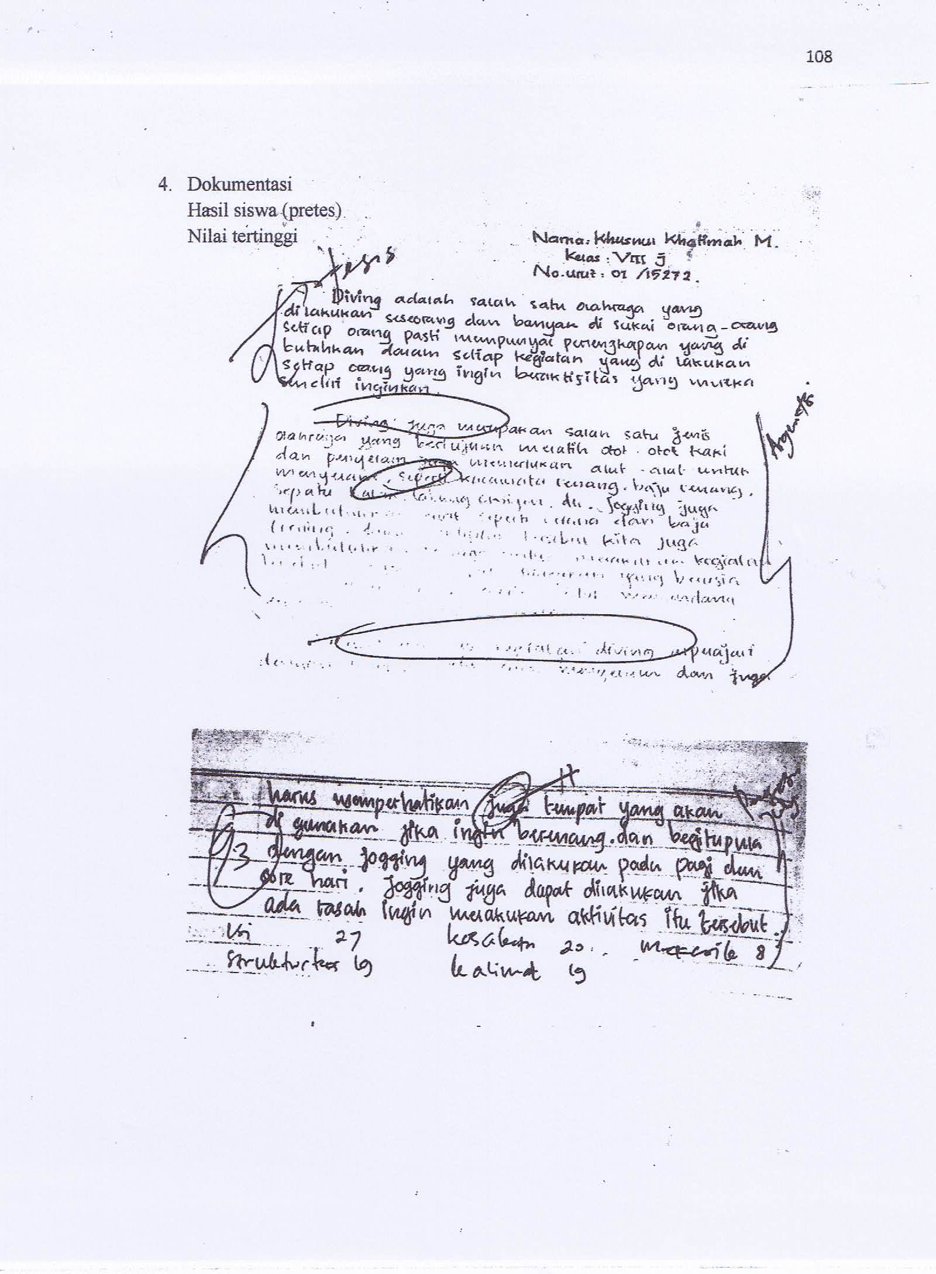
- Dokumentasi
Hasil siswa (pretes)
Nilai tertinggi

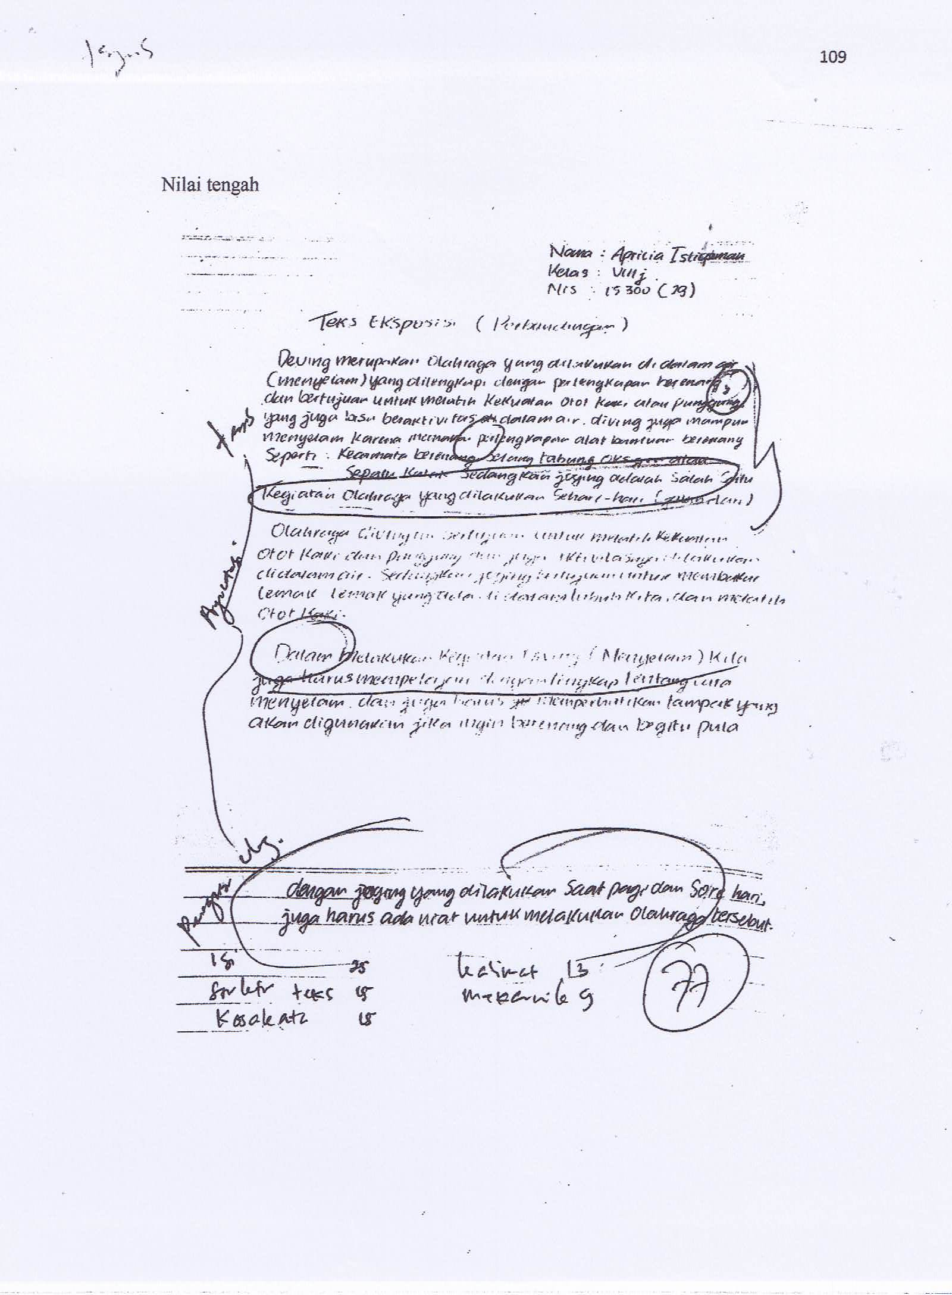
Nilai tengah

Nilai terendah
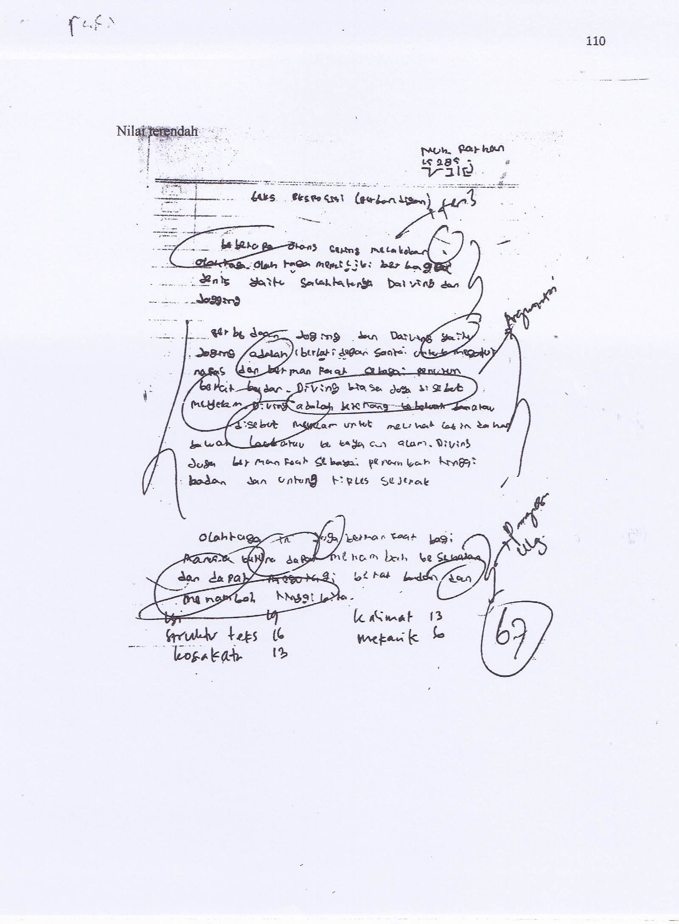
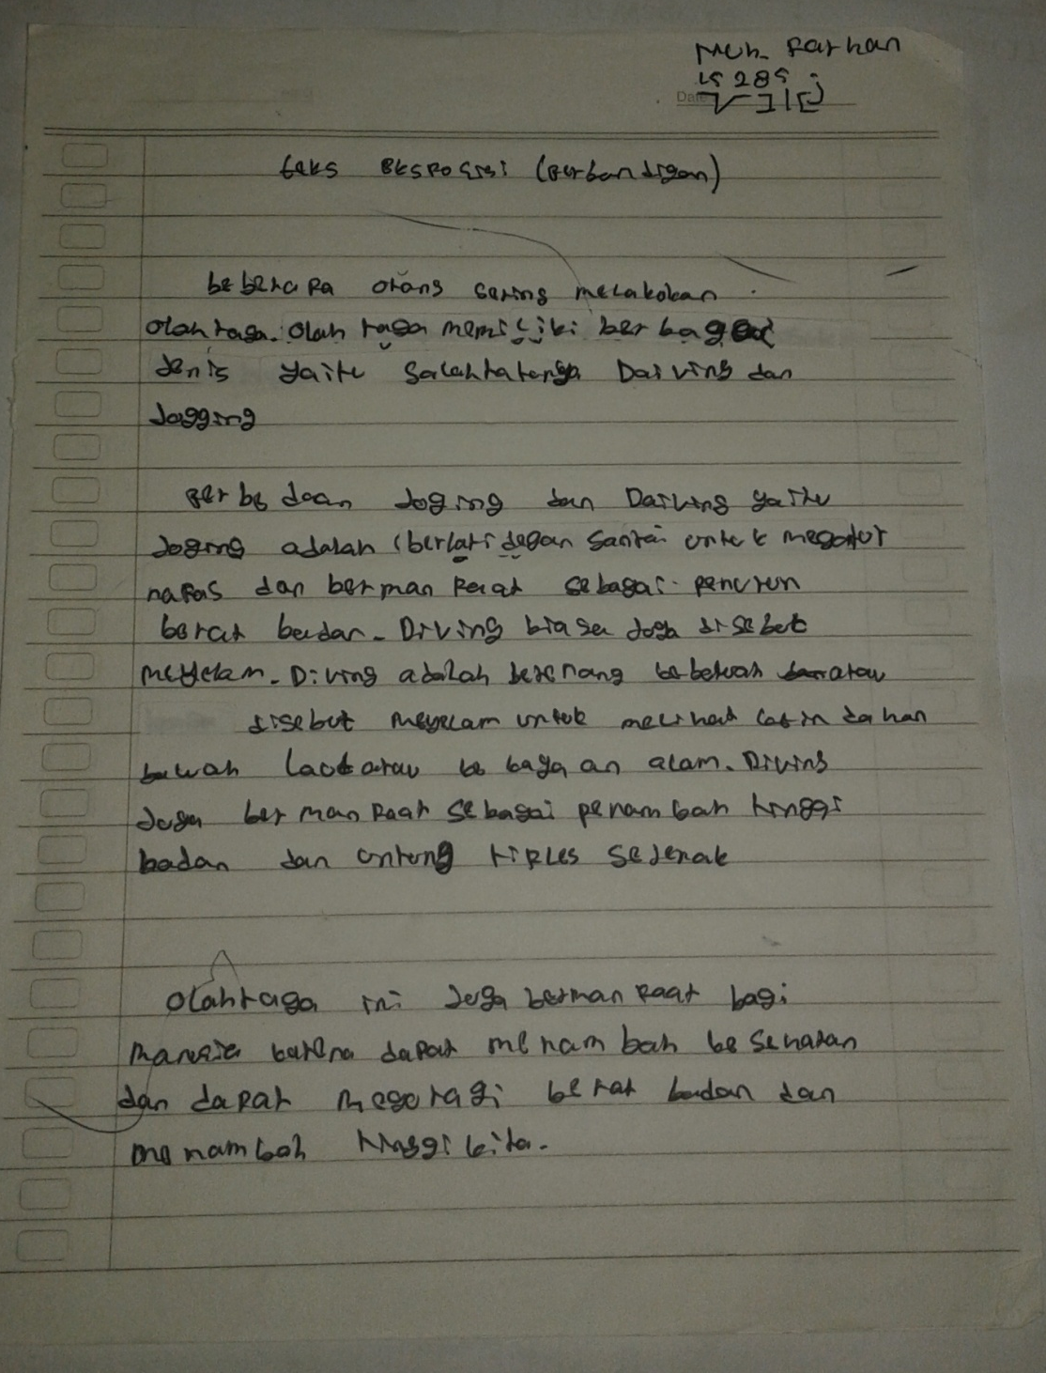

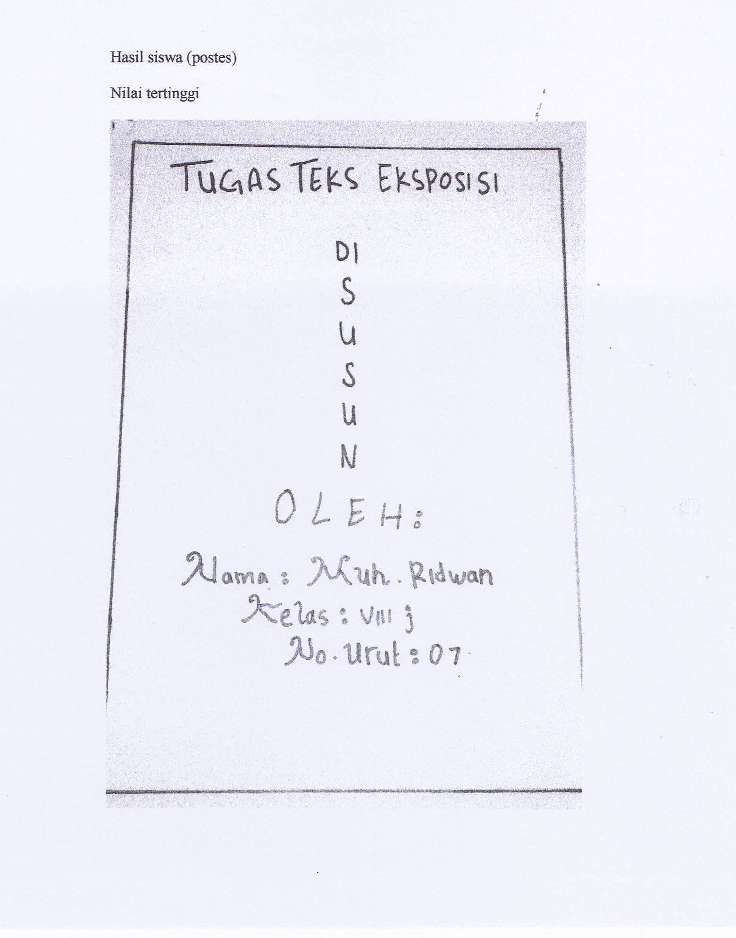
Hasil siswa (postes)
Nilai tertinggi
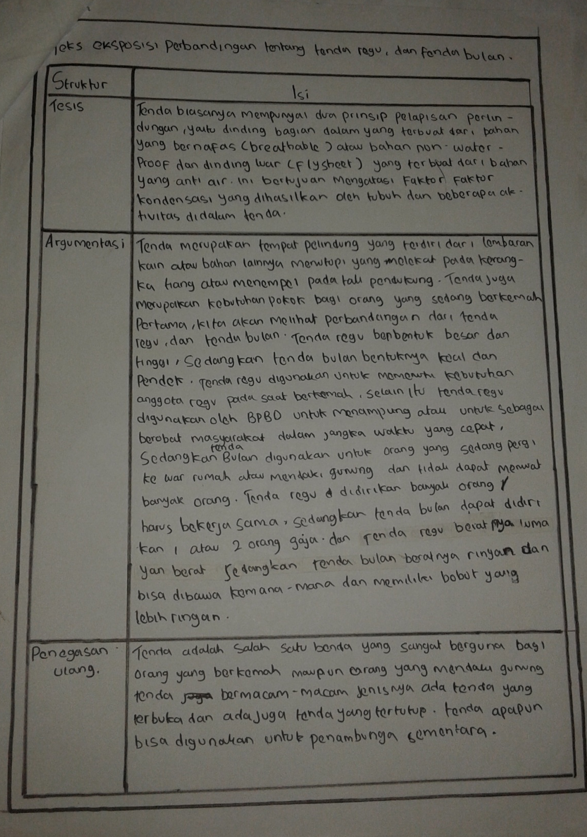
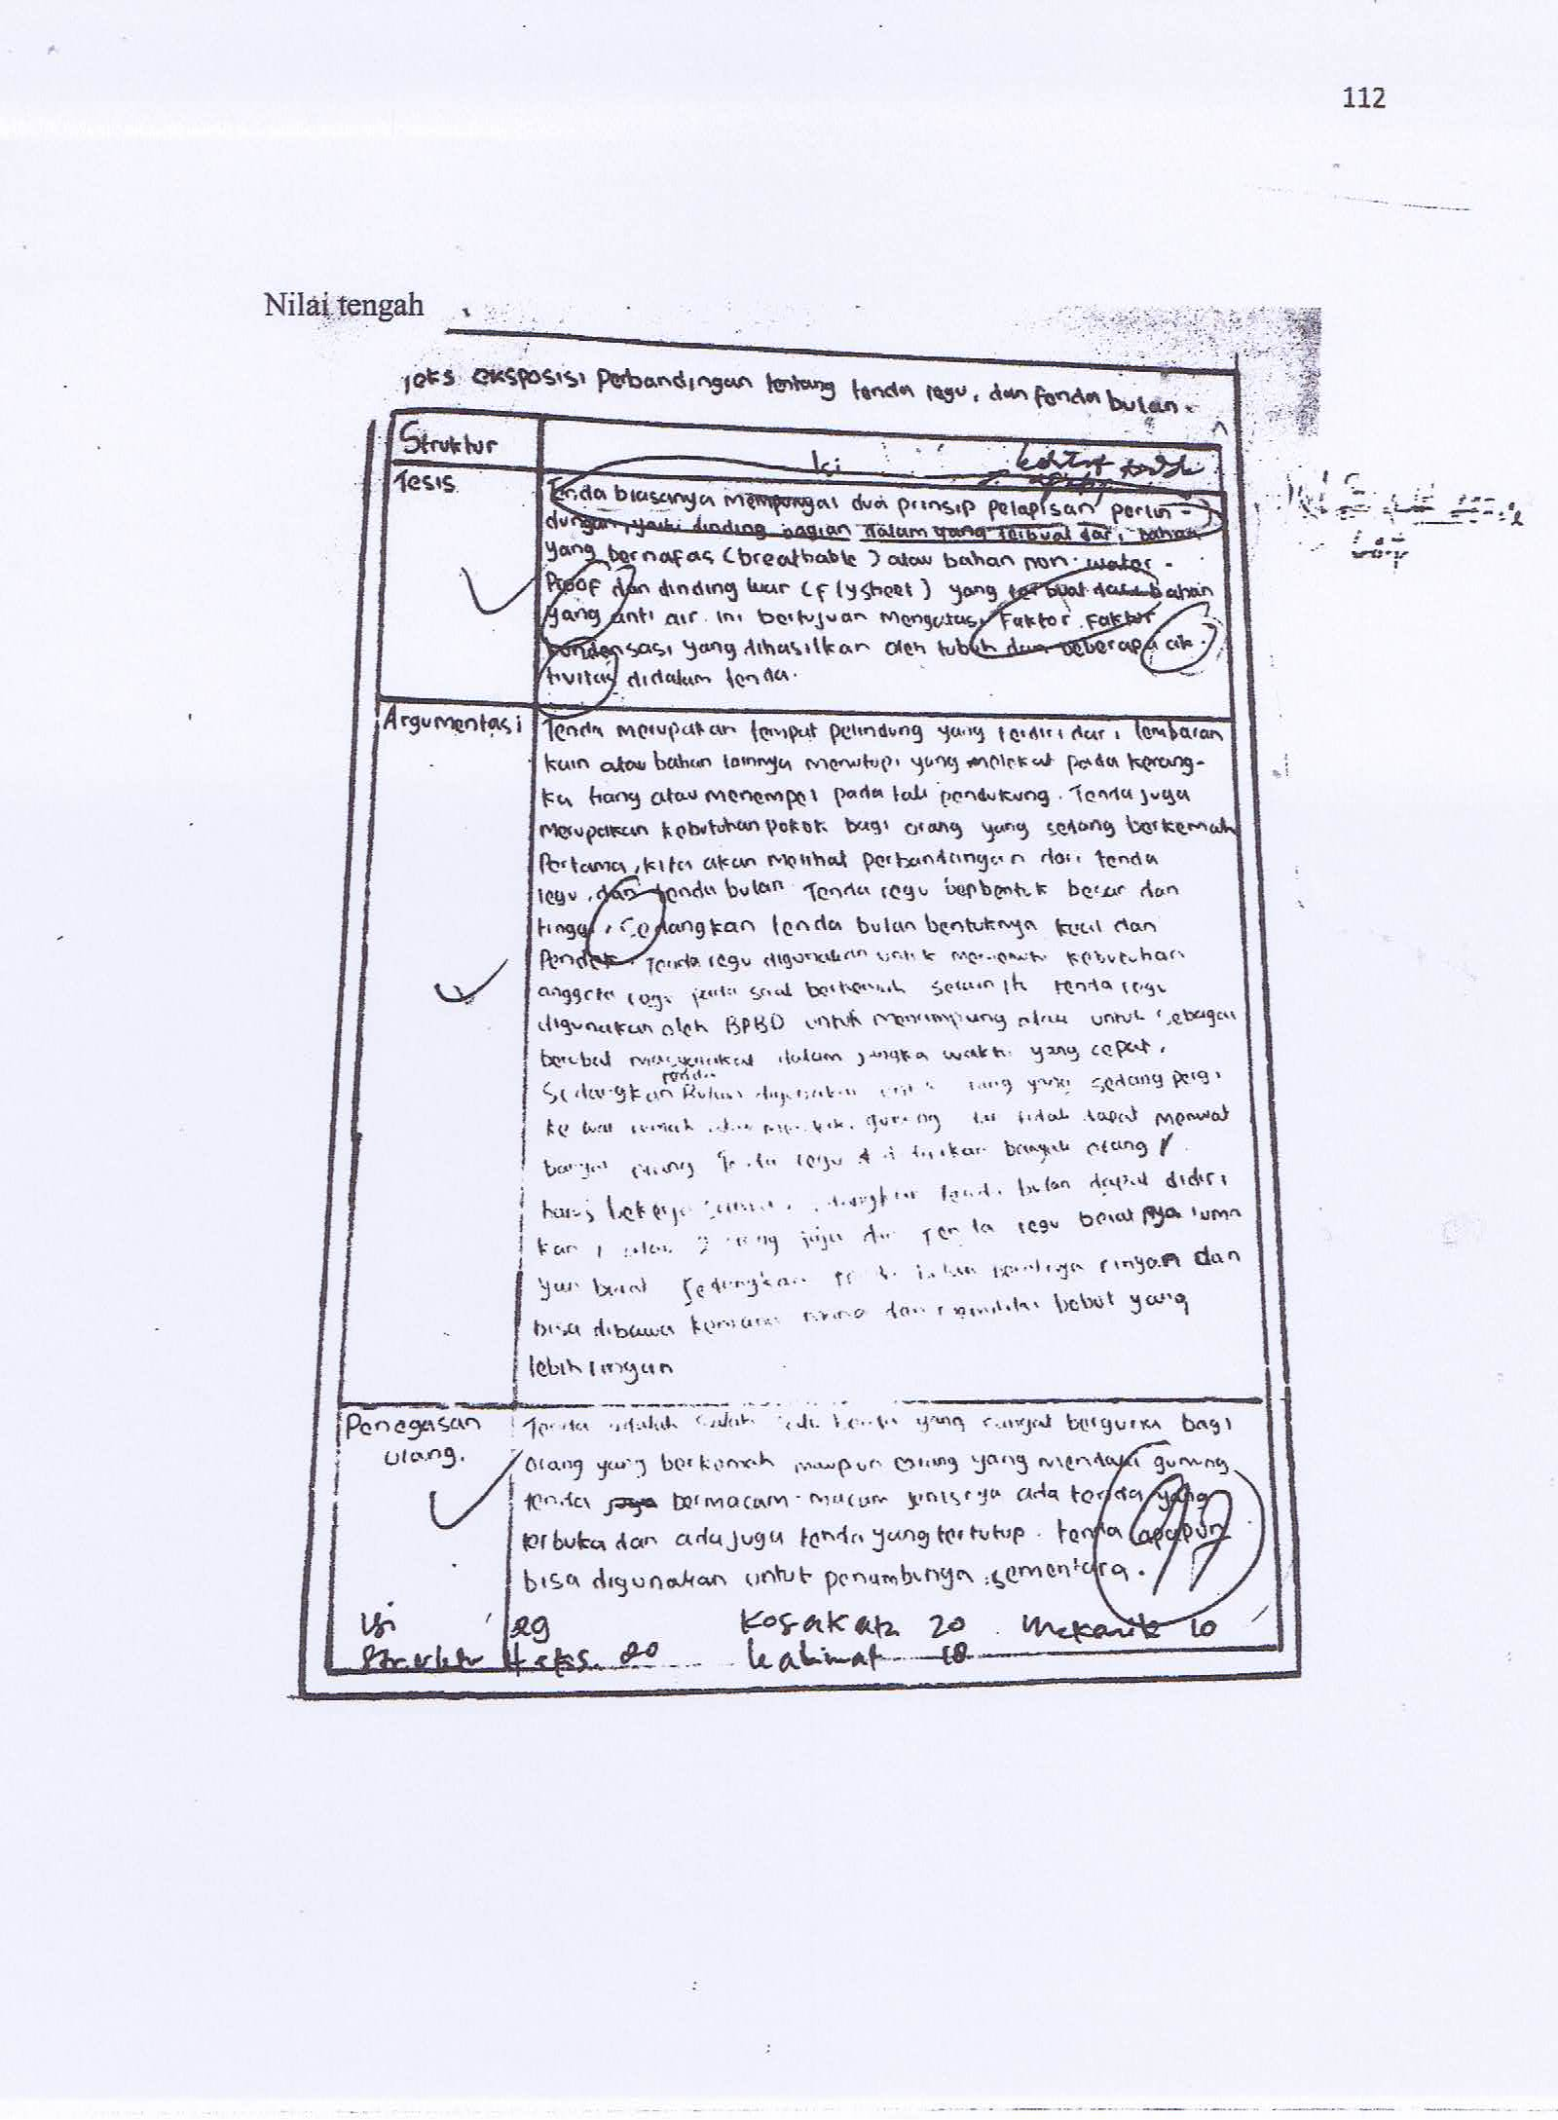

Nilai tengah
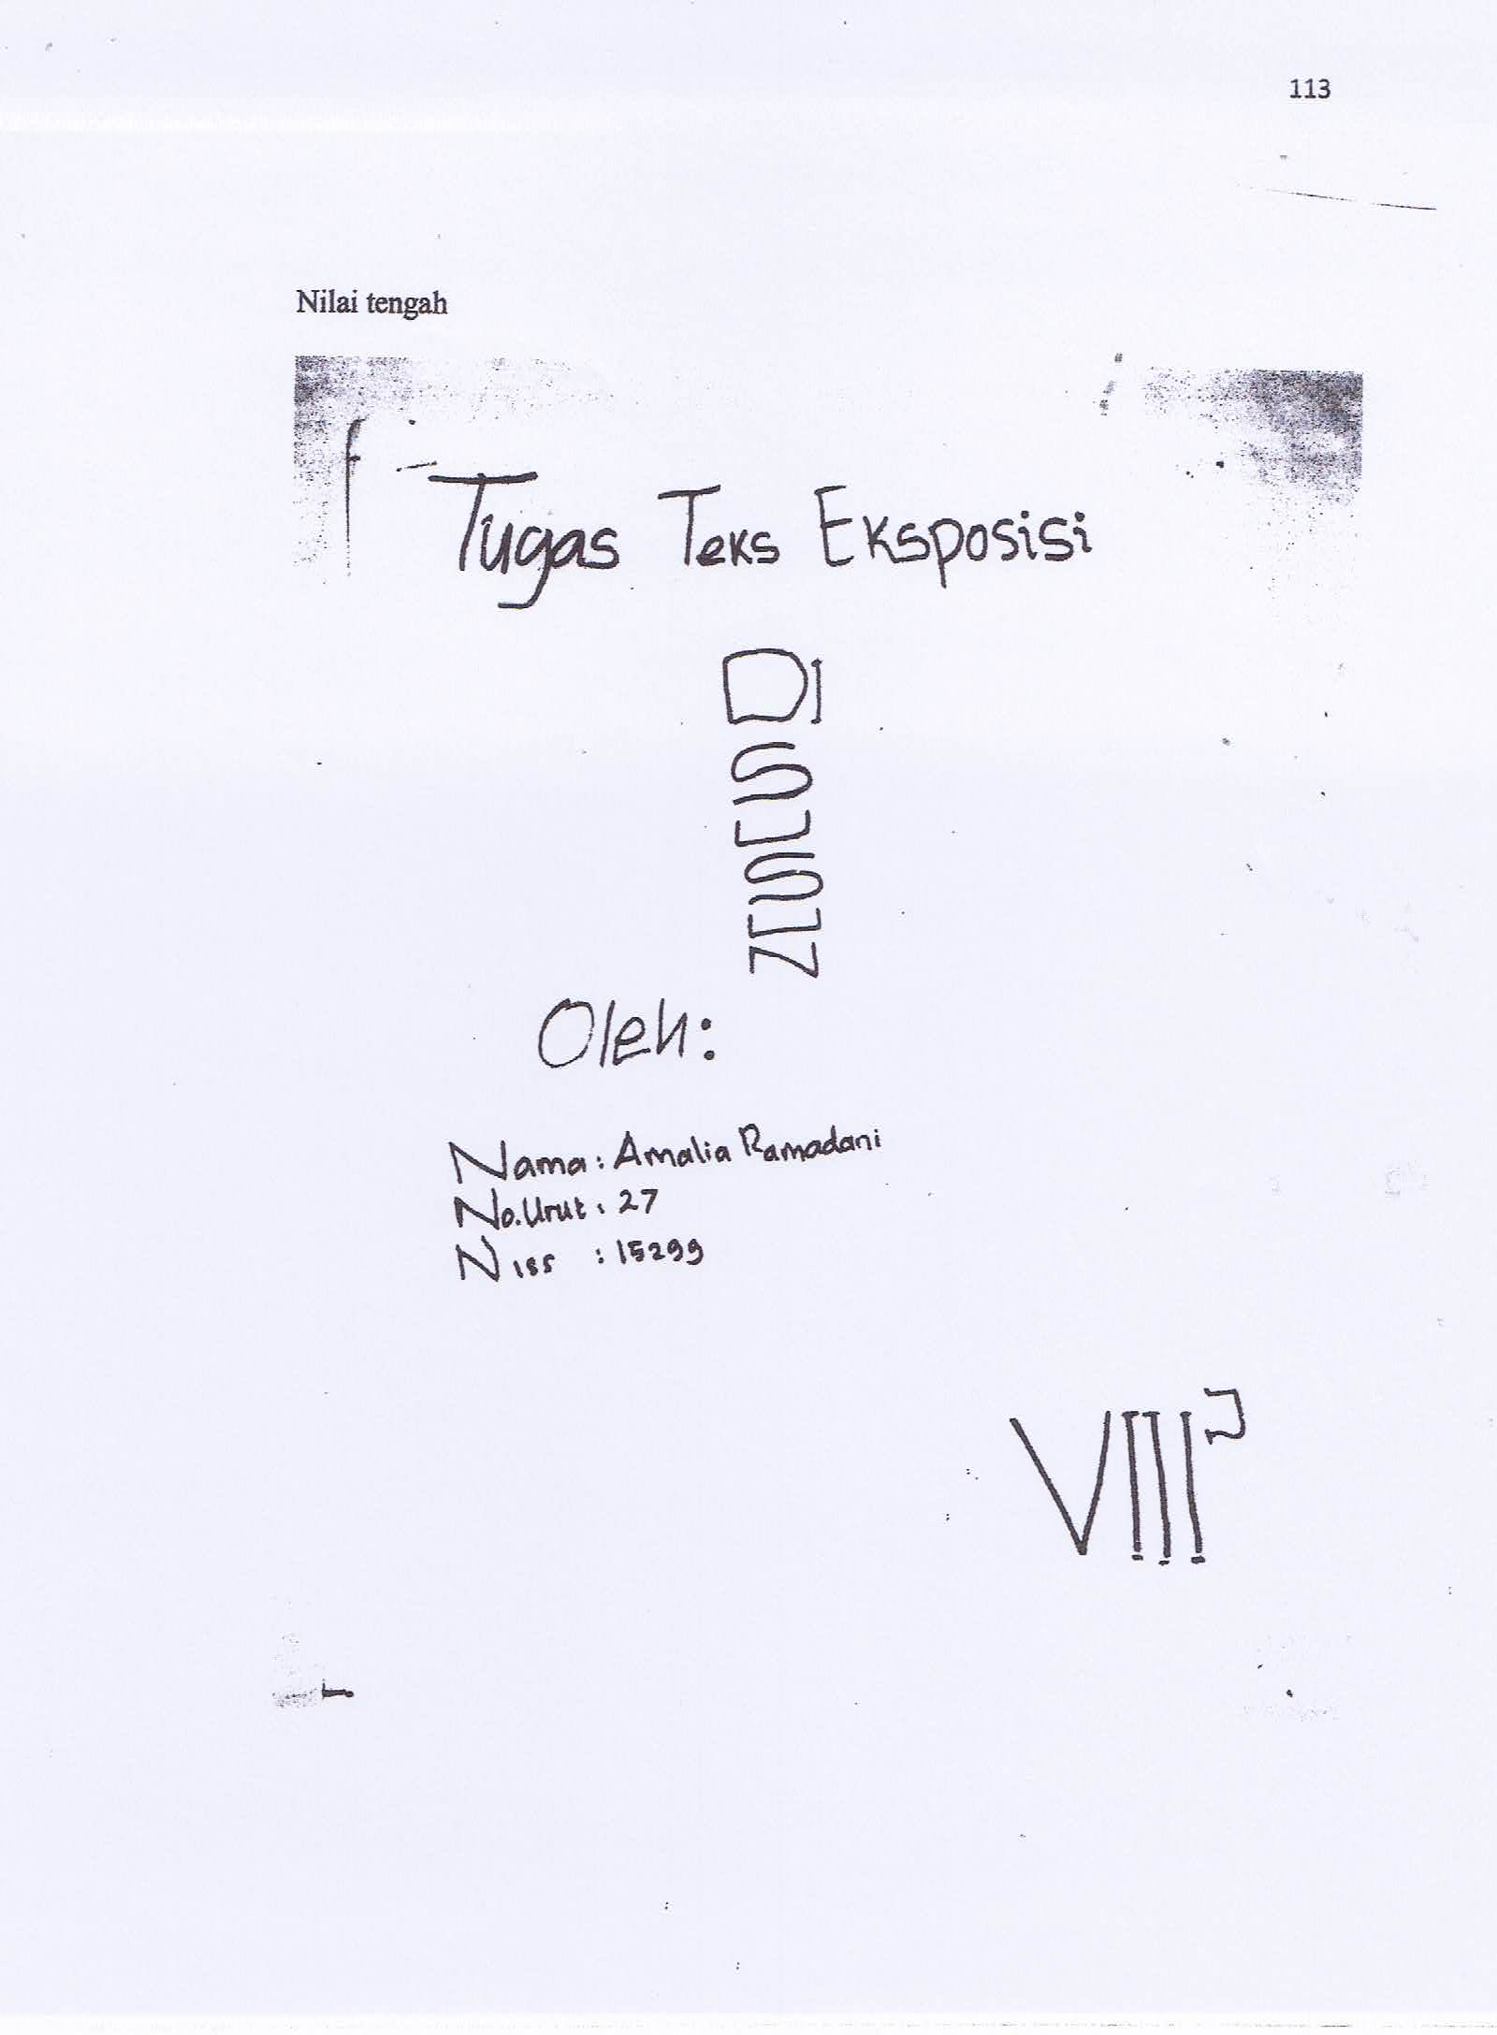
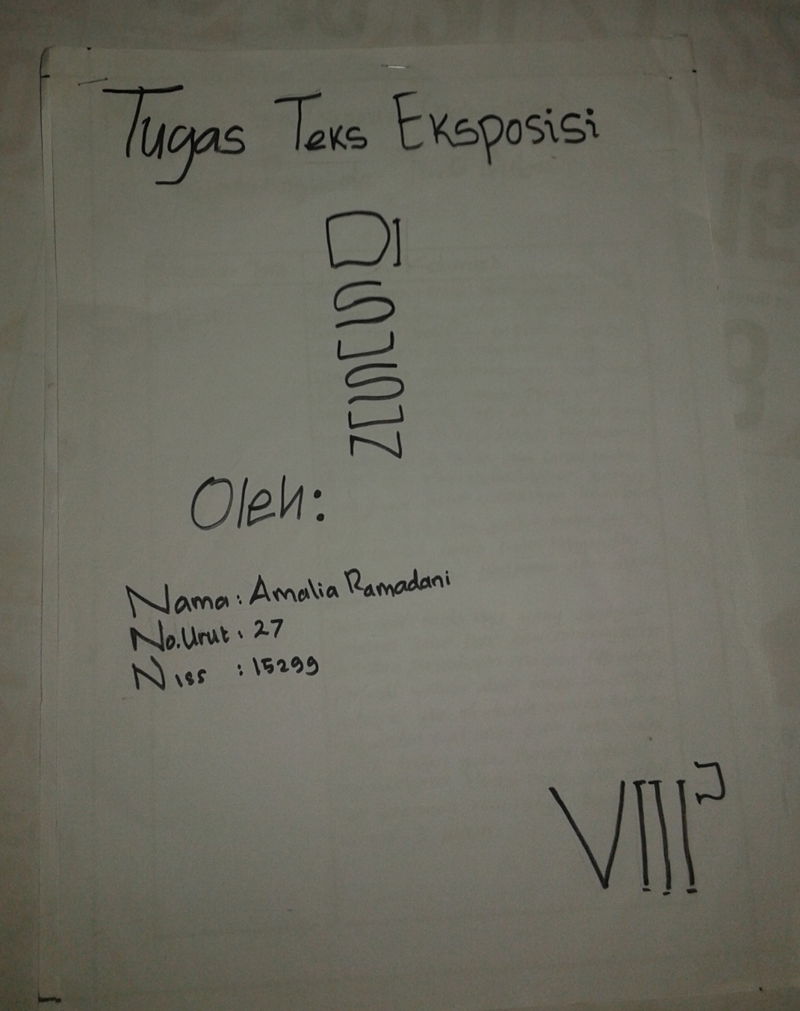

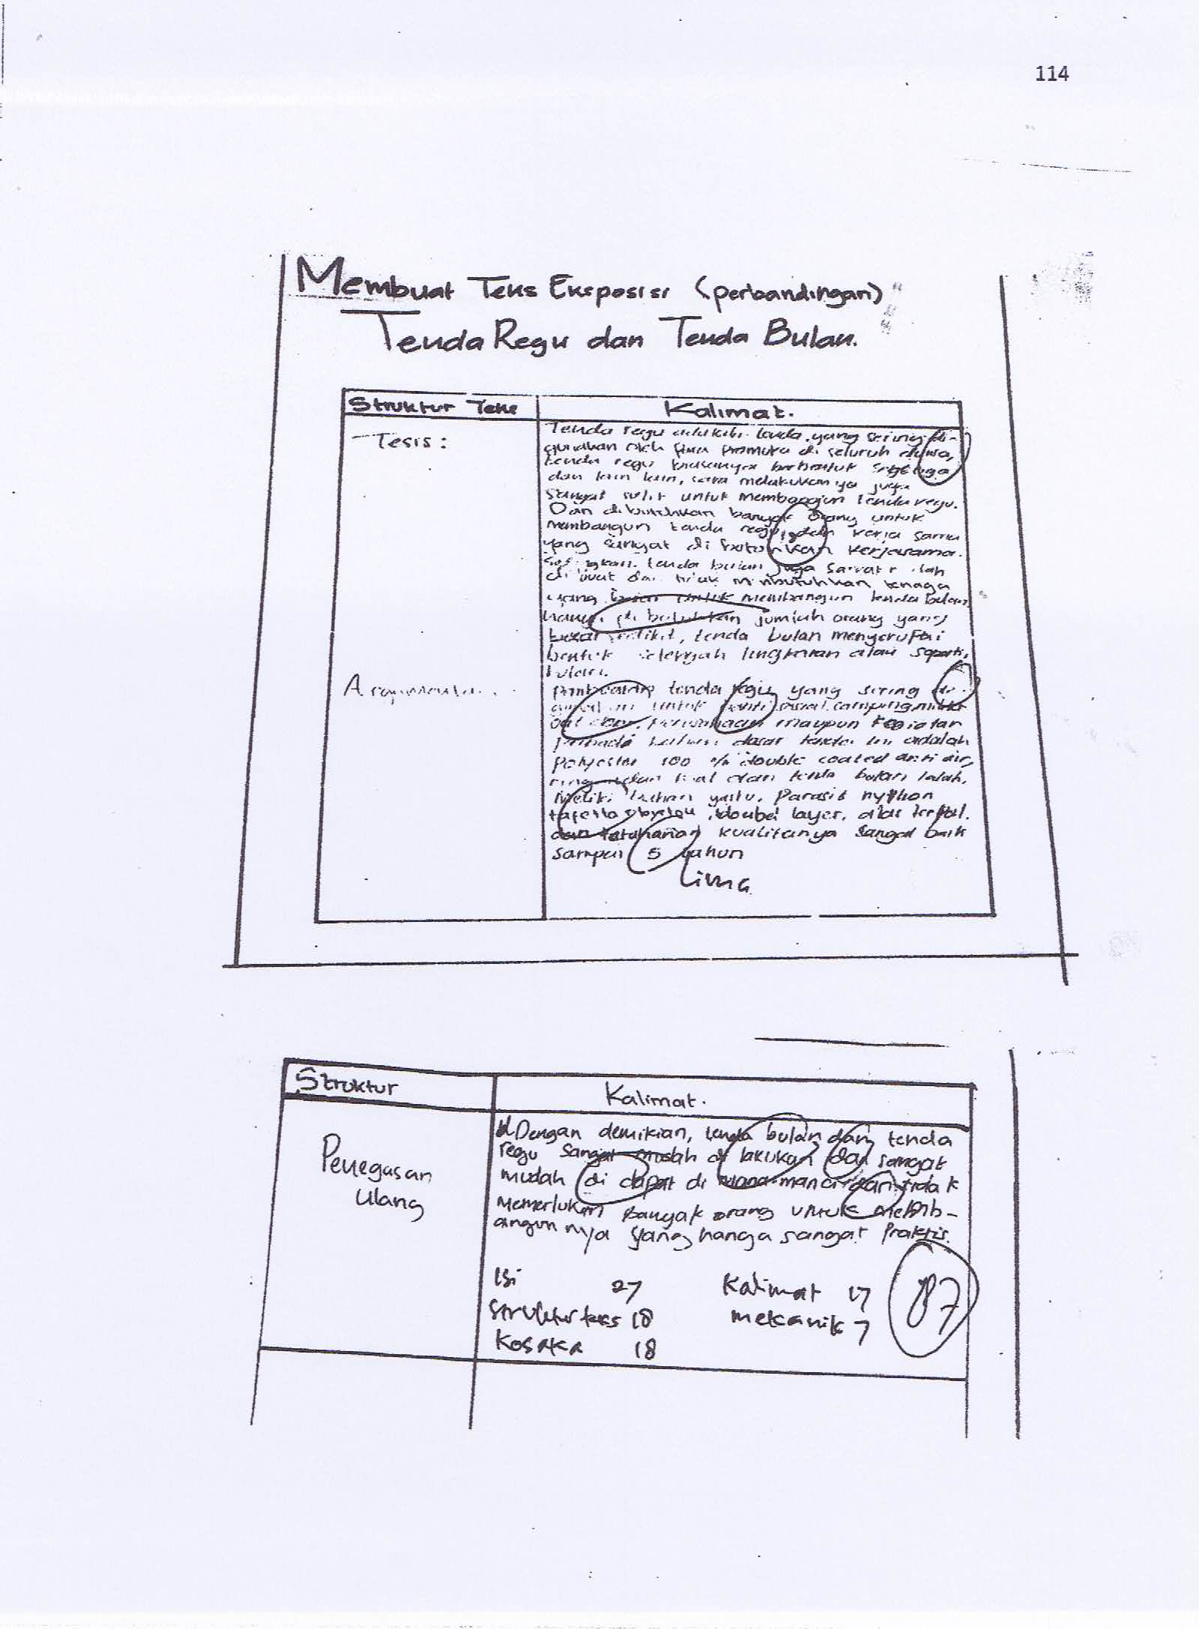
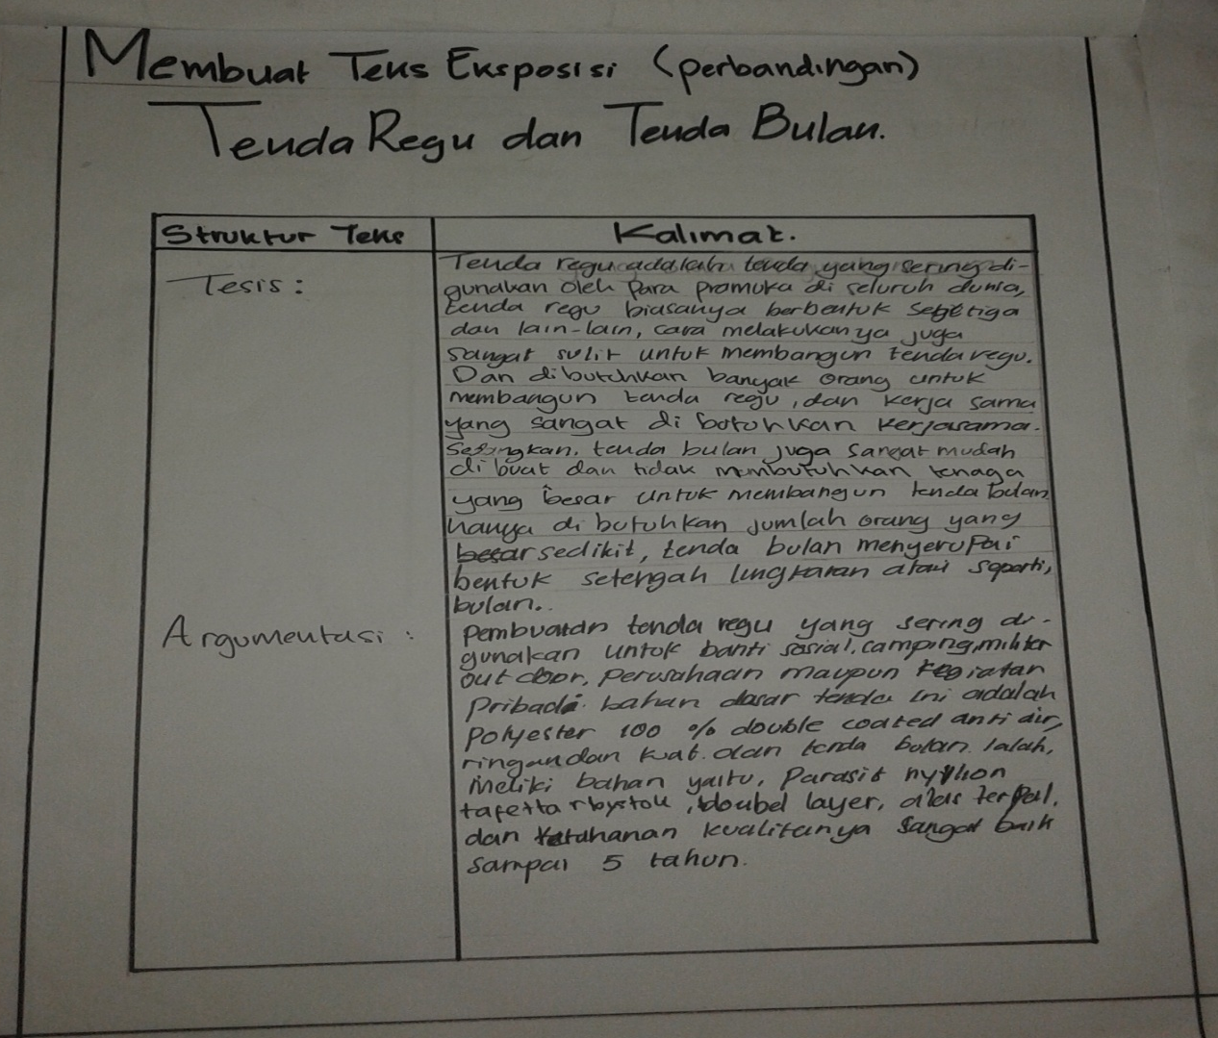

Nilai terendah
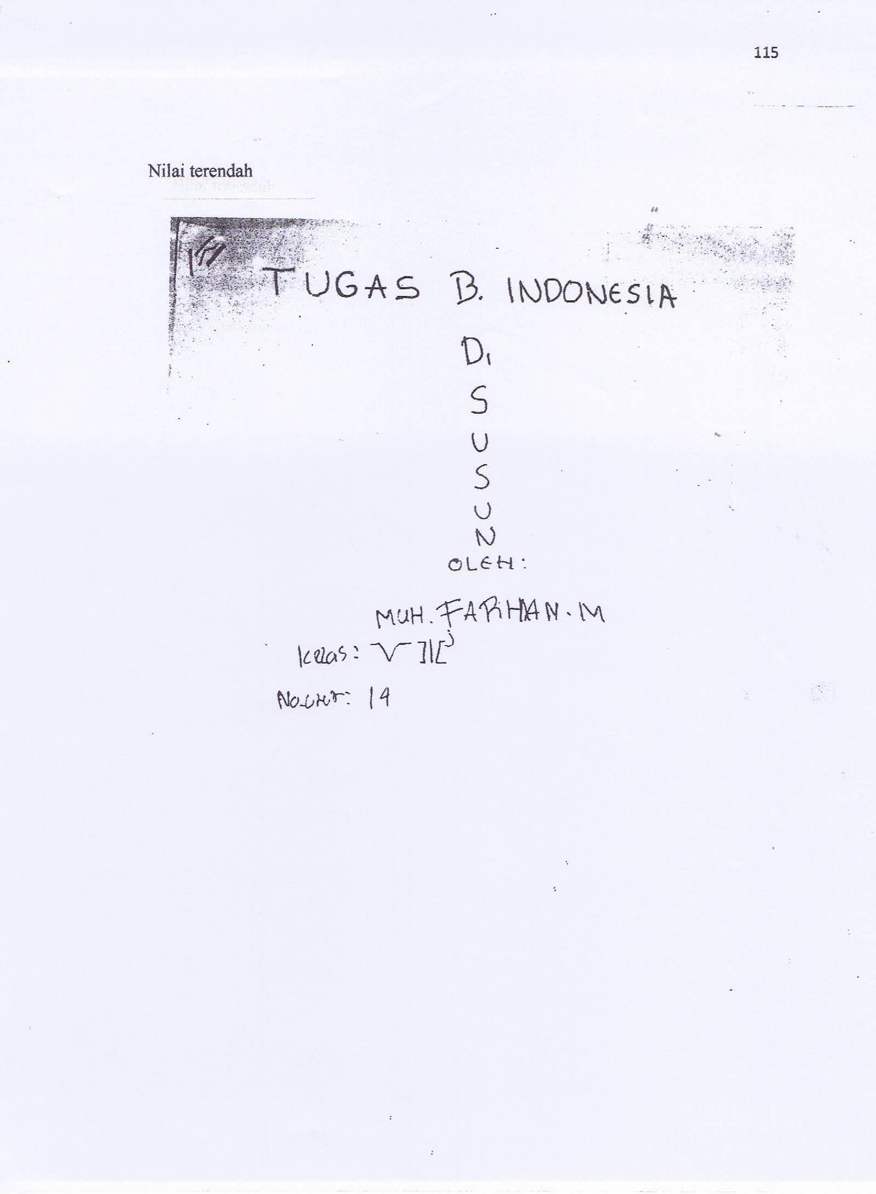
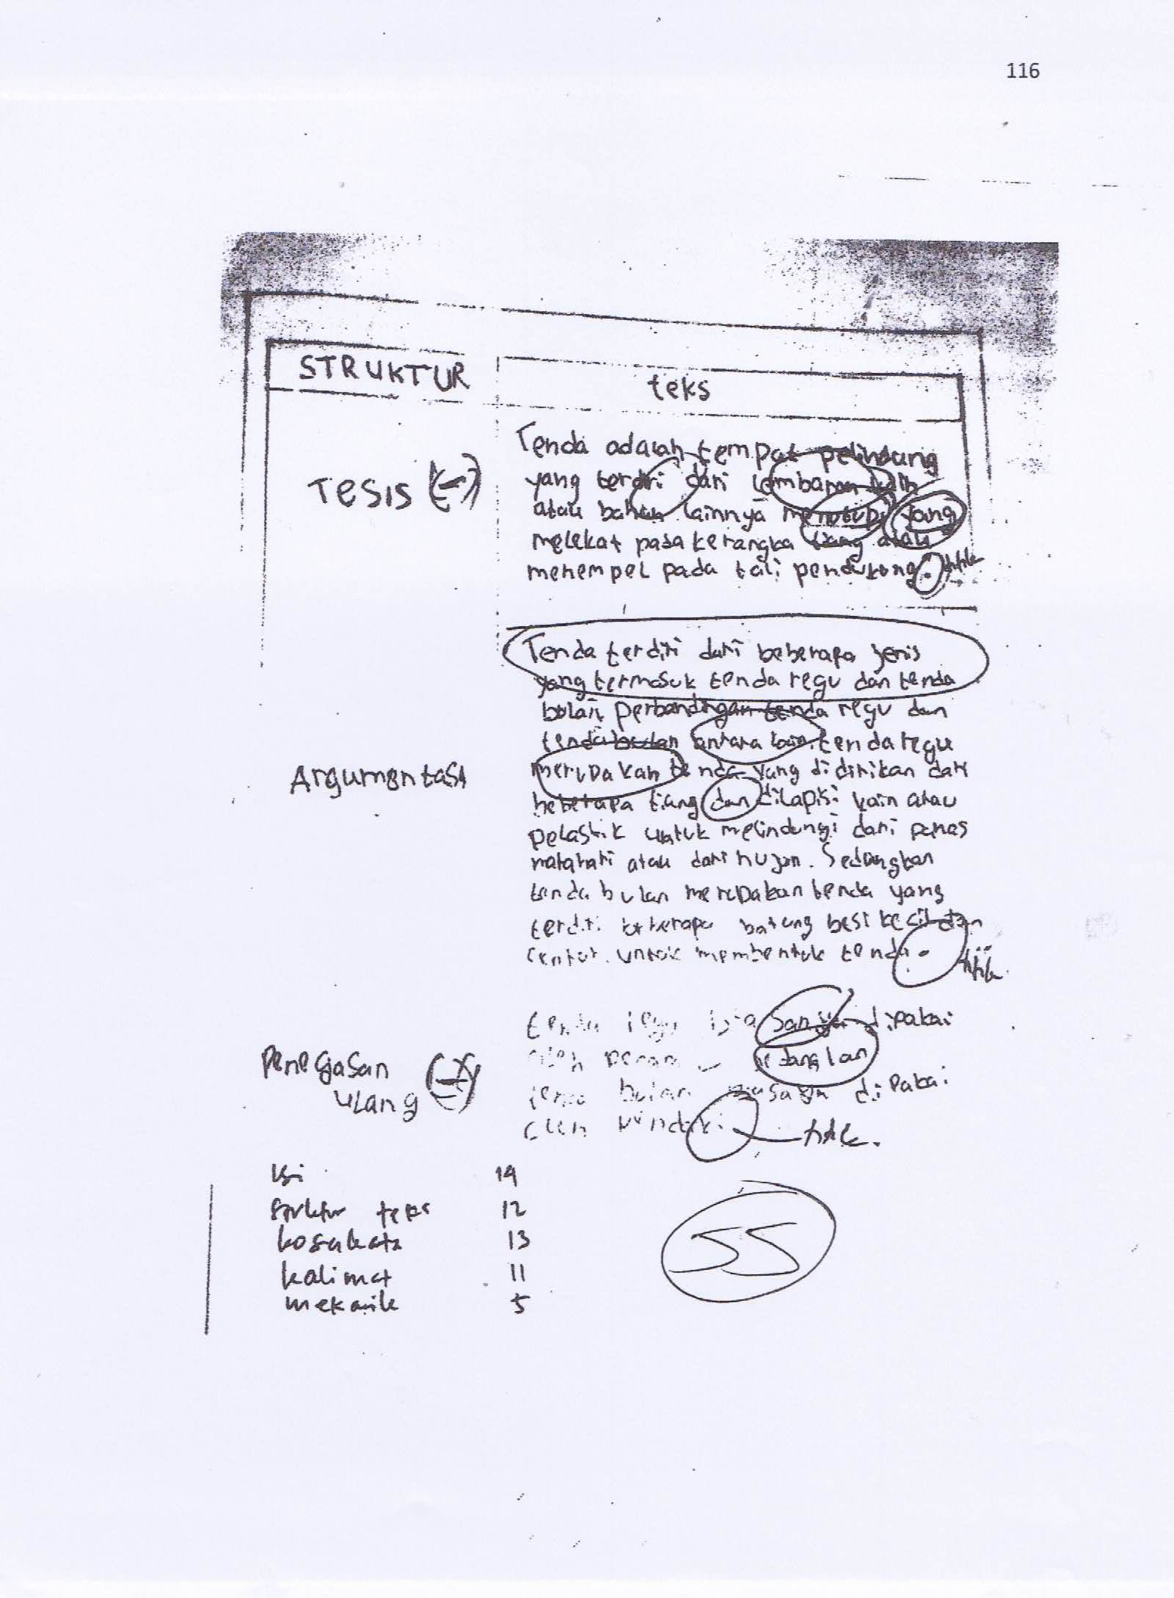

Proses belajar pada perencanaan penggunaan model pembelajaran langsung terhadap keterampilan menulis teks eksposisi
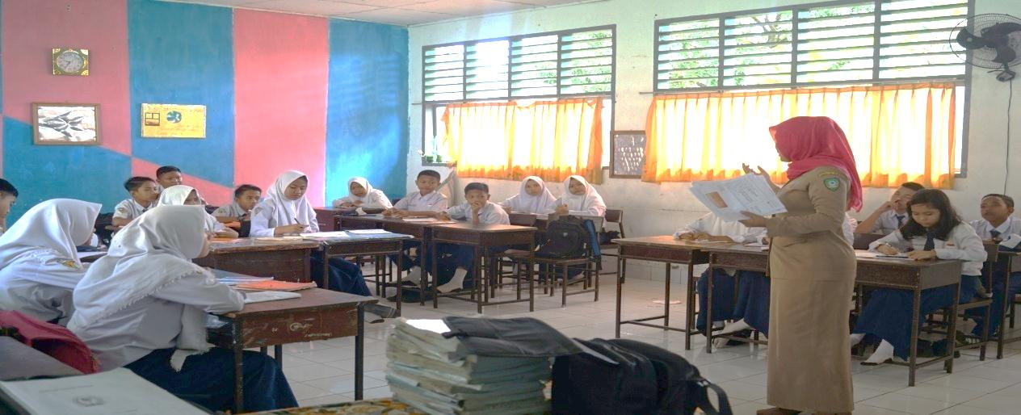
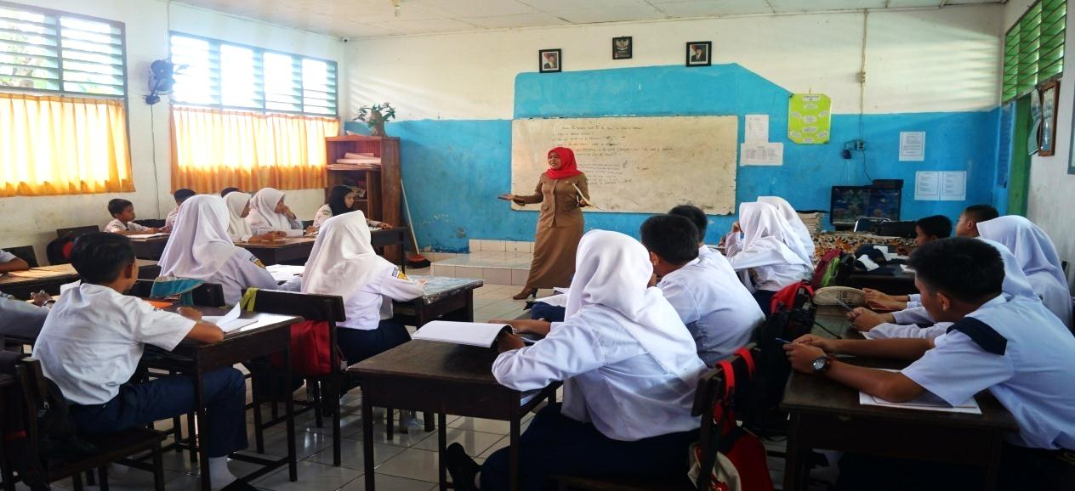
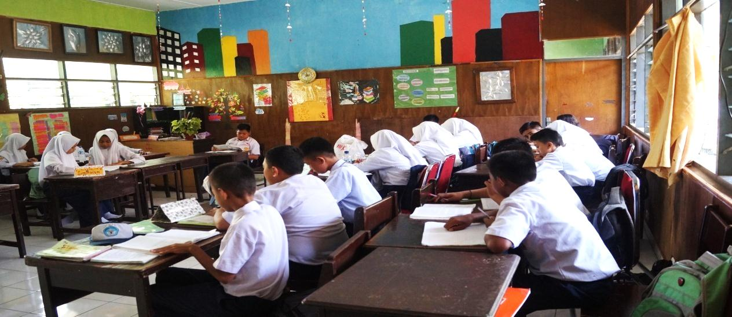
Proses pelaksanaan penggunaan model pembelajaran langsung terhadap keterampilan menulis teks eksposisi.
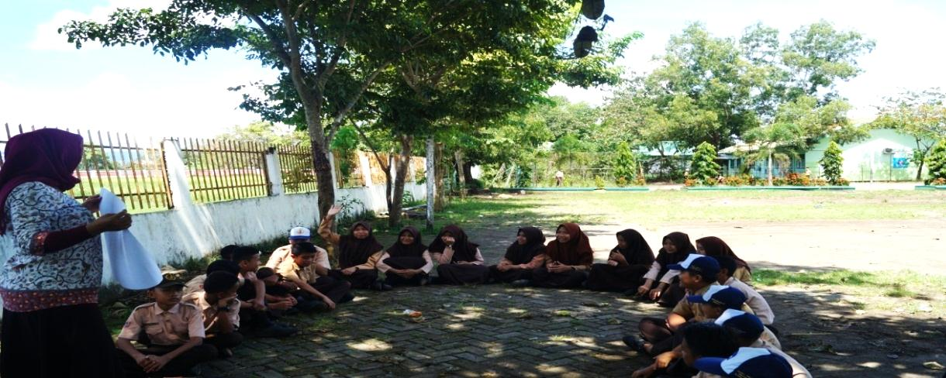
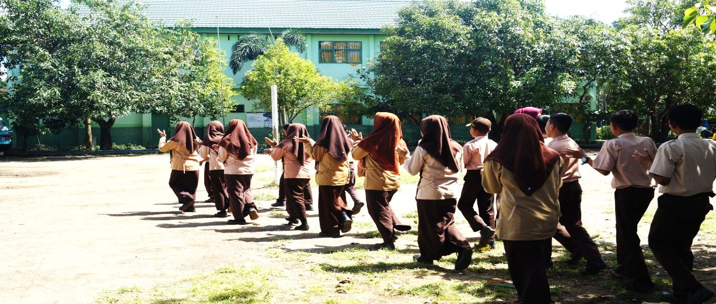

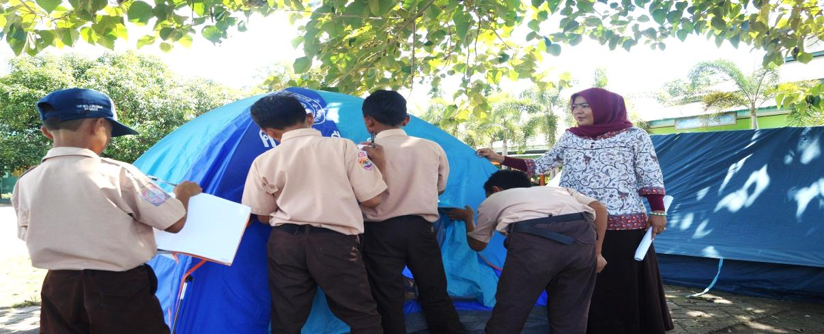
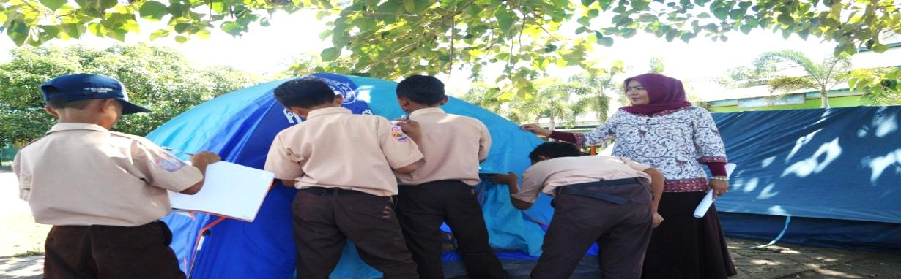
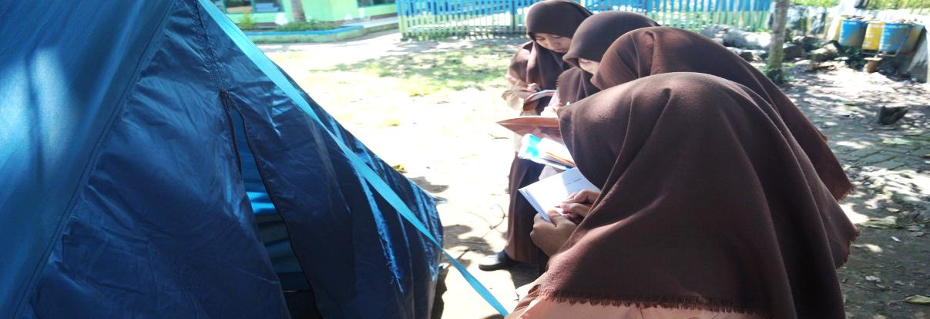
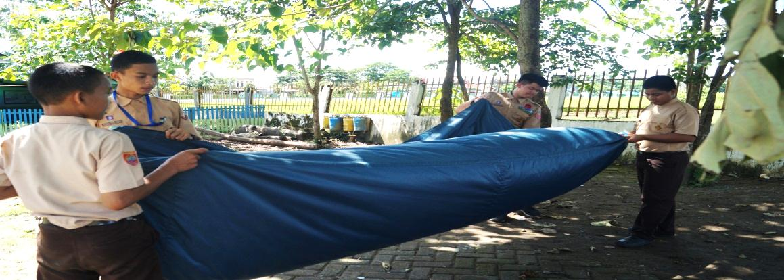

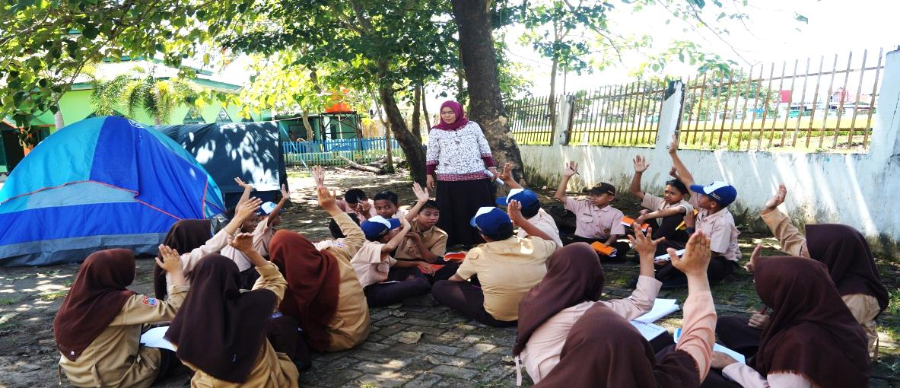

Instrumen Penilaian Pembelajaran Menulis Teks Eksposisi dengan Menggunakan Model Pembelajaran Langsung
- Kompetensi Dasar:
Mengurutkan kalimat menjadi sebuah teks eksposisi
- Indikator
Berikut ini indikator instrumen berdasarkan berbagai teori tersebut
- Siswa dapat menuliskan kalimat dengan tepat.
- Siswa dapat menggabungkan beberapa kalimat menjadi teks eksposisi.
- Siswa dapat menggunakan bahasa dengan baik dan benar.
- Tujuan Pembelajaran
- Mampu menulis kalimat sesuai dengan strukturnya
- Mampu menulis teks eksposisi berdasarkan strukturnya
- Mampu menulis teks eksposisi dengan memperhatikan ejaan
- Kajian Teori
- Keterampilan Menulis
Menurut Kunandar (2011: 1) kemampuan mendasar penyusunan karya ilmiah adalah menulis. Menulis merupakan salah satu kemampuan bahasa yang harus dimiliki oleh setiap orang, terutama guru. Menurut Tompkins dalam Kunandar (2011:1), masyarakat yang tidak mengekspresikan diri dalam bentuk tulisan, akan tertinggal jauh dari kemajuan karena kegiatan menulis dapat mendorong perkembangan intelektual seseorang sehingga dapat berpikir kritis.
Menulis merupakan kegiatan produktif dan ekspresif untuk mengungkapkan ide, pikiran, gagasan, dan pengetahuan. Dalam kegiatan menulis penulis seharusnya terampil memanfaatkan garafologi, struktur bahasa, dan kosakata. Disebut sebagai kegiatan produktif karena kegiatan menulis menhasilkan tulisan, dan disebut kegiatan ekspresif. Kegiatan menulis adalah kegiatan yang mengungkapkan ide, gagasan dan pengetahuan penulis kepada pembaca (Tarigan, 2008:3-4).
Sementara itu Morsey dalam Tarigan (2008:4), mengatakan bahwa menulis dipergunakan untuk melaporkan, memberitahukan dan memengaruhi. Maksud serta tujuan seperti ini hanya dicapai oleh orang-orang yang dapat menyusun pikirannyadan mengutarakannya denga jelas, kejelasan ini bergantung pada pikiran, organisasi, pemakaian kata-kata, dan struktur kalimat.
Sementara Syafi’ie (1984), berpendapat bahwa proses berkomunikasi berlangsung secara lisan dan tulisan. Kedua bentuk komunikasi ini masing0masing memiliki ciri khas tersendiri. Pada dasarnya hakikat bahasa adalah ucapan lisan, sedangkan tulisan adalah representasi bunyi-bunyi bahasa lisan. Bahasa tulis memberikan kelonggaran waktu yang besar sehingga memungkinkan proses penyusunan materi serta penalaran dapat terlaksana secara intensif (Salam, 2009: 13).
Menurut Tarigan (2008:19), secara luas dikatakan bahwa “komunikasi” adalah suatu proses pengiriman dan penerimaan pesan yang pasti terjadi bila sewaktu-waktu ingin berkenalan atau berhubungan satu sama lain. Selanjutnya, Tarigan (2008:19), mangatakan bahwa proses komunikasi berlangsung melalui tiga media.

- Teks Eksposisi
Teks eksposisi adalah teks yang memaparkan suatu hal dengan sejelas-jelasnya. Teks eksposisi banyak menggunakan fakta. Luasnya wawasan dan pengetahuan berkenaan dengan topik yang ditulis sangatlah utama. Kita harus menyiapkan berbagai sumber untuk mengembangkan topik yang dipilih. Kalau tidak demikian, isi tulisan akan dangkal dan tidak memberikan sesuatau yang baru bagi pembaca.
Dalam karangan eksposisi, masalah yang dikomunikasikan terutama adalah pemberitahuan atau informasi. Hasil karangan eksposisi berupa informasi dapat kita baca sehari-hari di dalam media massa. Melalui media massa berita di expose atau dipaparkan dengan tujuan memperluas pandangan dan pengetahuan pembaca. Pembaca tidak dipaksa untuk menerima pendapat penulis, tetapi setiap pembaca sekadar diberi tahu bahwa ada orang yang berpendapat demikian karena jenis teks eksposisi bersifat memaparkan sesuatu (Finaza, 2001: 204).
Selanjutnya, dikemukakan uleh Kosasih (2012: 17) bahwa teks eksposisi adalah paragraf yang memaparkan sejumlah pengetahuan atau informasi. Teks tersebut memaparkan atau menerangkan suatu hal atau objek dengan sejelas-jelasnya. Teks eksposisi menggunakan contoh, grafik, serta berbagai bentuk fakta dan data lainnya untuk memperjelas masalah yang dikemukakan. Selanjutnya, Enre (1994: 137) mengemukakan bahwa teks pemaparan (eksposisi) adalah bentuk teks yang menjelaskan suatu subyek. Bentuk ini biasa dipakai jika seseorang ingin menjelaskan hakekat sesuatu, bagaimana ia bekerja, bagaiamana unsur-unsurnya saling berhubungan satu dengan yang lain.
- Model pembelajaran langsung
Model pembelajaran langsung adalah model pembelajaran yang menekankan pada penguasaan konsep dan/atau perubahan perilaku dengan mengutamakan pendekatan deduktif, dengan ciri-ciri sebagai berikut: (1) transformasi dan ketrampilan secara langsung; (2) pembelajaran berorientasi pada tujuan tertentu; (3) materi pembelajaran yang telah terstuktur; (4) lingkungan belajar yang telah terstruktur; dan (5) distruktur oleh guru. Guru berperan sebagai penyampai informasi, dan dalam hal ini guru seyogyanya menggunakan berbagai media yang sesuai, misalnya film, tape recorder, gambar, peragaan, dan sebaganya. Informasi yang disampaikan dapat berupa pengetahuan prosedural (yaitu pengetahuan tentang bagaimana melaksanakan sesuatu) atau pengetahuan deklaratif, (yaitu pengetahuan tentang sesuatu dapat berupa fakta, konsep, prinsip, atau generalisasi). Kritik terhadap penggunaan model ini antara lain bahwa model ini tidak dapat digunakan setiap waktu dan tidak untuk semua tujuan pembelajaran dan semua siswa (Sudrajat, 2011)
- Konstruk
Pembelajaran menulis merupakan salah satu dari empat kompetensi berbahasa. Seseorang dikatakan terampil menulis apabila memenuhi beberapa syarat, yakni penguasaan materi, penguasaan teknik atau strategi menyampaikannya, penguasaan kebahasaan, penguasaan nonbahasa, dan penguasaan kreativitas.

- Soal instrument
1. Pilihlah tema yang telah di tentukan !
2. buatlah kerangka karangan sebelum menulis teks eksposisi !
3. Tulislah teks eksposisi berdasarkan kerangka karangan yang telah disusun!
- Proses Belajar Mengajar atau Skenario Pembelajaran
- Pelaksanaan pembelaran pada pertemuan pertama dengan alokasi waktu 2 X 40 menit
No | Kegiatan | Metode/Teknik | Alokasi Waktu
1. | Kegiatan Awal  - Guru mengecek kesiapan siswa.  - Siswa dan guru melakukan tanya jawab mengenai materi berbicara.  - Guru menjelaskan tentang kompetensi dasar yang akan dicapai melalui pembelajaran tersebut. |  | 5 menit  5 menit
2. | Kegiatan Inti  - Guru menjelaskan pengertian menulis  - Guru menjelaskan pengertian teks eksposisi  - Guru menjelaskan aspek yang diperhatikan dalam menulis  - Setiap siswa ditugaskan untuk memilih tema sendiri  - Siswa ditugaskan untuk menulis teks eksposisi berdasarkan tema yang telah dipilih  - Siswa ditugaskan mengumpulkan hasil kerjanya | Ceramah | 30 menit  30 menit
3. | Kegiatan Penutup  - Siswa menyimpulkan materi yang telah diajarkan  - Guru menambahakan simpulan dari siswa  - Guru menjelaskan kegiatan selanjutnya  - Guru memberikan motivasi/wejangan kepada siswa  - Guru mengucapkan salam sebelum menutup pelajaran |  | 10 menit

- Pelaksanaan pembelaran pada pertemuan kedua dengan alokasi
waktu 2 X 40 menit
No | Kegiatan | Metode/Teknik | Alokasi Waktu
1. | Kegiatan Awal  - Guru mengecek kesiapan siswa.  - Siswa dan guru melakukan tanya jawab mengenai materi berbicara.  - Guru menjelaskan tentang kompetensi dasar yang akan dicapai melalui pembelajaran tersebut. |  | 5 menit  5 menit
2. | Kegiatan Inti  - Guru menjelaskan langkah-langkah model pembelajaran langsung..  - Guru menjelaskan struktur teks eksposisi  - Guru mebagi siswa dalam kelompok kecil menjadi lima kelompok  - Guru mengarahkan siswa ke a lam terbuka tetapi masih dalam ruang lingkup sekolah  - Guru mengarahkan siswa membuat tenda regu dan tenda bulan  - Setiap kelompok mencatat langkah-langkah membangun tenda  - Guru menugaskan siswa membuat kerangka karangan berdasrakan kegiatan yang dilakukan  - Guru menugaskan siswa menulis tekseksposisi berdasarkan kerangka karangan yang telah dibuat.  - Setiap kelompok memaparkan hasil kerja kelompoknya di depan siswa yang lain | Ceramah  Pembelajarang langsung | 30 menit  30 menit
3. | Kegiatan Penutup  - Siswa menyimpulkan materi yang telah diajarkan  - Guru menambahakan simpulan dari siswa  - Guru menjelaskan kegiatan selanjutnya  - Guru memberikan motivasi/wejangan kepada siswa  - Guru mengucapkan salam sebelum menutup pelajaran |  | 10 menit

- Format Penilaian Keterampilan Menulis
- Aspek yang dinilai beserta skornya masing-masing tergambarkan pada tabel berikut:
No | Kriteria Penilaian | Skor | Kategori
1. | Isi  - Menguasai topik tulisan, subtantif, pengembangan pernyataan pendapat (tesis)^argumentasi^penegasan ulang pendapat secara lengkap, relevan dengan topik yang dibahas.  - Cukup menguasai permasalahan; cukup memadai; pengembangan tesis terbatas; relevan dengan topik tetapi kurang terperinci.  - Penguasaan permasalahn terbatas; substansi kurang; pengembangan topik tidak memadai.  - Tidak menguasai permasalahan; tidak ada substansi; tidak relavan; tidak layak dinilai. | 27-30  22-26  17-21  13-16 | Sangat Baik  Baik  Sedang  Kurang
2. | Struktur Teks  - Ekspresi lancar; gagasan terungkap padat dengan jelas; tertata dengan baik; urutan logis (pernyataan pendapat (tesis)^argumentasi^penegasan ulang pendapat; kohesif.  - Kurang langcar; kurang terorganisasi; tetapi ide utama ternyatakan; pendukung terbatas; logis; tetapi tidak lengkap.  - Tidak lancar; gagasan kacau atau tidak terkait; urutan dan pengembangan kurang logis.  - Tidak komunikatif; tidak terorganisasi; tidak layak dinilai. | 18-20  14-17  10-13  7-9 | Sangat Baik  Baik  Sedang  Kurang
3. | Kosakata  - Penguasaan kata canggih; pilihsn ksts dsn ungkspsn efektif; menguasai pembentukan kata; penggunaan register tepat.  - Penguasaan kata memadai; pilihan, bentuk, dan pengginaan kata/ungkapan kadang-kadang salah, tetapi tidak mengganggu.  - Penguasaan kata terbatas; sering terjadi kesalahan bentuk, pilihan, dan penggunaan kosakata/ ungkapan; makna membingungkan atau tidak jelas.  - Pengetahuan tentang kosakata, ungkapan dan pembentukan kata rendah; tidak layak nilai. | 18-20  14-17  10-13  7-9 | Sangat Baik  Baik  Sedang  Kurang
4. | Kalimat  - Konstruksi kompleks dan efektif; terdapat hanya sedikit kesalahan penggunaan bahasa (urutan/fibgsi kata, artikel, pronomina, preposisi).  - Konstruksi sederhana, tetapi efektif; terdapat kesalahan kecil pad konstruksi kompleks; terjadi sejumlah kesalahan penggunaan bahasa (fungsi/urutan kata, artikel, pronomina, preposisi); tetapi makna cukup jelas.  - Terjadi kesalahan serius dalam kontruksi kalimat tunggal/kompleks (sering terjadi kalimat negasi, urutan/fungsi kata, artikel, pronominal, kalimat fragmen, pelesapan; makna membingungkan atau kabur.  - Tidak menguasai tata kalimat; terdapat banyak kesalahan; tidak komunikatif; tidak layak dinilai. | 18-20  14-17  10-13  7-9 | Sangat Baik  Baik  Sedang  Kurang
5. | Mekanik  - Menguasai aturan penulisan; terdapat sedikit kesalahan ejaan; tanda baca; penggunaan huruf kapital; dan penataan paragraf.  - Kadang-kadang terjadi kesalahan ejaan; tanda baca; penggunaan huruf kapital; penataan paragraf; tetapi tidak menggaburkan makna.  - Sering terjadi kesalahan ejaan; tanda baca; penggunaan huruf kapital; dan penataan paragraf; tulisan tangan tidak jelas; makna membingunkan atau kabur.  - Tidak menguasai aturan penulisan; terdapat banyak kesalahan ejaan; tanda baca; penggunaan huruf kapital; dan penataan paragraf; tulisan tidak terbaca; tidak layak dinilai. | 9-10  7-8  4-6  1-3 | Sangat Baik  Baik  Sedang  Kurang

- Nilai akhir merupakan jumlah dari skor-skor tiap indikator aspek yang dijumlahkan dengan rumus berikut:
Perhitungan nilai akhir, skala 0-100 adalah sebagai berikut:
Nilai akhir = (Jumlah skor/skor rata-rata : skor maksimum) x 100
No. | Skala Nilai | Kategori
1.  2.  3.  4.  5. | 90 – 100  80 – 89  65 - 79  55 – 64  0 – 54 | Sangat tinggi  Tinggi  Sedang  Rendah  Sangat rendah

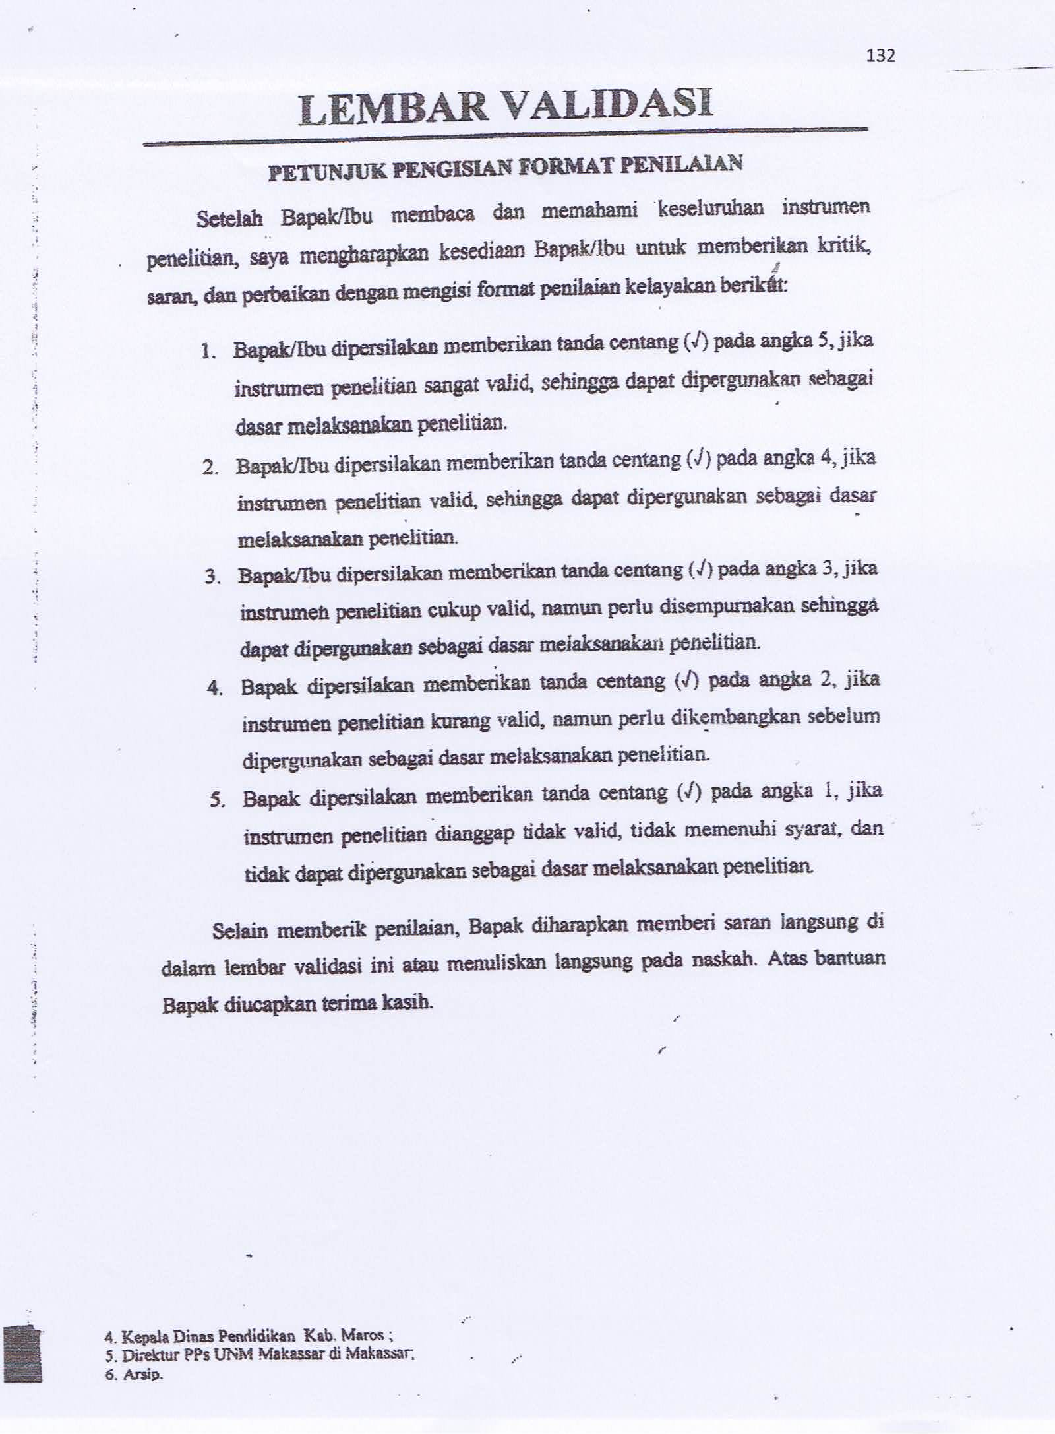
LEMBAR VALIDASI
PETUNJUK PENGISIAN FORMAT PENILAIAN
Setelah Bapak/Ibu membaca dan memahami keseluruhan instrumen penelitian, saya mengharapkan kesediaan Bapak/Ibu untuk memberikan kritik, saran, dan perbaikan dengan mengisi format penilaian kelayakan berikut:
- Bapak/Ibu dipersilahkan memberikan tanda centang (√) pada angka 5, jika instrumen penelitian sangat valid, sehingga dapat dipergunakan sebagai dasar melaksanakan penelitian.
- Bapak/Ibu dipersilahkan memberikan tanda centang (√) pada angka 4, jika instrumen penelitian valid, sehingga dapat dipergunakan sebagai dasar melaksanakan penelitian.
- Bapak/Ibu dipersilahkan memberikan tanda centang (√) pada angka 3, jika instrumen penelitian cukup valid, namun perlu disempurnakan sehingga dapat dipergunakan sebagai dasar melaksanakan penelitian.
- Bapak/Ibu dipersilahkan memberikan tanda centang (√) pada angka 2, jika instrumen penelitian kurang valid, namun perlu dikembangkan sebelum dipergunakan sebagai dasar melaksanakan penelitian.
- Bapak/Ibu dipersilahkan memberikan tanda centang (√) pada angka 1, jika instrumen penelitian dianggap tidak valid, tidak memenuhi syarat, dan tidak dapat dipergunakan sebagai dasar melaksanakan penelitian.
Selain memberikan penilaian, Bapak/Ibu diharapkan memberi saran langsung di dalam lembar validasi ini atau menuliskan langsung pada naskah. Atas bantuan Bapak/Ibu diucapkan terima kasih.

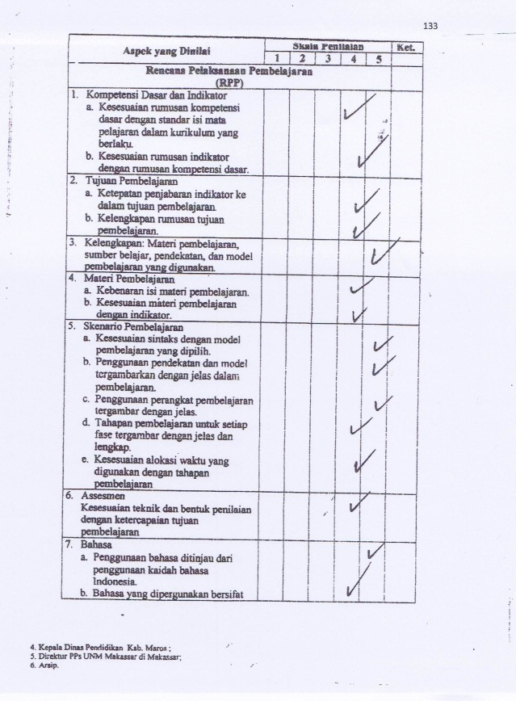  Aspek yang Dinilai | Skala Penilaian |  |  |  |  | Ket.
 | 1 | 2 | 3 | 4 | 5
Rencana Pelaksanaan Pembelajaran
(RPP)
- Kompetensi Dasar dan Indikator
- Kesesuaian rumusan kompetensi dasar dengan standar isi mata pelajaran dalam kurikulum yang berlaku.
- Kesesuaian rumusan indikator dengan rumusan kompetensi dasar.
- Tujuan Pembelajaran
- Ketepatan penjabaran indikator ke dalam tujuan pembelajaran.
- Kelengkapan rumusan tujuan pembelajaran.
- Kelengkapan: Materi pembelajaran, sumber belajar, pendekatan, dan model pembelajaran yang digunakan.
- Materi Pembelajaran
- Kebenaran isi materi pembelajaran.
- Kesesuaian materi pembelajaran dengan indikator.
- Skenario Pembelajaran
- Kesesuaian sintaks dengan model pembelajaran yang dipilih.
- Penggunaan pendekatan dan model tergambarkan dengan jelas dalam pembelajaran.
- Penggunaan perangkat pembelajaran tergambar dengan jelas.
- Tahapan pembelajaran untuk setiap fase tergambar dengan jelas dan lengkap.
- Kesesuaian alokasi waktu yang digunakan dengan tahapan pembelajaran
- Assesmen
Kesesuaian teknik dan bentuk penilaian dengan ketercapaian tujuan pembelajaran
- Bahasa
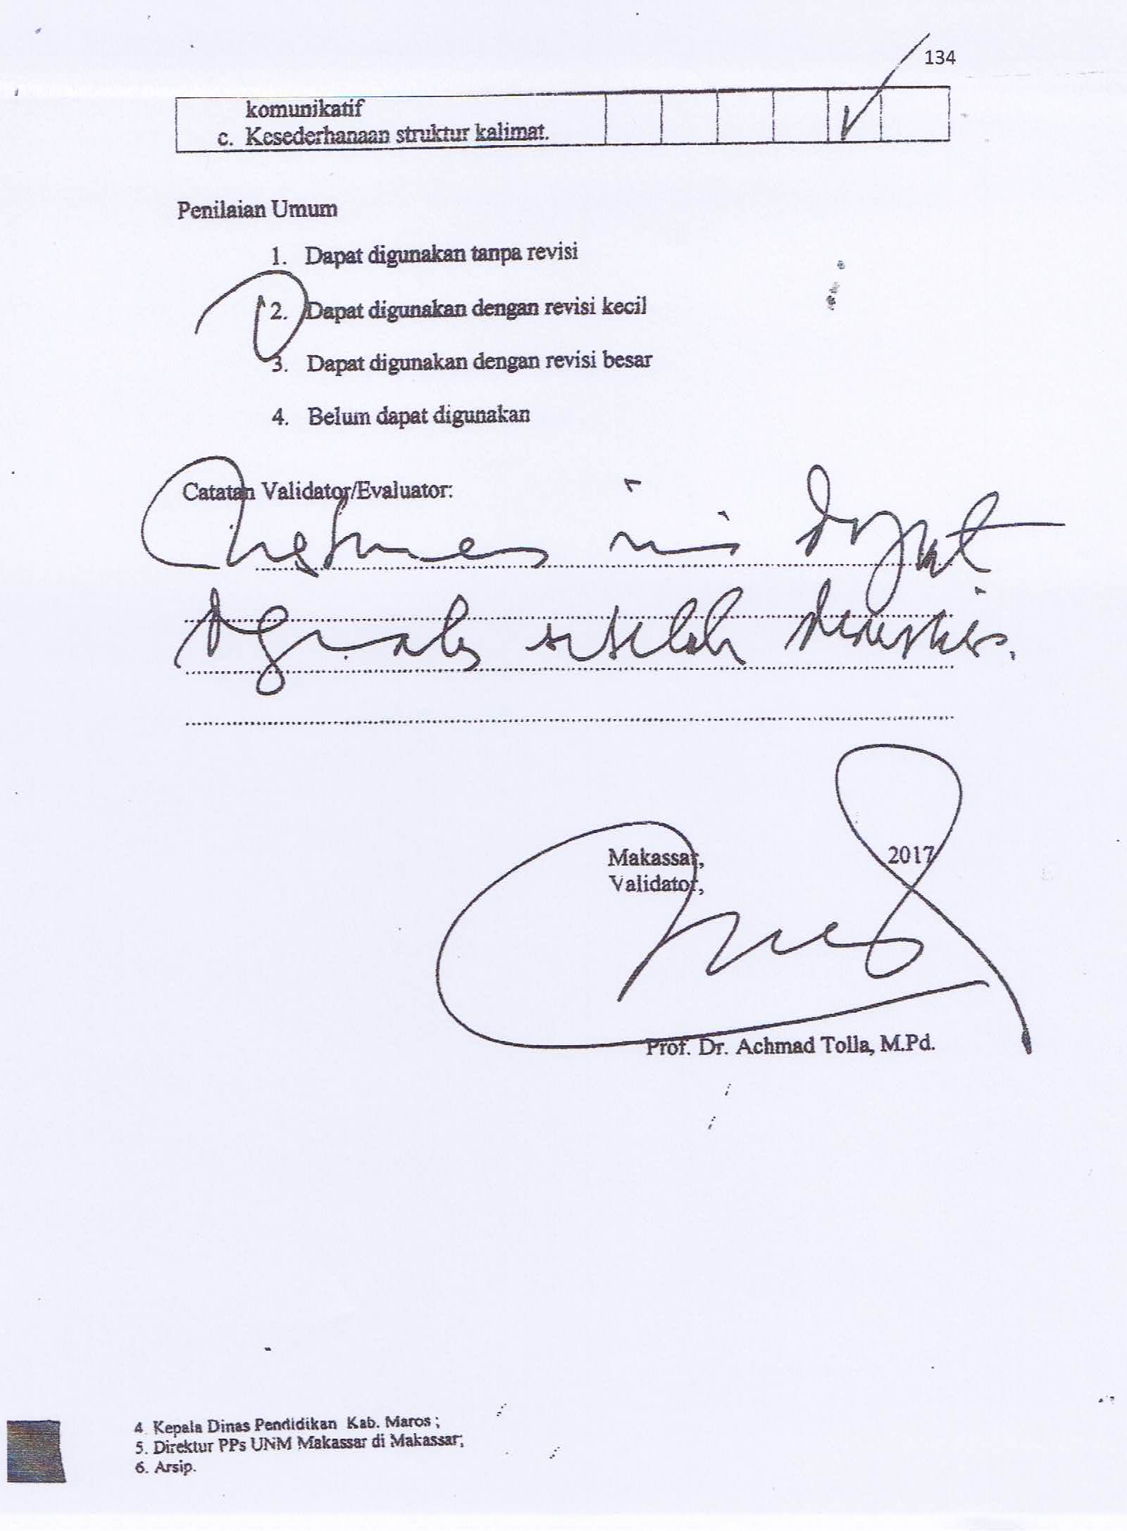
- Penggunaan bahasa ditinjau dari penggunaan kaidah bahasa Indonesia.
- Bahasa yang dipergunakan bersifat komunikatif
- Kesederhanaan struktur kalimat.

Penilaian Umum
- Dapat digunakan tanpa revisi
- Dapat digunakan dengan revisi kecil
- Dapat digunakan dengan revisi besar
- Belum dapat digunakan
Catatan Validator/Evaluator:
....................................................................................................................................................................................................................................................................................................................................................................................................................................................................................................................................

Makassar, 22 Februari 2017
Validator,

Prof. Dr. Achmad Tolla, M. Pd.

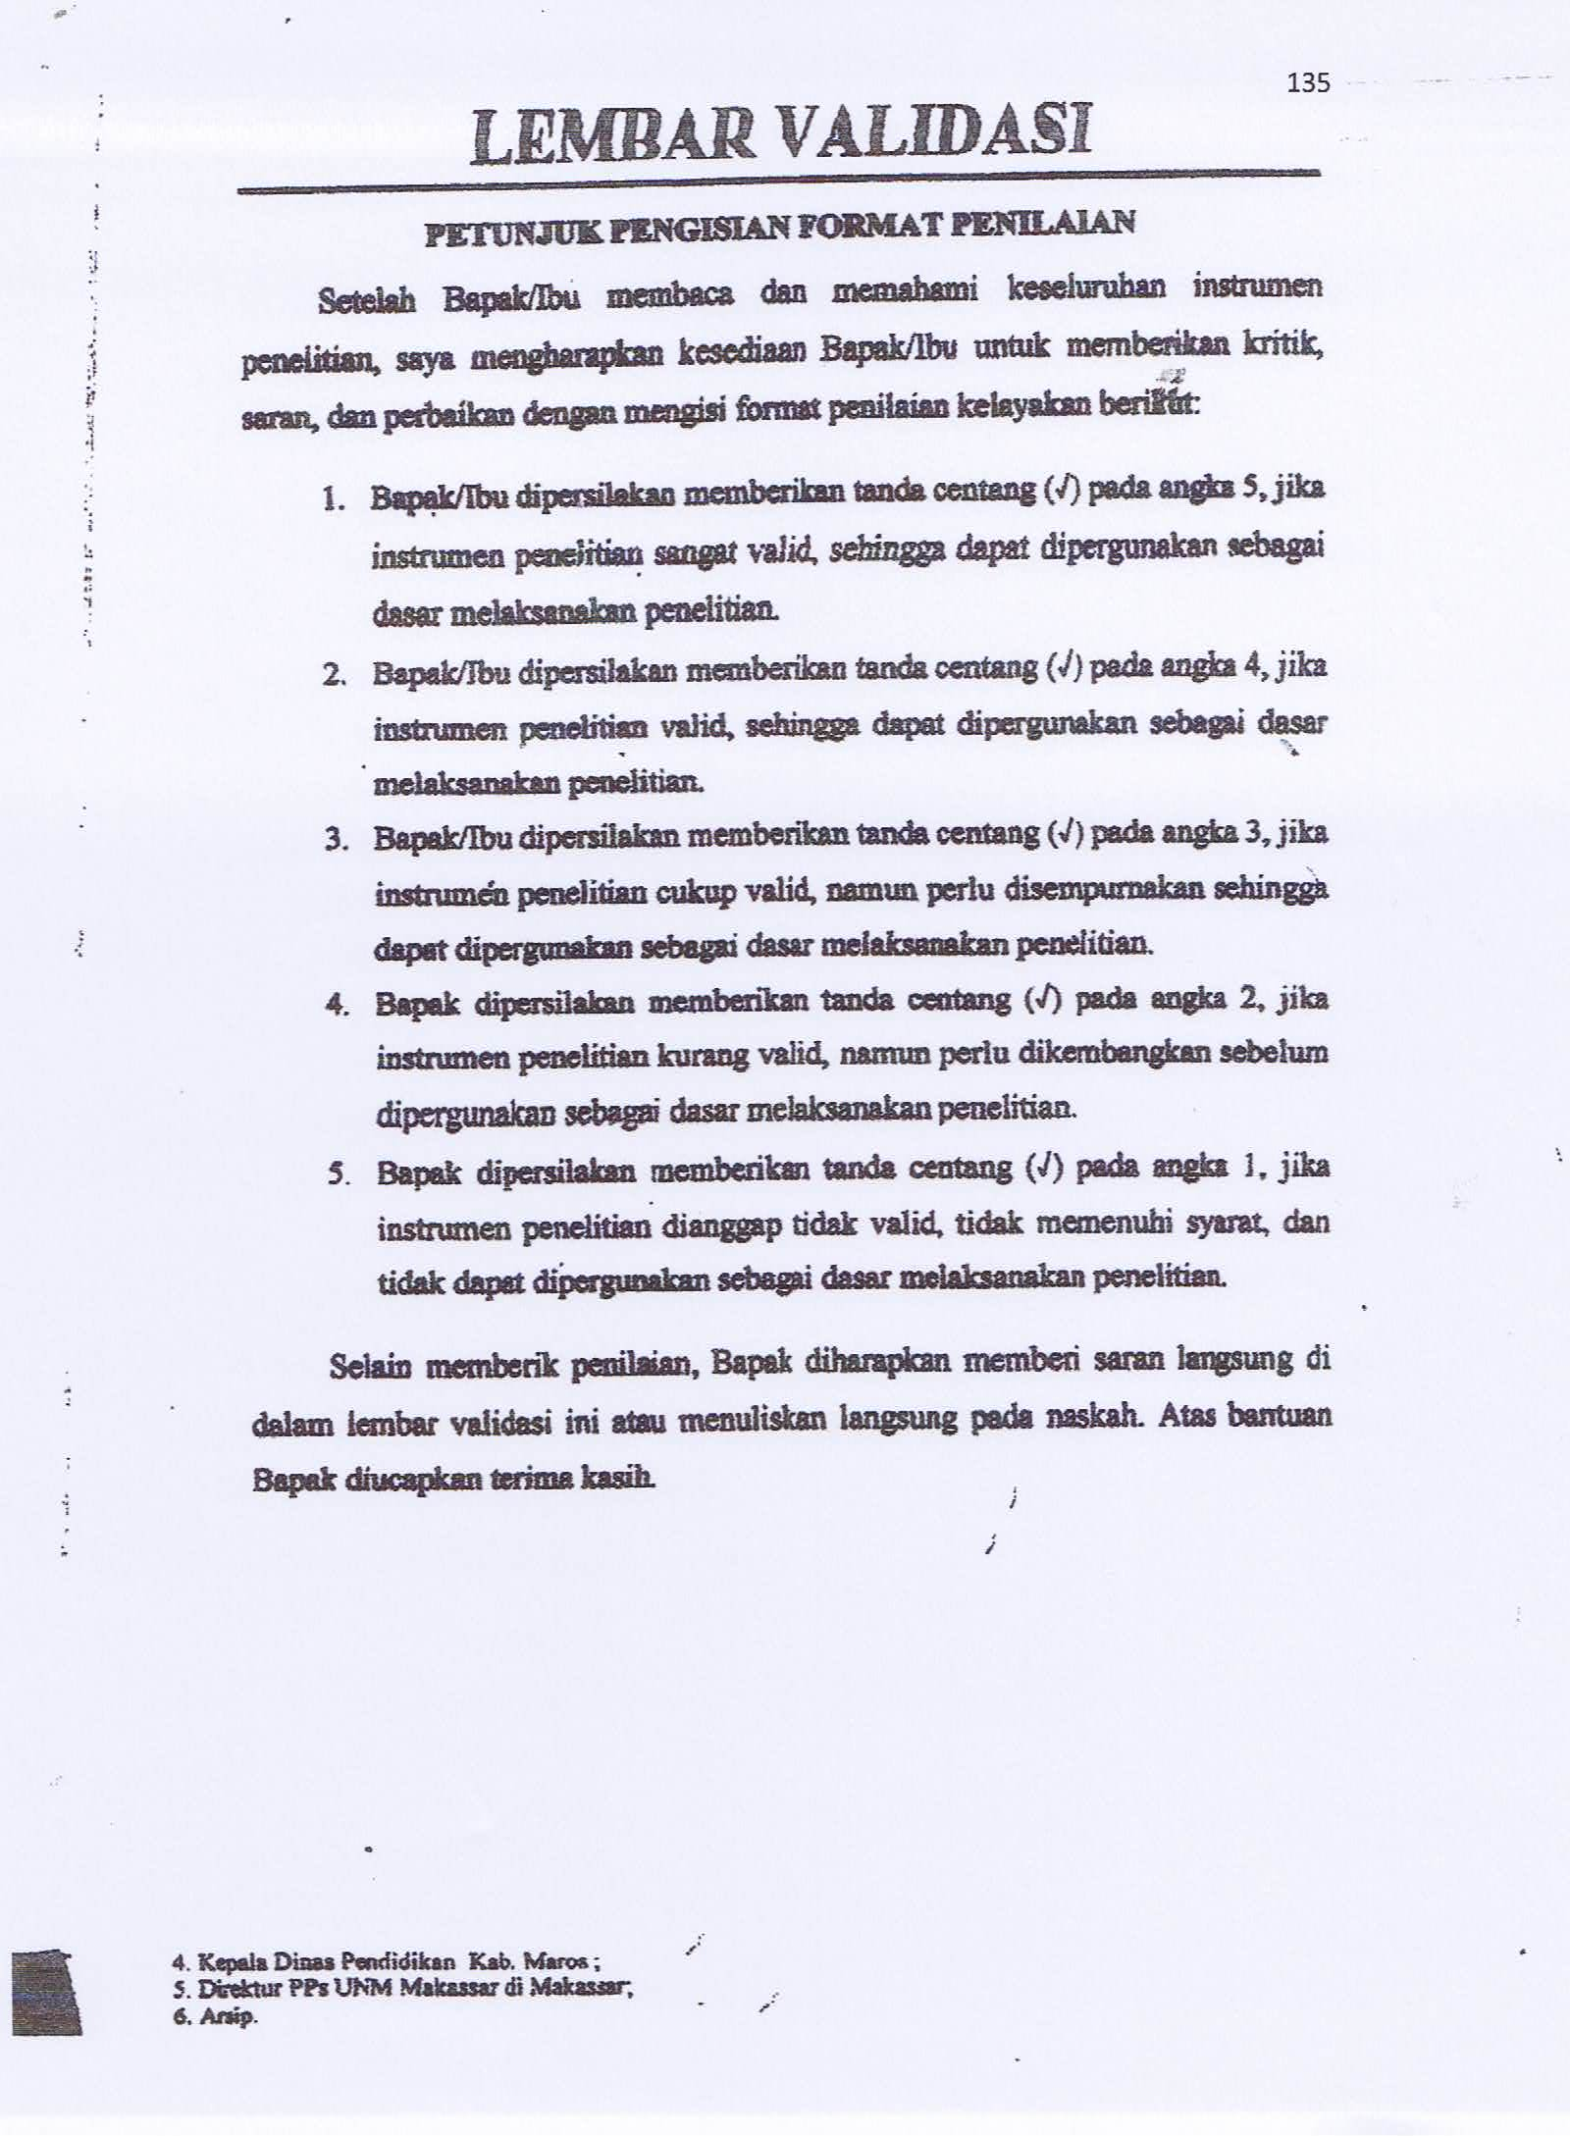
LEMBAR VALIDASI
PETUNJUK PENGISIAN FORMAT PENILAIAN
Setelah Bapak/Ibu membaca dan memahami keseluruhan instrumen penelitian, saya mengharapkan kesediaan Bapak/Ibu untuk memberikan kritik, saran, dan perbaikan dengan mengisi format penilaian kelayakan berikut:
- Bapak/Ibu dipersilahkan memberikan tanda centang (√) pada angka 5, jika instrumen penelitian sangat valid, sehingga dapat dipergunakan sebagai dasar melaksanakan penelitian.
- Bapak/Ibu dipersilahkan memberikan tanda centang (√) pada angka 4, jika instrumen penelitian valid, sehingga dapat dipergunakan sebagai dasar melaksanakan penelitian.
- Bapak/Ibu dipersilahkan memberikan tanda centang (√) pada angka 3, jika instrumen penelitian cukup valid, namun perlu disempurnakan sehingga dapat dipergunakan sebagai dasar melaksanakan penelitian.
- Bapak/Ibu dipersilahkan memberikan tanda centang (√) pada angka 2, jika instrumen penelitian kurang valid, namun perlu dikembangkan sebelum dipergunakan sebagai dasar melaksanakan penelitian.
- Bapak/Ibu dipersilahkan memberikan tanda centang (√) pada angka 1, jika instrumen penelitian dianggap tidak valid, tidak memenuhi syarat, dan tidak dapat dipergunakan sebagai dasar melaksanakan penelitian.
Selain memberikan penilaian, Bapak/Ibu diharapkan memberi saran langsung di dalam lembar validasi ini atau menuliskan langsung pada naskah. Atas bantuan Bapak/Ibu diucapkan terima kasih.

Aspek yang Dinilai | Skala Penilaian |  |  |  |  | Ket.
 | 1 | 2 | 3 | 4 | 5
Rencana Pelaksanaan Pembelajaran
(RPP)
- Kompetensi Dasar dan Indikator
- Kesesuaian rumusan kompetensi dasar dengan standar isi mata pelajaran dalam kurikulum yang berlaku.
- Kesesuaian rumusan indikator dengan rumusan kompetensi dasar.
- Tujuan Pembelajaran
- Ketepatan penjabaran indikator ke dalam tujuan pembelajaran.
- Kelengkapan rumusan tujuan pembelajaran.
- Kelengkapan: Materi pembelajaran, sumber belajar, pendekatan, dan model pembelajaran yang digunakan.
- Materi Pembelajaran
- Kebenaran isi materi pembelajaran.
- Kesesuaian materi pembelajaran dengan indikator.
- Skenario Pembelajaran
- Kesesuaian sintaks dengan model pembelajaran yang dipilih.
- Penggunaan pendekatan dan model tergambarkan dengan jelas dalam pembelajaran.
- Penggunaan perangkat pembelajaran tergambar dengan jelas.
- Tahapan pembelajaran untuk setiap fase tergambar dengan jelas dan lengkap.
- Kesesuaian alokasi waktu yang digunakan dengan tahapan pembelajaran
- Assesmen
Kesesuaian teknik dan bentuk penilaian dengan ketercapaian tujuan pembelajaran
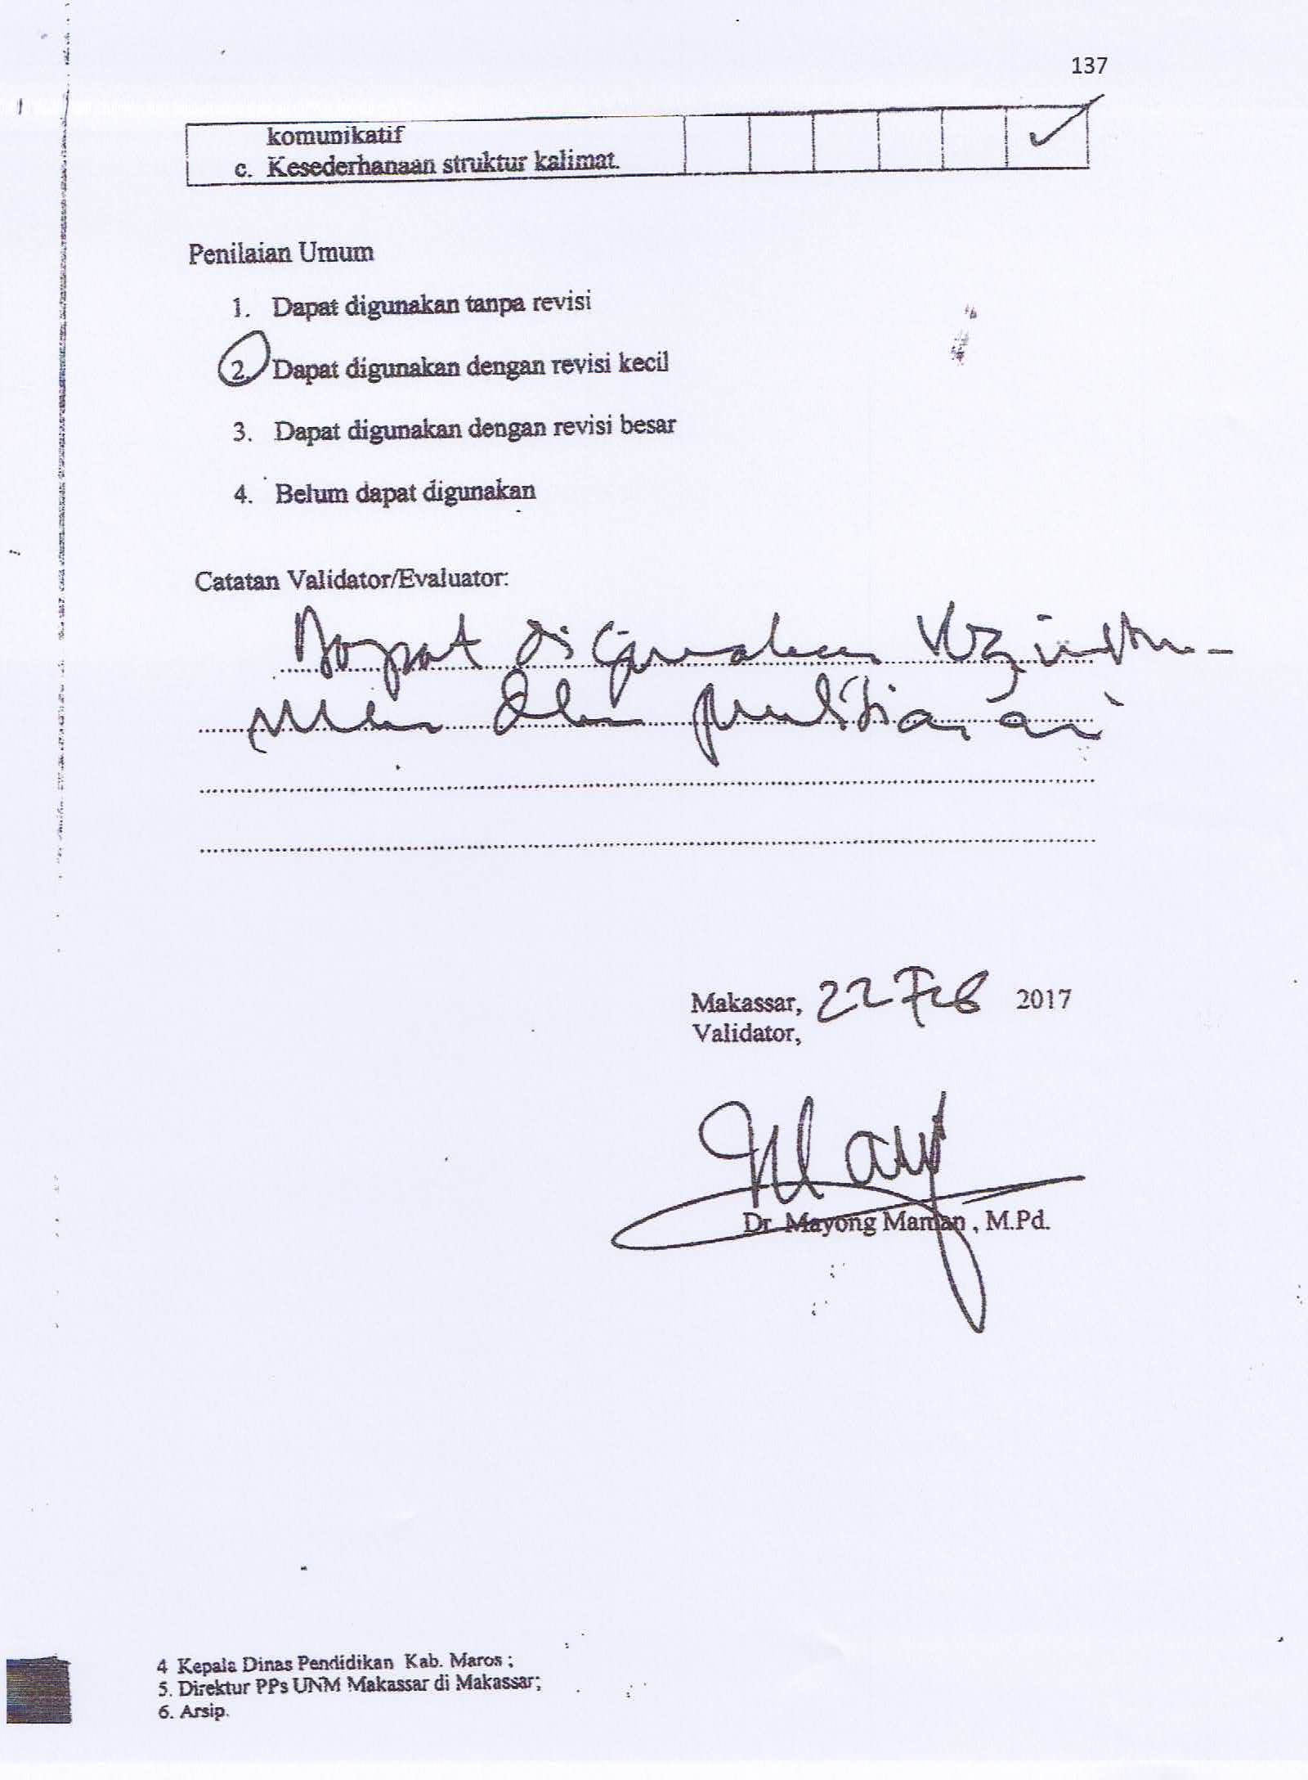
- Bahasa
- Penggunaan bahasa ditinjau dari penggunaan kaidah bahasa Indonesia.
- Bahasa yang dipergunakan bersifat komunikatif
- Kesederhanaan struktur kalimat.

Penilaian Umum
- Dapat digunakan tanpa revisi
- Dapat digunakan dengan revisi kecil
- Dapat digunakan dengan revisi besar
- Belum dapat digunakan
Catatan Validator/Evaluator:
....................................................................................................................................................................................................................................................................................................................................................................................................................................................................................................................................

Makassar,22 Februri 2017
Validator,

Dr. Mayong Maman, M.Pd.

